2021年度
淄博市公安局高新技术产业开发区分局部门决算

目 录

第一部分 部门概况
一、部门职责二、机构设置
第二部分 2021 年度部门决算表
一、收入支出决算总表二、收入决算表
三、支出决算表
四、财政拨款收入支出决算总表
五、一般公共预算财政拨款支出决算表
六、一般公共预算财政拨款基本支出决算表
七、一般公共预算财政拨款“三公”经费支出决算表八、政府性基金预算财政拨款收入支出决算表
九、国有资本经营预算财政拨款支出决算表
第三部分 2021 年度部门决算情况说明
一、收入支出决算总体情况说明二、收入决算情况说明
三、支出决算情况说明
四、财政拨款收入支出决算总体情况说明
五、一般公共预算财政拨款支出决算情况说明
六、一般公共预算财政拨款基本支出决算情况说明

七、一般公共预算财政拨款“三公”经费支出决算情况说明八、政府性基金预算财政拨款收入支出决算情况说明
九、国有资本经营预算财政拨款支出决算情况说明十、其他重要事项情况说明
十一、预算绩效情况说明
第四部分 名词解释第五部分 附件

第一部分

部门概况

一、部门职责
预防、制止和侦查违法犯罪活动防范、打击恐怖活动;维护社会治安秩序，制止危害社会治安秩序的行为; 管理交通、消防、危险物 品;管理户口、居民身份证、国籍、出入境事务和外国人在中国境内居留、旅行的有关事务;维护国(边)境地区的治安秩 序;警卫国家规定的特定人员、守卫重要场所和设施;管理集会、游行和示威活动;监督管理公共信息网络的安全监察工作;指导和监督国家机关、社会团体、企业事业组织和重点建设工程的治安保卫工作，指导治安保卫委员会等群众性治安保卫组织的治安防范工作。
- 机构设置
从单位构成看，淄博市公安局高新技术产业开发区分局部门决算包括：局本级决算。本单位内设18个职能科室，分别是指挥中心、政工室、纪委监督室、法制室、警务保障室、国内安全保卫大队、经济犯罪侦查大队、治安警察大队、刑侦大队、禁毒大队、巡逻特警大 队、网安大队、科技园派出所、石桥派出所、四宝山派出所、卫固派出所、北金派出所、中埠派出所。
无纳入淄博市公安局高新技术产业开发区分局2021年部门决算编制范围的二级预算单位。

第二部分

2021年度部门决算表

收入支出决算总表

公开01表部门：淄博市公安局高新技术产业开发区分局 金额单位：万元
收入 |  |  | 支出
项目 | 行次 | 金额 | 项目 | 行次 | 金额
栏次 |  | 1 | 栏次 |  | 2
一、一般公共预算财政拨款收入 | 1 | 12936.8 | 一、一般公共服务支出 | 32
二、政府性基金预算财政拨款收入 | 2 |  | 二、外交支出 | 33
三、国有资本经营预算财政拨款收入 | 3 |  | 三、国防支出 | 34
四、上级补助收入 | 4 |  | 四、公共安全支出 | 35 | 12904.02
五、事业收入 | 5 |  | 五、教育支出 | 36
六、经营收入 | 6 |  | 六、科学技术支出 | 37
七、附属单位上缴收入 | 7 |  | 七、文化旅游体育与传媒支出 | 38
八、其他收入 | 8 | 19.37 | 八、社会保障和就业支出 | 39
 | 9 |  | 九、卫生健康支出 | 40
 | 10 |  | 十、节能环保支出 | 41
 | 11 |  | 十一、城乡社区支出 | 42
 | 12 |  | 十二、农林水支出 | 43
 | 13 |  | 十三、交通运输支出 | 44
 | 14 |  | 十四、资源勘探工业信息等支出 | 45
 | 15 |  | 十五、商业服务业等支出 | 46
 | 16 |  | 十六、金融支出 | 47
 | 17 |  | 十七、援助其他地区支出 | 48
 | 18 |  | 十八、自然资源海洋气象等支出 | 49
 | 19 |  | 十九、住房保障支出 | 50
 | 20 |  | 二十、粮油物资储备支出 | 51
 | 21 |  | 二十一、国有资本经营预算支出 | 52
 | 22 |  | 二十二、灾害防治及应急管理支出 | 53
 | 23 |  | 二十三、其他支出 | 54
 | 24 |  | 二十四、债务还本支出 | 55
 | 25 |  | 二十五、债务付息支出 | 56
 | 26 |  | 二十六、抗疫特别国债安排的支出 | 57
本年收入合计 | 27 | 12956.17 | 本年支出合计 | 58 | 12904.02
使用非财政拨款结余 | 28 |  | 结余分配 | 59
年初结转和结余 | 29 | 21.88 | 年末结转和结余 | 60 | 74.03
 | 30 |  |  | 61
总计 | 31 | 12978.05 | 总计 | 62 | 12978.05
注：1.本表反映部门本年度的总收支和年末结转结余情况。2.本套报表金额单位转换时可能存在尾数误差。

收入决算表
公开02表
部门：淄博市公安局高新技术产业开发区分局 金额单位：万元
项目 |  | 本年收入合计 | 财政拨款收入 | 上级补助收入 | 事业收入 | 经营收入 | 附属单位上缴收入 | 其他收入
功能分类科目编码 | 科目名称
栏次 |  | 1 | 2 | 3 | 4 | 5 | 6 | 7
合计 |  | 12956.17 | 12936.8 |  |  |  |  | 19.37
204 | 公共安全支出 | 12956.17 | 12936.8 |  |  |  |  | 19.37
20402 | 公安 | 12956.17 | 12936.8 |  |  |  |  | 19.37
2040201 | 行政运行 | 6929.46 | 6929.46
2040202 | 一般行政管理事务 | 6026.71 | 6007.34 |  |  |  |  | 19.37
注：本表反映部门本年度取得的各项收入情况。

支出决算表
公开03表
部门：淄博市公安局高新技术产业开发区分局 金额单位：万元
项目 |  | 本年支出合计 | 基本支出 | 项目支出 | 上缴上级支出 | 经营支出 | 对附属单位补助支出
功能分类科目编码 | 科目名称
栏次 |  | 1 | 2 | 3 | 4 | 5 | 6
合计 |  | 12904.02 | 6931.99 | 5972.03
204 | 公共安全支出 | 12904.02 | 6931.99 | 5972.03
20402 | 公安 | 12904.02 | 6931.99 | 5972.03
2040201 | 行政运行 | 6931.99 | 6931.99
2040202 | 一般行政管理事务 | 5972.03 |  | 5972.03
注：本表反映部门本年度取得的各项支出情况。

财政拨款收入支出决算总表
公开04表
部门：淄博市公安局高新技术产业开发区分局 金额单位：万元
收入 |  |  | 支出
项目 | 行次 | 金额 | 项目 | 行次 | 合计 | 一般公共预算财政拨款 | 政府性基金预算财政拨款 | 国有资本经营预算财政拨款
栏次 |  | 1 | 栏次 |  | 2 | 3 | 4 | 5
一、一般公共预算财政拨款 | 1 | 12936.8 | 一、一般公共服务支出 | 33
二、政府性基金预算财政拨款 | 2 |  | 二、外交支出 | 34
三、国有资本经营财政拨款 | 3 |  | 三、国防支出 | 35
 | 4 |  | 四、公共安全支出 | 36 | 12885.9 | 12885.9
 | 5 |  | 五、教育支出 | 37
 | 6 |  | 六、科学技术支出 | 38
 | 7 |  | 七、文化旅游体育与传媒支出 | 39
 | 8 |  | 八、社会保障和就业支出 | 40
 | 9 |  | 九、卫生健康支出 | 41
 | 10 |  | 十、节能环保支出 | 42
 | 11 |  | 十一、城乡社区支出 | 43
 | 12 |  | 十二、农林水支出 | 44
 | 13 |  | 十三、交通运输支出 | 45
 | 14 |  | 十四、资源勘探工业信息等支出 | 46
 | 15 |  | 十五、商业服务业等支出 | 47
 | 16 |  | 十六、金融支出 | 48
 | 17 |  | 十七、援助其他地区支出 | 49
 | 18 |  | 十八、自然资源海洋气象等支出 | 50
 | 19 |  | 十九、住房保障支出 | 51
 | 20 |  | 二十、粮油物资储备支出 | 52
 | 21 |  | 二十一、国有资本经营预算支出 | 53
 | 22 |  | 二十二、灾害防治及应急管理支出 | 54
 | 23 |  | 二十三、其他支出 | 55
 | 24 |  | 二十四、债务还本支出 | 56
 | 25 |  | 二十五、债务付息支出 | 57
 | 26 |  | 二十六、抗疫特别国债安排的支出 | 58
本年收入合计 | 27 | 12936.8 | 本年支出合计 | 59 | 12885.9 | 12885.9

收入 |  |  | 支出
项目 | 行次 | 金额 | 项目 | 行次 | 合计 | 一般公共预算财政拨款 | 政府性基金预算财政拨款 | 国有资本经营预算财政拨款
年初财政拨款结转和结余 | 28 | 2.53 | 年末财政拨款结转和结余 | 60 | 53.43 | 53.43
一般公共预算财政拨款 | 29 | 2.53 |  | 61
政府性基金预算财政拨款 | 30 |  |  | 62
国有资本经营预算财政拨款 | 31 |  |  | 63
总计 | 32 | 12939.33 | 总计 | 64 | 12939.33 | 12939.33
注：本表反映部门本年度一般公共预算财政拨款、政府性基金预算财政拨款和国有资本经营预算财政拨款的总收支和年末结转结余情况。

一般公共预算财政拨款支出决算表
公开05表
部门：淄博市公安局高新技术产业开发区分局 金额单位：万元
项目 |  | 本年支出
功能分类科目编码 | 科目名称 | 小计 | 基本支出 | 项目支出
栏次 |  | 1 | 2 | 3
合计 |  | 12885.9 | 6931.99 | 5953.91
204 | 公共安全支出 | 12885.9 | 6931.99 | 5953.91
20402 | 公安 | 12885.9 | 6931.99 | 5953.91
2040201 | 行政运行 | 6931.99 | 6931.99
2040202 | 一般行政管理事务 | 5953.91 |  | 5953.91
注：本表反映部门本年度一般公共预算财政拨款支出情况。

一般公共预算财政拨款基本支出决算表
公开06表
部门：淄博市公安局高新技术产业开发区分局 金额单位：万元
人员经费 |  |  | 公用经费
科目编码 | 科目名称 | 金额 | 科目编码 | 科目名称 | 金额 | 科目编码 | 科目名称 | 金额
301 | 工资福利支出 | 6561.8 | 302 | 商品和服务支出 | 349.24 | 307 | 债务利息及费用支出
30101 | 基本工资 | 872.18 | 30201 | 办公费 | 116.06 | 30701 | 国内债务付息
30102 | 津贴补贴 | 2412.03 | 30202 | 印刷费 | 13.25 | 30702 | 国外债务付息
30103 | 奖金 | 203.55 | 30203 | 咨询费 | 0.5 | 30703 | 国内债务发行费用
30106 | 伙食补助费 |  | 30204 | 手续费 |  | 30704 | 国外债务发行费用
30107 | 绩效工资 |  | 30205 | 水费 | 0.94 | 310 | 资本性支出 | 19.64
30108 | 机关事业单位基本养老保险缴费 | 365.35 | 30206 | 电费 | 7.7 | 31001 | 房屋建筑物购建
30109 | 职业年金缴费 |  | 30207 | 邮电费 | 11.97 | 31002 | 办公设备购置 | 13.94
30110 | 职工基本医疗保险缴费 | 163.17 | 30208 | 取暖费 |  | 31003 | 专用设备购置 | 5.7
30111 | 公务员医疗补助缴费 | 76.33 | 30209 | 物业管理费 | 0.58 | 31005 | 基础设施建设
30112 | 其他社会保障缴费 | 8.07 | 30211 | 差旅费 | 12.15 | 31006 | 大型修缮
30113 | 住房公积金 | 478.44 | 30212 | 因公出国（境）费用 |  | 31007 | 信息网络及软件购置更新
30114 | 医疗费 |  | 30213 | 维修（护）费 | 13.1 | 31008 | 物资储备
30199 | 其他工资福利支出 | 1982.68 | 30214 | 租赁费 | 0.5 | 31009 | 土地补偿
303 | 对个人和家庭的补助 | 1.31 | 30215 | 会议费 |  | 31010 | 安置补助
30301 | 离休费 |  | 30216 | 培训费 | 1.93 | 31011 | 地上附着物和青苗补偿
30302 | 退休费 |  | 30217 | 公务接待费 |  | 31012 | 拆迁补偿
30303 | 退职（役）费 |  | 30218 | 专用材料费 | 3.34 | 31013 | 公务用车购置
30304 | 抚恤金 |  | 30224 | 被装购置费 | 0.14 | 31019 | 其他交通工具购置
30305 | 生活补助 | 1.31 | 30225 | 专用燃料费 |  | 31021 | 文物和陈列品购置
30306 | 救济费 |  | 30226 | 劳务费 | 11.09 | 31022 | 无形资产购置
30307 | 医疗费补助 |  | 30227 | 委托业务费 |  | 31099 | 其他资本性支出
30308 | 助学金 |  | 30228 | 工会经费 | 66.67 | 312 | 对企业补助
30309 | 奖励金 |  | 30229 | 福利费 |  | 31201 | 资本金注入

人员经费 |  |  | 公用经费
科目编码 | 科目名称 | 金额 | 科目编码 | 科目名称 | 金额 | 科目编码 | 科目名称 | 金额
30310 | 个人农业生产补贴 |  | 30231 | 公务用车运行维护费 | 57.26 | 31203 | 政府投资基金股权投资
30311 | 代缴社会保险费 |  | 30239 | 其他交通费用 | 5.17 | 31204 | 费用补贴
30399 | 其他对个人和家庭的补助 |  | 30240 | 税金及附加费用 |  | 31205 | 利息补贴
 |  |  | 30299 | 其他商品和服务支出 | 26.89 | 31299 | 其他对企业补助
 |  |  |  |  |  | 399 | 其他支出
 |  |  |  |  |  | 39906 | 赠与
 |  |  |  |  |  | 39907 | 国家赔偿费用支出
 |  |  |  |  |  | 39908 | 对民间非营利组织和群众性自治组织补贴
 |  |  |  |  |  | 39999 | 其他支出
人员经费合计 |  | 6563.1 | 公用经费合计 |  |  |  |  | 368.88
注:本表反映部门本年度一般公共预算财政拨款基本支出明细情况。

一般公共预算财政拨款“三公”经费支出决算表
公开07表
部门：淄博市公安局高新技术产业开发区分局 金额单位：万元
预算数 |  |  |  |  |  | 决算数
合计 | 因公出国（境）费 | 公务用车购置及运行维护费 |  |  | 公务接待费 | 合计 | 因公出国（境）费 | 公务用车购置及运行维护费 |  |  | 公务接待费
合计 | 因公出国（境）费 | 小计 | 公务用车购置费 | 公务用车运行维护费 | 公务接待费 | 合计 | 因公出国（境）费 | 小计 | 公务用车购置费 | 公务用车运行维护费 | 公务接待费
1 | 2 | 3 | 4 | 5 | 6 | 7 | 8 | 9 | 10 | 11 | 12
738.8 |  | 736.8 | 600 | 136.8 | 2 | 341 |  | 341 | 223.37 | 117.63
注：本表反映部门本年度“三公”经费支出预决算情况。其中，预算数为“三公”经费年初预算数；决算数是包括当年一般公共预算财政拨款和以前年度结转资金安排的实际支出。

政府性基金预算财政拨款收入支出决算表
公开08表
部门：淄博市公安局高新技术产业开发区分局 金额单位：万元
项目 |  | 年初结转和结余 | 本年收入 | 本年支出 |  |  | 年末结转和结余
功能分类科目编码 | 科目名称 | 年初结转和结余 | 本年收入 | 小计 | 基本支出 | 项目支出 | 年末结转和结余
注：本表反映部门本年度政府性基金预算财政拨款收入、支出及结转和结余情况。本部门没有政府性基金收入，也没有使用政府性基金安排的支出，故本表无数据。

国有资本经营预算财政拨款支出决算表
公开09表
部门：淄博市公安局高新技术产业开发区分局 金额单位：万元
项目 |  | 本年支出
功能分类科目编码 | 科目名称 | 小计 | 基本支出 | 项目支出
注：本表反映部门本年度国有资本经营预算财政拨款支出情况。本部门没有使用国有资本经营预算安排的支出，故本表无数据。

第三部分

2021年度部门决算情况说明

一、收入支出决算总体情况说明
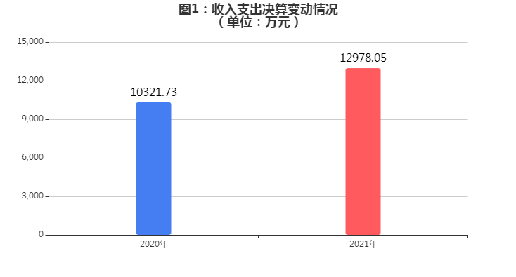
2021年度收、支总计12,978.05万元。与2020年度相比， 收、支总计各增加2,656.32万元，增长25.74 。主要是人员经费增加。

二、收入决算情况说明
（一）收入决算结构情况
本年收入合计12,956.17万元，其中：财政拨款收入12936.8 万元，占99.85 ；其他收入19.37万元，占0.15 。

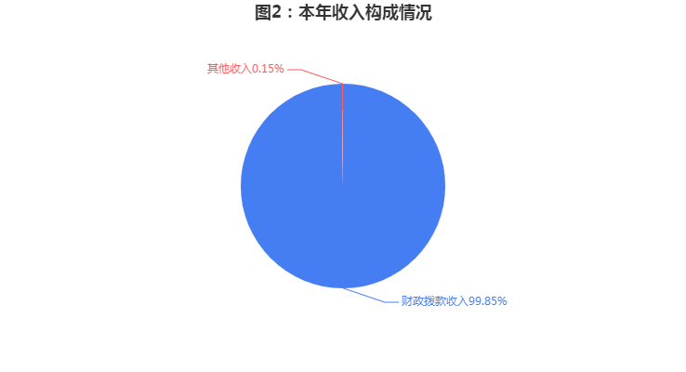

（二）收入决算具体情况
1、财政拨款收入12,936.80万元。与2020年度相比，增加
2,712.38万元，增长26.53 。主要是人员经费增加。
2、上级补助收入0.00万元。与上年决算数一致。
3、事业收入0.00万元。与上年决算数一致。
4、经营收入0.00万元。与上年决算数一致。
5、附属单位上缴收入0.00万元。与上年决算数一致。
6、其他收入19.37万元。与2020年度相比，增加3.06万元， 增长18.76 。主要是人员经费增加。
三、支出决算情况说明
（一）支出决算结构情况
本年支出合计12,904.02万元，其中：基本支出6,931.99万元，占53.72 ；项目支出5,972.03万元，占46.28 。

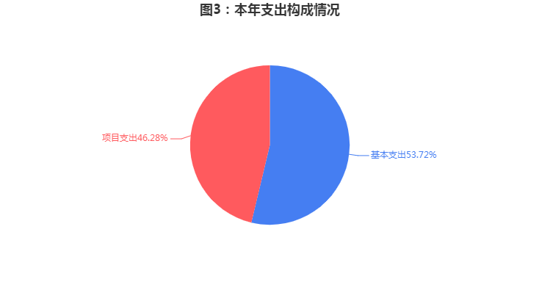

（二）支出决算具体情况
1、基本支出6,931.99万元。与2020年度相比，增加541.29 万元，增长8.47 。主要是人员经费增加。
2、项目支出5,972.03万元。与2020年度相比，增加
2,062.88万元，增长52.77 。主要是人员经费增加。
3、上缴上级支出0.00万元。与上年决算数一致。
4、经营支出0.00万元。与上年决算数一致。
5、对附属单位补助支出0.00万元。与上年决算数一致。
四、财政拨款收入支出决算总体情况说明
2021年度财政拨款收、支总计12,939.33万元。与2020年度相比，财政拨款收、支总计各增加2,695.34万元，增长26.31 。主要是人员经费增加。

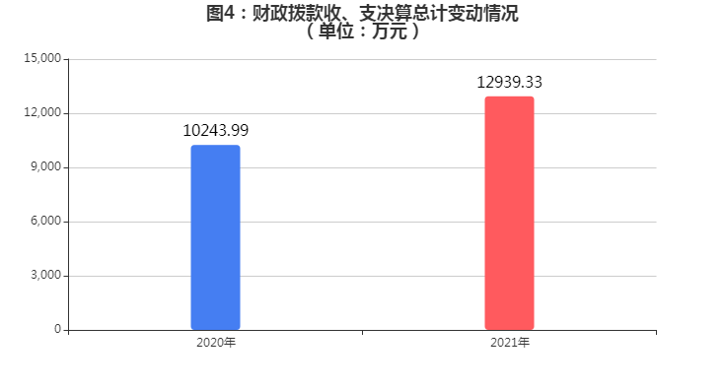

五、一般公共预算财政拨款支出决算情况说明
（一）一般公共预算财政拨款支出决算总体情况
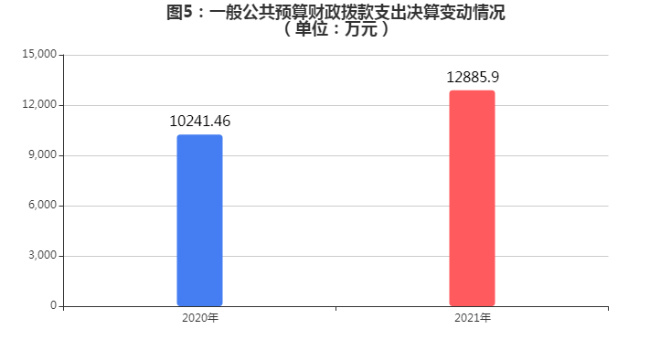
2021年度一般公共预算财政拨款支出12,885.90万元，占本年支出合计的99.86 。与2020年度相比，一般公共预算财政拨款支出增加2,644.44万元，增长25.82 。主要是人员经费增加。

（二）一般公共预算财政拨款支出决算结构情况

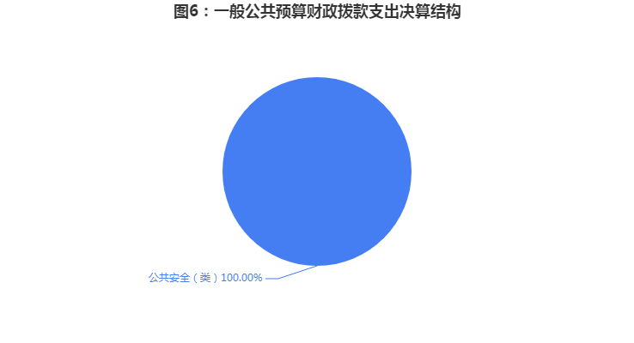
2021年度一般公共预算财政拨款支出12885.9万元，主要用于以下方面：公共安全(类)支出12885.9万元，占100.00 。

（三）一般公共预算财政拨款支出决算具体情况
2021年度一般公共预算财政拨款支出年初预算为16,805.55 万元，支出决算为12,885.90万元，完成年初预算的76.68 。决算数小于年初预算数的主要原因是项目经费未执行完毕。其 中：
1、公共安全支出(类)公安(款)行政运行（公安）(项)。年初预算为10,780.35万元，支出决算为6,931.99万元，完成年初预算的64.30 。决算数小于年初预算数的主要原因是项目经费未执行完毕。
2、公共安全支出(类)公安(款)一般行政管理事务（公安） (项)。年初预算为6,025.20万元，支出决算为5,953.91万元，完成年初预算的98.82 。决算数小于年初预算数的主要原因是项目经费未执行完毕。

六、一般公共预算财政拨款基本支出决算情况说明
2021年度一般公共预算财政拨款基本支出决算6,931.99万元，包括人员经费和公用经费，支出具体情况如下：
人员经费6,563.10万元，主要包括：基本工资、津贴补贴、奖金、机关事业单位基本养老保险缴费、职工基本医疗保险缴 费、公务员医疗补助缴费、其他社会保障缴费、住房公积金、其他工资福利支出、生活补助等。
公用经费368.88万元，主要包括：办公费、印刷费、咨询 费、电费、邮电费、物业管理费、差旅费、维修（护）费、租赁费、培训费、专用材料费、被装购置费、劳务费、工会经费、公务用车运行维护费、其他交通费用、其他商品和服务支出、水 费、办公设备购置、专用设备购置等。
七、一般公共预算财政拨款“三公”经费支出决算情况说明
（一）“三公”经费支出决算总体情况说明
2021年度一般公共预算财政拨款“三公”经费支出年初预算为738.80万元，支出决算为341.00万元，比年初预算减少397.80 万元，完成年初预算的46.16 ，决算数小于年初预算数的主要原因是项目经费未执行完毕。
（二）“三公”经费支出决算具体情况
1、因公出国（境）费年初预算为0.00万元，支出决算为
  - 万元，与2021年预算基本持平，全年支出涉及因公出国
（境）团组0个，累计0人次。

2、公务用车购置及运行维护费年初预算为736.80万元，支出决算为341.00万元，比年初预算减少395.80万元，完成年初预算的46.28 ，决算数小于年初预算数的主要原因是项目经费未执行完毕。其中：
公务用车购置费支出223.37万元，2021年淄博市公安局高新技术产业开发区分局等单位使用财政拨款购置公务用车10辆。
公务用车运行维护费117.63万元，主要是用于24小时不间断巡逻安保、处警、执法执勤用车。截至2021年12月31日，公安局等单位财政拨款开支运行维护费的公务用车保有量为58辆。
3、公务接待费年初预算为2.00万元，支出决算为0.00万 元，比年初预算减少2.00万元，决算数小于年初预算数的主要原因是项目经费未执行完毕。其中：
国内接待费0.00万元，共计接待0批次、0人次（含外事接待0批次、0人次）；
国（境）外接待费0万元，共计接待0批次、0人次。八、政府性基金预算财政拨款收入支出决算情况说明本部门没有政府性基金财政拨款收支。
九、国有资本经营预算财政拨款支出决算情况说明本部门没有使用国有资本经营预算安排的支出。十、其他重要事项情况说明
（一）机关运行经费支出情况

2021年度机关运行经费支出12,885.90万元，比年初预算数减少2209.38万元，下降14.64 ，主要原因是项目经费未执行完毕。

（二）政府采购支出情况
2021年度政府采购支出总额3,042.48万元，其中：政府采购货物支出2,457.24万元、政府采购工程支出1,280.00万元、政府采购服务支出457.24万元。授予中小企业合同金额3,037.28万 元，占政府采购支出总额的99.83 ，其中：授予小微企业合同金额2,067.33万元，占政府采购支出总额的67.95 。货物采购授予中小企业合同金额占货物支出金额的80.76 ，工程采购授予中小企业合同金额占工程支出金额的42.07 ，服务采购授予中小企业合同金额占服务支出金额的15.02 。
（三）国有资产占用情况
截至2021年12月31日，本部门共有车辆58辆，其中，符合规定领导干部用车0辆、机要通信用车4辆、应急保障用车0辆、执法执勤用车54辆、特种专业技术用车0辆、离退休干部用车0辆、其他用车0辆；单位价值50万元以上通用设备0台（套）；单位价值100万元以上专用设备0台（套）。
十一、预算绩效情况说明
（一）预算绩效管理工作开展情况。根据预算绩效管理要 求，淄博市公安局高新技术产业开发区分局按照“谁用款、谁评

价”的原则，组织所属单位对2021年度区级预算项目支出进行全面自评，涵盖项目31个；涉及预算资金6,025.20万元，占部门预算项目支出总额的38.85 。
组织开展部门整体支出绩效自评，涉及预算资金6,025.20万元，其中财政拨款6,025.20万元。
组织对专项业务经费等31个项目开展了部门评价，涉及预算资金6,025.20万元。其中，对专项业务经费等项目分别委托山东皓诚投资咨询有限公司等第三方机构开展评价。
（二）项目绩效自评结果。淄博市公安局高新技术产业开发区分局2021年度区级预算项目支出绩效自评的31个项目中，31个项目自评等级为优，0个项目自评等级为良，-1个项目自评等级为中。从自评情况看，自评情况较好。
今年在部门决算中反映了2021年度所有预算项目支出绩效自评结果，以及专项业务经费等31个项目的绩效自评表。
    - 巡特警大队、数字港租赁费、禁毒宣传基地租赁费、指挥大厅办公费、禁毒预防教育基地建设经费项目绩效自评综述：95 分，优。
2.扫黑除恶专项经费项目绩效自评综述：99分，优。
3.职工午餐补助费及2020年精神文明奖经费项目绩效自评综述：95分，优。
4.禁毒工作经费项目绩效自评综述：96分，优。
5.办公楼青苗补偿费项目绩效自评综述：99分，优。

2021年度预算项目支出绩效自评情况汇总表和区级预算项目支出绩效自评表详见“第五部分 附件”。
（三）部门整体支出绩效自评结果。部门整体支出绩效自评结果为97.74分，等级为优。从自评情况来看，2021年共计31个项目，平均自评分为97.74分。部门整体绩效目标完成情况：完成情况优。
（四）部门评价项目绩效评价结果。31项目，绩效评价综合得分为97.74分，等级为优。

部门评价报告详见“第五部分 附件”。

（五）财政评价项目绩效评价结果。
本部门没有向市人大常委会报告的财政评价项目。

第四部分

名词解释

一、财政拨款收入：指单位本年度从本级财政部门取得的财政拨款，包括一般公共预算财政拨款、政府性基金预算财政拨款和国有资本经营预算财政拨款。
二、上级补助收入：指事业单位从主管部门和上级单位取得的非财政补助收入。
三、事业收入：指事业单位开展专业业务活动及其辅助活动取得的收入；包括事业单位收到的财政专户实际核拨的教育收费等。
四、经营收入：指事业单位在专业业务活动及其辅助活动之外开展非独立核算经营活动取得的收入。
五、附属单位上缴收入：指事业单位附属独立核算单位按照有关规定上缴的收入。
六、其他收入：指单位取得的除上述“财政拨款收入”“上级补助收入”“事业收入”“经营收入”“附属单位上缴收入” 等以外的各项收入。
七、使用非财政拨款结余：指事业单位按照预算管理要求使用非财政拨款结余弥补收支差额的金额。
八、年初结转和结余：指单位以前年度尚未完成、结转到本年仍按原规定用途继续使用的资金，或项目已完成等产生的结余资金。
九、结余分配：指事业单位缴纳的所得税以及从非财政拨款结余或经营结余中提取的各类结余。

十、年末结转和结余：指单位本年度或以前年度预算安排、因客观条件发生变化未全部执行或未执行，结转到以后年度继续使用的资金，或项目已完成等产生的结余资金。
十一、基本支出：指单位为保障机构正常运转、完成日常工作任务而发生的各项支出。
十二、项目支出：指单位为完成特定的行政工作任务或事业发展目标，在基本支出之外发生的各项支出。
十三、经营支出：指事业单位在专业业务活动及其辅助活动之外开展非独立核算经营活动发生的支出。
十四、“三公”经费：指单位用财政拨款安排的因公出国
（境）费、公务用车购置及运行维护费和公务接待费。其中，因公出国（境）费反映单位公务出国（境）的国际旅费、国外城市间交通费、住宿费、伙食费、培训费、公杂费等支出；公务用车购置及运行维护费反映单位公务用车购置支出（含车辆购置税） 及按规定保留的公务用车燃料费、维修费、过桥过路费、保险 费、安全奖励费用等支出；公务接待费反映单位按规定开支的各类公务接待（含外宾接待）支出。
十五、机关运行经费：指为保障行政单位（包括参照公务员法管理的事业单位）运行用于购买货物和服务的各项资金，包括办公及印刷费、邮电费、差旅费、会议费、福利费、日常维修 费、专用材料及一般设备购置费、办公用房水电费、办公用房取暖费、办公用房物业管理费、公务用车运行维护费以及其他费 用。

十六、公共安全支出(类)公安(款)行政运行（公安）(项)：
反映人员经费和日常公用经费两个部分
十七、公共安全支出(类)公安(款)一般行政管理事务（公安） (项)： 反映除单设科目的项目支出以外的其他项目支出

第五部分

附 件

2021 年度项目支出绩效自评情况汇总表

单位：
序号 | 项目名称 | 自评得分 | 自评等级
1 | 专项业务经费 | 99 | 优
2 | 巡特警大队、禁毒宣传基地、数字港租赁费、指挥大厅办公费、禁毒预防教育基地建设费 | 95 | 优
3 | 扫黑除恶专项经费 | 99 | 优
4 | 职工午餐补助费及精神文明奖经费 | 95 | 优
5 | 禁毒工作经费 | 96 | 优
6 | 办公楼青苗补偿费 | 99 | 优
7 | 日常业务经费及车辆燃油维修费 | 100 | 优
8 | 水电费、物业管理费 | 100 | 优
9 | 重大安保活动任务补助经费、重大安保活动经费 | 100 | 优
10 | GPS 系统运行维护费、警务通数据流量及加密卡费 | 100 | 优
11 | 伤情鉴定费 | 100 | 优
12 | 党建工作及公务接待经费 | 95 | 优

13 | 维修改造费、质保金、巡特警大队弱电及指挥室建设项目 | 98 | 优
14 | 公共上网场所安全管理系统传输及维护费用 | 98 | 优
15 | 民警及协勤人员团体意外险经费 | 99 | 优
16 | 视频全覆盖光纤年租赁费、石桥派出所视频专网光纤费 | 97 | 优
17 | 平安在线、综合勤务室、视频全覆盖等信息化项目运维费 | 98 | 优
18 | 金晶大道等道路监控拆除、恢复工程 | 99 | 优
19 | 移动联通大数据平台年租赁费 | 98 | 优
20 | 云镜大数据辅助分析系统 | 97 | 优
21 | 派出所、巡特警大队办公设备及家具采购 | 98 | 优
22 | 平安在线、全息感知平台及云存储系统建设、视频解析升级扩容及应用、视频专网完全管理 | 96 | 优
23 | 人脸识别系统、社会面智慧安防建设 | 99 | 优
24 | 培训、执法执勤车辆购置、禁毒管理信息系统 | 98 | 优
25 | 视频全覆盖光纤租赁、平安在线暨视频全覆盖提升改造工程项目 | 97 | 优
26 | 警务办公设备采购 | 98 | 优
27 | 档案室信息化建设费用 | 96 | 优
28 | 视频侦查室建设项目 | 99 | 优

29 | 刑事科学技术室建设项目 | 95 | 优
30 | 派出所改造及智慧寻访信息管控系统建设 | 100 | 优
31 | 电子数据分析实验室、血样常规库、资金查控平台、临时身份证收发机项目建设 | 92 | 优

注：1.自评等级：自评得分在 90（含）-100 为“优”，80（含）-90 为“良”，60（含）-80 为“中”，60 分以下为“差”；
- 表格中两部分的项目总数应与“（一）预算绩效管理工作开展情况”“（二）项目绩效自评结果”中表述的自评项目数量保持一致。如因项目涉密等原因造成项目数量不一致，需说明。

项目支出绩效目标申报表
（2021 年度）

申报单位：淄博高新区公安分局

项目名称 |  | 专项业务经费
主管部门 |  | 淄博高新区  公安分局 | 预算执行单位 | 淄博高新区公安分局
项目负责人 |  | 杨钰梅 | 联系电话 | 2139529
项目类型 |  | ☑上年原有项目 □新增固定项目  □新增一次性项目 □其他项目
项目期限 |  | 2021 年 1 月至 2021 年 12 月
项目资金申请  （万元） |  | 资金总额： | 315
 |  | 财政拨款： | 315
 |  | 其他：
项目简介 | 用于支付拘留人员生活费；办案费（含刑侦、经侦、治安、国保、四个派出所， 办案费实行全额保障）；服装费；特情费；22 个社区警务室年费用。
项目立项情况 | 根据淄博高新区公安分局管理工作相关规定和标准
资金测算明细 | - 拘留人员生活费：10 万元  - 办案业务经费：230 万元（含刑侦、经侦、治安、国保、四个派出所，办案费实行全额保障）  - 服装费：50 万元（服装价格逐年递增，我局 2020 年支付服装费 60 余万元）  - 特情费：10 万元  5.22 个社区警务室年费用 15 万元合计：315 万元。
项目绩效目标 | 长期目标 |  |  | 年度目标
项目绩效目标 | 保障高新区公安分局各项工作正常运转， 完成各项工作任务 |  |  | 保障年度各项工作正常运转，完成年度各项工作任务

年度绩效指标 | 一级  指标 | 二级  指标 | 三级指标 | 指标内容 | 指标值
年度绩效指标 | 产出指标 | 数量指标 | 拘留人员 | 拘留人员人数 | 约 500 人
年度绩效指标 | 产出指标 | 数量指标 | 办案部门 | 刑侦、经侦、治安、国  保四个派出所办案费 | 8 个
年度绩效指标 | 产出指标 | 数量指标 | 服装购置 | 服装购置配备 | 800 套
年度绩效指标 | 产出指标 | 数量指标 | 特别业务 | 特情耳目费、情报费 | 50 人
年度绩效指标 | 产出指标 | 数量指标 | 社区警务室数量 | 社区警务室数量 | 22 个
年度绩效指标 | 产出指标 | 质量  指标 | 工作业务水平 | 工作业务水平 | 良好
年度绩效指标 | 效益指标 | 社会效益指标 | 强化社会管理手段， 落实服务群众具体 工作，保障社会稳定  有序 | 强化社会管理手段，落实服务群众具体工作， 保障社会稳定有序 | 明显
年度绩效指标 | 效益指标 | 可持续影响  指标 | 创新社会管理， 促进社会和谐  稳定发展 | 创新社会管理，促进社会和谐稳定发展 | 持续稳定
年度绩效指标 | 满意度指标 | 社会公众或服  务对象 | 群众满意度 | 群众满意度 | ≥95%
其他说明 | 无

填报人业务处室：警务保障室 填报人姓名：杨钰梅 联系电话：2139529

项目支出绩效目标申报表
（2021 年度）

申报单位：淄博高新区公安分局

项目名称 |  | 巡特警大队、数字港租赁费、禁毒宣传基地租赁费、指挥大厅办公费、  禁毒预防教育基地建设经费
主管部门 |  | 淄博高新区  公安分局 | 预算执行单位 |  | 淄博高新区公安分局
项目负责人 |  | 杨钰梅 | 联系电话 |  | 2139529
项目类型 |  | 上年原有项目 □新增固定项目  □新增一次性项目 □其他项目
项目期限 |  | 2021 年 1 月至 2021 年 12 月
项目资金申请  （万元） |  | 资金总额： | 160.3
 |  | 财政拨款： | 160.3
 |  | 其他：
项目简介 | 主要包括巡特警大队、数字港租金、禁毒宣传基地租赁费及指挥大厅办公费等。
项目立项情况 | 根据应急联运指挥中心运转需求和职能。
资金测算明细 | - 指挥大厅办公费 6 万元；  - 巡特警大队、数字港、禁毒宣传基地租赁费 54 万元；  - 禁毒预防教育基地建设经费 100.3  合计 160.3 万元
项目 | 长期目标 |  |  | 年度目标

绩效目标 | 推动高新区社会管理工作创新，推动数字港指挥中心工作健康有序发展 |  |  | 形成联勤联动工作合力，提高应急处置能力
年度绩效指标 | 一级  指标 | 二级  指标 | 三级指标 | 指标内容 | 指标值
年度绩效指标 | 产出指标 | 数量指标 | 办公用房租赁面  积 | 数字港、巡特警、禁毒宣  传租赁面积 | 根据实际  情况确定
年度绩效指标 | 产出指标 | 数量指标 | 完成基地建设 | 完成基地建设工程 | 1 项
年度绩效指标 | 产出指标 | 质量  指标 | 满足应急联运指  挥需求 | 满足应急联运指挥需求 | 满足
年度绩效指标 | 效益指标 | 社会效益指标 | 提高应急处置能力，提高社会管理  水平 | 提高应急处置能力，提高社会管理水平 | 显著提高
年度绩效指标 | 效益指标 | 社会效益指标 | 禁毒宣传教育开  展情况 | 促进禁毒宣传教育开展 | 促进
年度绩效指标 | 效益指标 | 可持续影响指标 | 推动数字港指挥  中心工作健康有序发展 | 推动数字港指挥中心工作健康有序发展 | 持续推进
年度绩效指标 | 效益指标 | 可持续影响指标 | 提升全民禁毒意  识 | 提升全民禁毒意识 | 提升
年度绩效指标 | 效益指标 | 可持续影响指标 | 应急联运指挥 | 应急联运指挥工作顺畅 | 顺畅
年度绩效指标 | 满意度指标 | 社会公众或服务对象满意度  指标 | 社会公众或服务对象满意度 | 社会公众或服务对象满意度 | ≥95%
其他说明 | 无

填报人业务处室：高新区公安分局警务保障室 填报人姓名：杨钰梅 联系电话：2139529

项目支出绩效目标申报表
（2021 年度）

申报单位：淄博高新区公安分局

项目名称 |  | 扫黑除恶专项经费
主管部门 |  | 淄博高新区公安  分局 | 预算执行  单位 | 淄博高新区公安分局
项目负责人 |  | 杨钰梅 | 联系电话 | 2139529
项目类型 |  | ☑上年原有项目 □新增固定项目  □新增一次性项目 □其他项目
项目期限 |  | 2021 年 1 月至 2021 年 12 月
项目资金申请  （万元） |  | 资金总额： | 10
 |  | 财政拨款： | 10
 |  | 其他：
项目简介 | 扫黑除恶专项经费：为深入贯彻落实中央、省、市、区扫黑除恶专项斗争会议精神，扎实推进扫黑除恶专项斗争工作深入开展，维护社会治安稳定，保障人民安居乐业，并开展扫黑除恶专项斗争主题活动。
项目立项情况 | 贯彻落实习近平总书记重要指示精神和中央、省市委、高新区工委的一系列部署要求
资金测算明细 | 扫黑除恶专项经费：10 万元。
项目绩效目标 | 长期目标 |  |  | 年度目标
项目绩效目标 | 涉黑涉恶违法犯罪防范打击长效机 制更加健全，扫黑除恶工作法治化、规范化、专业化水平进一步提高，人民群众安全感、满意度明显提升，促进社会和谐稳定。 |  |  | 涉黑涉恶违法犯罪防范打击长效机制更加健全，扫黑除恶工作法治化、规范化、专业化水平进一步提高，人民群众安全感、满意度明显提升，促进社会和谐稳定。

年度绩效指标 | 一级指标 | 二级指标 | 三级指标 | 指标内容 | 指标值
年度绩效指标 | 产出指标 | 数量指标 | 黑恶势力遏制  数量情况 | 黑恶势力遏制数量情况 | ≥1 个
年度绩效指标 | 产出指标 | 数量指标 | 涉黑涉恶治安  乱点治理数量 | 涉黑涉恶治安乱点治理数  量 | ≥1 个
年度绩效指标 | 产出指标 | 质量指标 | 宣传力度 | 群众对扫黑除恶相关政策法规、涉黑涉恶范围  知晓率不断增强 | 增强
年度绩效指标 | 产出指标 | 质量指标 | 宣传知晓率 | 扫除黑恶、涉黑涉恶违法犯罪防范打击长效机制  更加健全 | 健全
年度绩效指标 | 效益指标 | 社会效益指标 | 扫黑除恶工作  水平 | 扫黑除恶工作法治化、规范  化、专业化水平进一步提高 | 显著
年度绩效指标 | 效益指标 | 社会效益指标 | 扫除黑恶、涉黑涉恶违法犯罪防范打击长效  机制 | 扫除黑恶、涉黑涉恶违法犯罪防范打击长效机制更加健全 | 健全
年度绩效指标 | 效益指标 | 可持续  影响指标 | 社会环境稳定情况 | 促进安全、稳定、公正、优  质的经济社会环境的形成， 社会环境得到净化 | 持续稳定
年度绩效指标 | 满意度指标 | 社会公众或服务对象满意度  指标 | 社会公众或服务对象满意度 | 人民群众安全感、满意度明显 | ≥95%
其他说明 | 无

填报人业务处室：警务保障室 填报人姓名：杨钰梅 联系电话：2139529

项目支出绩效目标申报表
（2021 年度）

申报单位：淄博高新区公安分局

项目名称 |  | 职工午餐补助费及 2020 年精神文明奖经费
主管部门 |  | 淄博高新区公安分局 | 预算执行单位 | 淄博高新区公安分局
项目负责人 |  | 杨钰梅 | 联系电话 | 2139529
项目类型 |  | 上年原有项目 □新增固定项目  □新增一次性项目 □其他项目
项目期限 |  | 2021 年 01 月至 2021 年 12 月
项目资金申请  （万元） |  | 资金总额： | 674.784
 |  | 财政拨款： | 674.784
 |  | 其他：
项目简介 | 为保障单位工作人员待遇水平、提升工作积极性，淄博高新区公安分局按照相关管理办法发放 2020 年精神文明奖。根据高新区全体民警、协警工作人员的午餐标准发放午餐补助。
项目立项情况 | 淄博高新区正式在编工作人员的午餐补助标准；精神文明奖发放标准：淄博高新区管委会纪要（第 018 期）。
资金测算明细 | 1.职工午餐补助费：民警 232 人，协警 472 人，共计 278.784 万元；  2.2020 年度精神文明奖 396 万元； 合计：674.784 万元。

项目绩效目标 | 长期目标 |  |  | 年度目标
项目绩效目标 | 保障员工基本福利，提升工作积极性，促进工作高效持续运转，促进精神文明创建 |  |  | 根据相关标准，按时足额发放午餐补助及精神文明奖，保障员工基本福利
年度绩效指标 | 一级  指标 | 二级  指标 | 三级指标 | 指标内容 | 指标值
年度绩效指标 | 产出指标 | 数量指标 | 午餐补助领取人数 | 领取误餐补助的人数 | 704 人
年度绩效指标 | 产出指标 | 数量指标 | 误餐补助发放标准 | 根据淄博高新区公安分局  全体民警、协警的午餐标准发放 | 15 元/人/天
年度绩效指标 | 产出指标 | 数量指标 | 精神文明奖 | 精神文明奖发放人数 | 232 人
年度绩效指标 | 产出指标 | 质量指标 | 午餐补助发放情况 | 符合淄博高新区公安分局  午餐补助发放标准和范围 | 符合
年度绩效指标 | 产出指标 | 质量指标 | 精神文明奖发放情  况 | 符合精神文明奖发放标准 | 符合
年度绩效指标 | 效益指标 | 社会效益  指标 | 提升工作积极性，提高工作效率 | 提升工作积极性，提高工作效率 | 有效提升
年度绩效指标 | 效益指标 | 可持续影响  指标 | 促进工作、精神文明创建积极性 | 促进工作、精神文明创建积极性 | 有效提升
其他说明 | 无

填报人业务处室：警务保障室 填报人姓名：杨钰梅 联系电话：2139529

项目支出绩效目标申报表
（2021 年度）

申报单位：淄博高新区公安分局

项目名称 |  | 禁毒工作经费
主管部门 |  | 淄博高新区公安  分局 | 预算执行单位 | 淄博高新区公安分局
项目负责人 |  | 程韦华 | 联系电话 | 13905331355
项目类型 |  | ☑上年原有项目 □新增固定项目  □新增一次性项目 □其他项目
项目期限 |  | 2021 年 1 月至 2021 年 12 月
项目资金申请  （万元） |  | 资金总额： | 15
 |  | 财政拨款： | 15
 |  | 其他：
项目简介 | 该项目包含禁毒宣传教育、禁毒特情及线索举报奖励、禁毒装备配备、吸毒检测等。
项目立项情况 | - 根据省、市、区禁毒工作的整体部署  - 省禁毒办《关于印发<全省毒品查缉车配备指导基准的通知>的通知》
资金测算明细 | - 禁毒宣传教育：禁毒宣传材料、宣传品 8 万元。  - 禁毒特情及线索举报奖励：2 万元  - 禁毒装备配备经费：缉毒侦查器材、禁毒宣传教育教材、禁毒防护器材， 吸毒检测耗材。计 5 万元  以上合计：15 万元，

项目绩效目标 | 长期目标 |  |  | 年度目标
项目绩效目标 | 加强禁毒宣传工作，预防和惩治毒品违法犯罪行为，保护公民身心健康，维护社会秩序 |  |  | 加强禁毒宣传工作，预防和惩治毒品违法犯罪行为，保护公民身心健康，维护社会秩序
年度绩效指标 | 一级  指标 | 二级  指标 | 三级指标 | 指标内容 | 指标值
年度绩效指标 | 产出指标 | 数量指标 | 禁毒宣传材料、宣传  品数量 | 禁毒宣传材料、宣传品  数量 | ≥50000 册
年度绩效指标 | 产出指标 | 数量指标 | 缉毒侦查器材数量 | 缉毒侦查器材数量 | ≥1 台
年度绩效指标 | 产出指标 | 数量指标 | 禁毒宣传教育教材  种类 | 禁毒宣传教育教材种  类 | ≥4 种
年度绩效指标 | 产出指标 | 数量指标 | 禁毒防护器材种类 | 禁毒防护器材种类 | ≥3 种
年度绩效指标 | 产出指标 | 数量指标 | 吸毒检测耗材数量 | 吸毒检测耗材数量 | ≥20000 个
年度绩效指标 | 产出指标 | 数量指标 | 租赁禁毒预防宣传  教育基地面积 | 租赁禁毒预防宣传教  育基地面积 | 200.4m2
年度绩效指标 | 产出指标 | 质量指标 | 禁毒装备配备质量 | 达到公安禁毒部门统配业务装备配备的标  准 | 达标
年度绩效指标 | 产出指标 | 质量指标 | 禁毒宣传教育成果 | 禁毒宣传教育成果显  著 | 显著
年度绩效指标 | 效益指标 | 社会效益指标 | 群众的禁毒意识 | 群众的禁毒意识不断  增强 | 增强
年度绩效指标 | 效益指标 | 社会效益指标 | 预防、制止毒品  犯罪情况 | 有效预防和制止了  毒品犯罪 | 效果明显
年度绩效指标 | 效益指标 | 社会效益指标 | 社会稳定情况 | 促进社会稳定、和谐 | 良好
年度绩效指标 | 满意度指标 | 社会公众或服务对象满意度  指标 | 人民群众满意度 | 人民群众满意度 | ≥95%
其他说明 | 无

填报人业务处室：警务保障室 填报人姓名：杨钰梅 联系电话：2139529

项目支出绩效目标申报表
（2021 年度）

申报单位：淄博高新区公安分局

项目名称 |  | 办公楼青苗补偿费
主管部门 |  | 淄博高新区公安  分局 | 预算执行单位 |  | 淄博高新区公安分局
项目负责人 |  | 杨钰梅 | 联系电话 |  | 2139529
项目类型 |  | ☑上年原有项目 □新增固定项目  □新增一次性项目 □其他项目
项目期限 |  | 2021 年 1 月至 2021 年 12 月
项目资金申请  （万元） |  | 资金总额： | 2
 |  | 财政拨款： | 2
 |  | 其他：
项目简介 | 青苗补偿是指国家征用土地时，农作物正处在生长阶段而未能收获，国家应给予土地承包者或土地使用者的经济补偿。
项目立项情况 | 地上附着物和青苗补偿费标准按照山东省国土资源厅山东省财政厅《关于淄博市征地地上附着物和青苗补偿标准的批复》鲁国土资字〔2017〕354 号公布标准执行。
资金测算明细 | 办公楼青苗补偿费：20000 元。
项目绩效目标 | 长期目标 |  |  | 年度目标
项目绩效目标 | 为有效规范和促进了青苗附着物补偿工作，解决在执行过程中程序严谨性不够、青苗附着物补偿后产权归属不明确和法律救济途径不够完善等问题，全面推进项目征地、补偿工作进一步规范征地工作中青苗附着物补偿发放工作 |  |  | 为有效规范和促进了青苗附着物补偿工作，解决在执行过程中程序严谨性不够、青苗附着物补偿后产权归属不明确和法律救济途径不够完善等问 题，全面推进项目征地、补偿工作进一步规范征地工作中青苗附着物补偿  发放工作

 | 一级 | 二级 | 三级指标 | 指标内容 | 指标值
 | 指标 | 指标 | 三级指标 | 指标内容 | 指标值
 | 产出 | 数量 | 补偿标准 | 办公楼青苗补偿标准 | 每年20000
 | 指标 | 指标 | 补偿标准 | 办公楼青苗补偿标准 | 元
 |  | 数量 | 补偿面积 | 办公楼青苗补偿面积 | 3300 平方
 | 产出 | 指标 | 补偿面积 | 办公楼青苗补偿面积 | 米
 | 指标 | 质量 | 补偿发放情况 | 符合办公楼青苗补偿发 | 符合
 |  | 指标 | 补偿发放情况 | 放标准和范围 | 符合
 |  |  | 缓解社会矛盾，维 | 缓解社会矛盾，维护被征用土地农民利益，合理调整征地地面附着物和青苗补偿标准
年度 |  | 社会 | 护被征用土地农 | 缓解社会矛盾，维护被征用土地农民利益，合理调整征地地面附着物和青苗补偿标准
绩效 |  | 效益 | 民利益，合理调整 | 缓解社会矛盾，维护被征用土地农民利益，合理调整征地地面附着物和青苗补偿标准 | 良好
指标 | 效益 | 指标 | 征地地面附着物 | 缓解社会矛盾，维护被征用土地农民利益，合理调整征地地面附着物和青苗补偿标准
 | 指标 |  | 和青苗补偿标准 | 缓解社会矛盾，维护被征用土地农民利益，合理调整征地地面附着物和青苗补偿标准
 |  | 可持续  影响指标 | 让农民得以安置，  保持原有生活水平 | 让农民得以安置，保持原有生活水平 | 持续发挥
 |  | 社会公
 | 满意度指标 | 众或服务对象  满意度 | 社会公众或服务对象满意度 | 社会公众或服务对象满意度 | ≥95%
 |  | 指标
其他说明 | 无

填报人业务处室：警务保障室 填报人姓名：杨钰梅 联系电话：2139529

项目支出绩效目标申报表
（2021 年度）

申报单位：淄博高新区公安分局

项目名称 |  | 日常业务经费及车辆燃油费
主管部门 |  | 淄博高新区公安分局 | 预算执行单位 | 淄博高新区公安分局
项目负责人 |  | 杨钰梅 | 联系电话 | 2139529
项目类型 |  | 上年原有项目 □新增固定项目  □新增一次性项目 □其他项目
项目期限 |  | 2021 年 01 月至 2021 年 12 月
项目资金申请  （万元） |  | 资金总额： | 36
 |  | 财政拨款： | 36
 |  | 其他：
项目简介 | 该项目包括居住证、门楼牌制作等日常业务工本费，DNA 耗材费日常业务经费及摩托车、24 辆电瓶车燃修费。
项目立项情况 | 根据公安分局日常工作职能及部署需要
资金测算明细 | 1、日常业务工本费：居住证工本费 5 万元，门楼牌工本费 10 万元，DNA 耗材费 10 万  元。小计 25 万元。  2、摩托车、24 辆电瓶车燃油维修费 11 万元。以上合计：36 万元
项目绩效目标 | 长期目标 |  |  | 年度目标
项目绩效目标 | 保障淄博高新区社会和谐稳定 |  |  | 保障淄博高新区公安分局年度日常工作需要

年度绩效指标 | 一级  指标 | 二级  指标 | 三级指标 | 指标内容 | 指标值
年度绩效指标 | 产出指标 | 数量指标 | 燃油车辆每年行  驶公里数 | 燃油车辆每年行驶公里数 | 100 万公里
年度绩效指标 | 产出指标 | 数量指标 | 电瓶车数量 | 电瓶车数量 | 24 辆
年度绩效指标 | 产出指标 | 数量指标 | 居住证办理数量 | 流动人口办理居住证数量 | 68000 个
年度绩效指标 | 产出指标 | 数量指标 | 办理居民门牌号  数量 | 满足淄博高新区门楼牌管  理的需要 | 6200 个
年度绩效指标 | 产出指标 | 数量指标 | 户籍人口办理数  量 | 满足淄博高新区人口办理  户籍证的需要 | 60000 个
年度绩效指标 | 产出指标 | 数量指标 | DNA 耗材数量 | DNA 耗材数量 | 10000 份
年度绩效指标 | 产出指标 | 质量  指标 | 满足业务性工作  需要 | 满足业务性工作需要 | 满足
年度绩效指标 | 效益指标 | 社会效益  指标 | 完善居住证、户籍证登记管理及制  度建设 | 严密和完善暂住登记制度， 推动派出所基层基础建设 | 有效
年度绩效指标 | 效益指标 | 可持续影响  指标 | 增强社会和谐稳定 | 增强社会和谐稳定 | 满足
年度绩效指标 | 满意度指标 | 社会公众或服务对象满意度  指标 | 人民群众满意度 | 人民群众满意度 | ≥95%
其他说明 | 无

填报人业务处室：高新区公安分局警务保障室 填报人姓名：杨钰梅 联系电话：2139529

项目支出绩效目标申报表
（2021 年度）

申报单位：淄博高新区公安分局

项目名称 |  | 物业管理费
主管部门 |  | 淄博高新区  公安分局 | 预算执行单位 |  | 淄博高新区公安分局
项目负责人 |  | 杨钰梅 | 联系电话 |  | 2139529
项目类型 |  | ☑上年原有项目 □新增固定项目  □新增一次性项目 □其他项目
项目期限 |  | 2021 年 1 月 至 2021 年 12 月
项目资金申请  （万元） |  | 资金总额： | 230
 |  | 财政拨款： | 230
 |  | 其他：
项目简介 | 物业管理费，包括局机关、6 个派出所物业费；  水电费，包括局机关、6 个派出所、巡特警大队办公楼、老石桥派出所办公楼、数字港指挥中心办公楼。
项目立项情况 | 根据公安局日常工作部署的需要
资金测算明细 | - 水电费，包括局机关、6 个派出所、巡特警大队办公楼、老石桥派出所办公楼、数字港指挥中心办公楼，共计 150 万元；  - 物业管理费，包括局机关、6 个派出所物业费，共计 80 万元； 合计：230 万元。
项目绩效目标 | 长期目标 |  |  | 年度目标
项目绩效目标 | 保障公安分局日常工作的需要 |  |  | 保障公安分局日常工作的需要

年度绩效指标 | 一级  指标 | 二级  指标 | 三级指标 | 指标内容 | 指标值
年度绩效指标 | 产出指标 | 数量指标 | 办公场所面积 | 办公场所总面积 | ≥18500 ㎡
年度绩效指标 | 产出指标 | 数量指标 | 用水数量 | 用水数量 | 20000 立方
年度绩效指标 | 产出指标 | 数量  指标 | 用电数量 | 用电数量 | 193333.33  度
年度绩效指标 | 产出指标 | 质量  指标 | 满足日常办公需  要 | 保持办公环境干净整洁 | 有效
年度绩效指标 | 效益指标 | 社会效益  指标 | 保障良好的办公环境 | 保障良好的办公环境 | 显著
年度绩效指标 | 效益指标 | 可持续  影响指标 | 营造良好的办公氛围 | 营造良好的工作氛围 | 良好
年度绩效指标 | 满意度指标 | 社会公众或服务对象满意度  指标 | 人民群众满意度 | 人民群众满意度 | ≥95%
其他说明 | 无

填报人业务处室：高新区公安分局警务保障室 填报人姓名：杨钰梅 联系电话：2139529

项目支出绩效目标申报表
（2021 年度）

申报单位：淄博高新区公安分局

项目名称 |  | 重大安保任务补助经费、重大安保活动经费
主管部门 |  | 淄博高新区  公安分局 | 预算执行单位 |  | 淄博高新区公安分局
项目负责人 |  | 杨钰梅 | 联系电话 |  | 2139529
项目类型 |  | 上年原有项目 □新增固定项目  □新增一次性项目 □ 其他项目
项目期限 |  | 2021 年 1 月 至 2021 年 12 月
项目资金申请  （万元） |  | 资金总额： | 705
 |  | 财政拨款： | 705
 |  | 其他：
项目简介 | 执行重大活动安保维稳等各项工作任务，最大限度确保社会大局和谐稳定
项目立项情况 | 高新区管委会批准
资金测算明细 | 依据年度重大活动部署情况，安排安保任务补助经费 695 万元，安保活动经费  10 万元，合计 705 万元。
项目绩效目标 | 长期目标 |  |  | 年度目标
项目绩效目标 | 完成重大活动安保维稳等各项工作任 务，最大限度确保社会大局和谐稳定。 |  |  | 完成重大活动安保维稳等各项工作任务，最大限度确保社会大局和谐稳定。

年度绩效指标 | 一级  指标 | 二级  指标 | 三级指标 | 指标内容 | 指标值
年度绩效指标 | 产出指标 | 数量指标 | 重大安保任务天  数 | 重大安保任务天数 | ≥173 天
年度绩效指标 | 产出指标 | 数量指标 | 参加重大安保任  务人数 | 参加重大安保任务人数 | 204 人
年度绩效指标 | 产出指标 | 质量  指标 | 重大活动顺利进  行 | 重大活动顺利进行 | 保障
年度绩效指标 | 效益指标 | 社会效益指标 | 确保社会和谐稳定，圆满完成重大活动安保维稳各  项工作任务 | 确保社会和谐稳定，圆满完成重大活动安保维稳各项工作任务。 | 有效
年度绩效指标 | 效益指标 | 可持续  影响指标 | 维护社会治安大局持续稳定 | 维护社会治安大局持续稳定 | 持续
年度绩效指标 | 满意度指标 | 社会公众或服务对象满意度  指标 | 社会公众满意度 | 社会公众满意度 | 100%
其他说明 | 无

填报人业务处室：警务保障室 填报人姓名：杨钰梅 联系电话：2139529

项目支出绩效目标申报表
（2021 年度）

申报单位：淄博高新区公安分局

项目名称 |  | GPS 系统运行维护费、警务通数据流量及加密卡费
主管部门 |  | 淄博高新区公安分局 | 预算执行单位 | 淄博高新区公安分局
项目负责人 |  | 杨钰梅 | 联系电话 | 2139529
项目类型 |  | 上年原有项目 □新增固定项目  □新增一次性项目 □其他项目
项目期限 |  | 2021 年 01 月至 2021 年 12 月
项目资金申请  （万元） |  | 资金总额： | 60.1232
 |  | 财政拨款： | 60.1232
 |  | 其他：
项目简介 | 信息化专项经费包含：GPS 系统运行维护费、警务通数据流量及加密卡费  淄博市公安局自 2018 年 11 月，为各分县局配置警务通移动终端，用于开展 24 小时网  上警务工作，数据流量费各分县局自行承担，高新区公安分局配备终端 200 部，每部每  月数据流量 198 元，自 2018 年 11 月执行，三年有效期；新警务通需配备加密卡。  2021 年警务通配备 232 部。
项目立项情况 | 依据淄博市公安局《关于开展第二期警务通终端配发工作的通知》（淄公传发〔2018〕237 号）及淄博高新区公安分局信息化建设工作的需要
资金测算明细 | - GPS 系统运行维护费：5 万元；  - 警务通数据流量及加密卡费 55.1232 万元：配备移动终端 232 部，每部每月数据流量  198 元，200*198*12=55.1232 万元；  以上合计：60.1232 万元
项目绩效目标 | 长期目标 |  |  | 年度目标
项目绩效目标 | 通过公安系统信息化建设，提升社会保障水平 |  |  | 满足淄博高新区公安分局信息化建设工作的需要

年度绩效指标 | 一级  指标 | 二级  指标 | 三级指标 | 指标内容 | 指标值
年度绩效指标 | 产出指标 | 数量  指标 | 移动终端数量 | 配备移动终端数量 | 232 部
年度绩效指标 | 产出指标 | 质量指标 | 满足日常工作需要 | 满足日常工作需要 | 满足
年度绩效指标 | 效益指标 | 社会效益指标 | GPS 系统运行情况 | 促进GPS 系统在公安管理  工作中的运用 | 良好
年度绩效指标 | 效益指标 | 社会效益指标 | 移动警务系统建设 | 进一步推进移动警务系统  建设 | 推进
年度绩效指标 | 效益指标 | 可持续  影响指标 | 满足公安分局信息  化建设工作的需要 | 满足公安分局信息化建设  工作的需要 | 满足
年度绩效指标 | 满意度指标 | 社会公众或服务对象满意度  指标 | 社会公众或服务对象满意度 | 社会公众或服务对象满意度 | ≥95%
其他说明 | 无

填报人业务处室：警务保障室 填报人姓名：杨钰梅 联系电话：2139529

项目支出绩效目标申报表
（2021 年度）

申报单位：淄博高新区公安分局

项目名称 |  | 伤情鉴定费
主管部门 |  | 淄博高新区公安  分局 | 预算执行单位 |  | 淄博高新区公安分局
项目负责人 |  | 杨钰梅 | 联系电话 |  | 2139529
项目类型 |  | ☑上年原有项目 □新增固定项目  □新增一次性项目 □其他项目
项目期限 |  | 2021 年 1 月至 2021 年 12 月
项目资金申请  （万元） |  | 资金总额： | 25
 |  | 财政拨款： | 25
 |  | 其他：
项目简介 | 伤情鉴定费，因分局无损伤、伤残检验的鉴定资质，委托淄博骨科医院法医司法鉴定所进行鉴定，依据淄博市物价局、淄博市司法局文件淄价字〔2017〕4 号规定，损伤程度鉴定 1000 元/例，伤残程度鉴定 1000 元/例。
项目立项情况 | 依据淄博市物价局、淄博市司法局文件淄价字〔2017〕4 号关于损伤程度鉴定、伤残程度鉴定费用的规定。
资金测算明细 | 2021 年预计鉴定伤情、伤残 200 例，损伤程度鉴定 1000 元/例，伤残程度鉴定  1000 元/例，即 200×2000=400000 元；以上合计 400000 元。  财政最终审定为 25 万元。
项目绩效目标 | 长期目标 |  |  | 年度目标
项目绩效目标 | 满足公安部门伤情鉴定工作的需要 |  |  | 满足公安部门伤情鉴定工作的需要

年度绩效指标 | 一级  指标 | 二级  指标 | 三级指标 | 指标内容 | 指标值
年度绩效指标 | 产出指标 | 数量  指标 | 伤情鉴定数量 | 鉴定伤情、伤残数量 | 200 例
年度绩效指标 | 产出指标 | 质量  指标 | 伤情鉴定情况 | 伤情鉴定情况 | 达标
年度绩效指标 | 效益指标 | 社会效益指标 | 伤情鉴定是对案件定性的重要证据材料，提升案件  定性的准确性 | 伤情鉴定是对案件定性的重要证据材料，提升案件定性的准确性 | 提升
年度绩效指标 | 效益指标 | 可持续  影响指标 | 执法办案水平 | 促进公安干警执法办案水平的提高 | 提高
年度绩效指标 | 满意度指标 | 社会公众或服务对象满意度  指标 | 群众满意度 | 群众满意度 | ≥95%
其他说明 | 无

填报人业务处室：警务保障室 填报人姓名：杨钰梅 联系电话：2139529

项目支出绩效目标申报表
（2021 年度）

申报单位：淄博高新区公安分局

项目名称 |  | 党建工作及公务接待经费
主管部门 |  | 淄博高新区公安  分局 | 预算执行单位 |  | 淄博高新区公安分局
项目负责人 |  | 杨钰梅 | 联系电话 |  | 2139529
项目类型 |  | 上年原有项目 □新增固定项目  □新增一次性项目 □其他项目
项目期限 |  | 2021 年 1 月 至 2021 年 12 月
项目资金申请  （万元） |  | 资金总额： | 10
 |  | 财政拨款： | 10
 |  | 其他：
项目简介 | 分局机关及科技园派出所、四宝山派出所、卫固派出所、石桥派出所四个派出所党员工作活动经费及公务接待费
项目立项情况 | 根据工作需要，建设分局机关及四个派出所党建建设、公务接待按照《高新区国内公务接待管理办法》规定
资金测算明细 | 一、党建工作经费。1、党员党性教育 1 万元；2、支部书记及党务工作者教训  班，共有 40 名，组织教训班 10 次，预计费用 7 万元，共计 8 万元；  二、公务接待费。每年预计在 20 次，接待人次 200 人次，接待标准每人每餐  不超过 100 元，预计费用 2 万元。  合计 10 万元。
项目绩效目标 | 长期目标 |  |  | 年度目标
项目绩效目标 | 满足党建及日常工作需要 |  |  | 满足党建及日常工作需要

年度绩效指标 | 一级  指标 | 二级  指标 | 三级指标 | 指标内容 | 指标值
年度绩效指标 | 产出指标 | 数量指标 | 公务接待次数 | 公务接待次数 | 20 次
年度绩效指标 | 产出指标 | 数量指标 | 公务接待人次 | 公务接待人次 | 200 人次
年度绩效指标 | 产出指标 | 数量指标 | 党员人数 | 党员人数 | 40 人
年度绩效指标 | 产出指标 | 质量指标 | 符合公务接待标  准 | 符合公务接待标准 | 符合
年度绩效指标 | 产出指标 | 质量指标 | 党建活动顺利进  行 | 党建活动顺利进行 | 保障
年度绩效指标 | 效益指标 | 社会效益  指标 | 保障公务接待、党建工作正常运行 | 保障公务接待、党建工作正常运行 | 有效
年度绩效指标 | 效益指标 | 可持续  影响指标 | 完成高新区公务  接待、党建工作， 提高工作效率 | 完成高新区公务接待、党建工作，提高工作效率 | 有效
年度绩效指标 | 满意度指标 | 服务对  象满意度 | 服务对象满意度 | 服务对象满意度 | 100%
其他说明 | 无

填报人业务处室：警务保障室 填报人姓名：杨钰梅 联系电话：2139529

项目支出绩效目标申报表
（2021 年度）

申报单位：淄博高新区公安分局

项目名称 |  | 维修改造费、质保金、派出所巡特警大队部分办公用房弱电改造和巡特警大队勤  务指挥室建设工程款项目
主管部门 |  | 淄博高新区公安分局 | 预算执行单位 | 淄博高新区公安分局
项目负责人 |  | 杨钰梅 | 联系电话 | 2139529
项目类型 |  | ☑上年原有项目 □新增固定项目  □新增一次性项目 □其他项目
项目期限 |  | 2021 年 1 月 至 2021 年 12 月
项目资金申请  （万元） |  | 资金总额： | 242.71
 |  | 财政拨款： | 242.71
 |  | 其 他：
项目简介 | 该项目主要包括科技园派出所办案区改造，配电室升级改造，高新区分局派出所、巡特警大队部分办公用房弱电改造和巡特警大队勤务指挥室建设工程款项目
项目立项情况 | 依据公安分局日常公安工作需求立项。
资金测算明细 | - 维修改造费 25 万元；  - 视频全覆盖综合勤务室质保金 26.2325 万元；  - 公安三级网升级改造质保金 1.795 万元；  - 视频专网升级改造质保金 1.4395 万元；  - 执法音视频系统采购 1.2835 万元；  - 车载 4G 图传设备采购 1.4964 万元；  - 室内射击场配备建设项目余款 10.37 万元；  - 北六片区综合配合公建智能化系统建设项目质保金 3.2523 万元；  - 指挥中心（勤务指挥室）工程项目质保金 6.6091 元；  - 办案区软件开发服务采购项目质保金 0.8595 万元；  - 一键报警及车载人脸识别设备项目质保金 1.7 万元，质保金共计 55.03 万元；  - 派出所、巡特警大队部分办公用房弱电改造和巡特警大队勤务指挥室建设工程款项目 162.68 万元  合计：242.71 万元。

项目绩效目标 | 长期目标 |  |  | 年度目标
项目绩效目标 | 完成办案区及设施设备提升改造，保障公安工作正常稳定运行。 |  |  | 完成办案区及设施设备提升改造，保障公安工作正常稳定运行。
年度绩效指标 | 一级  指标 | 二级  指标 | 三级指标 | 指标内容 | 指标值
年度绩效指标 | 产出指标 | 数量指标 | 维修改造工程数量 | 维修改造工程数量 | 2 项
年度绩效指标 | 产出指标 | 数量指标 | 质保金支付数量 | 质保金支付数量 | 10 项
年度绩效指标 | 产出指标 | 质量指标 | 维修改造质量 | 维修改造质量达到相应标准 | 达标
年度绩效指标 | 产出指标 | 质量指标 | 工程建设质量达标  情况 | 满足相应建设标准 | 达标
年度绩效指标 | 产出指标 | 时效  指标 | 工程建设完成时限 | 工程建设完成时限及时完成 | 及时完成
年度绩效指标 | 效益指标 | 社会效益  指标 | 办公环境改善情况 | 办公环境环境改造提升明显 | 显著
年度绩效指标 | 效益指标 | 可持续影响  指标 | 公安工作效率 | 持续提高公安工作效率 | 稳定持续
年度绩效指标 | 满意度指标 | 社会公众或服务对象满意度  指标 | 受益人群满意度 | 受益人群满意度 | ≥95%
其他  说明 | 无

填报人业务处室：警务保障室 填报人姓名：杨钰梅 联系电话：2139529

项目支出绩效目标申报表
（2021 年度）

申报单位：淄博高新区公安分局

项目名称 |  | 公共上网场所安全管理系统传输及维护费用
主管部门 |  | 淄博高新区公安  分局 | 预算执行单位 |  | 淄博高新区公安分局
项目负责人 |  | 衣团龙 | 联系电话 |  | 13793308053
项目类型 |  | 上年原有项目 □新增固定项目  □新增一次性项目 □其他项目
项目期限 |  | 2021 年 1 月 至 2021 年 12 月
项目资金申请  （万元） |  | 资金总额： | 20
 |  | 财政拨款： | 20
 |  | 其他：
项目简介 | 对高新区公共上网场所安全管理系统一、二期共计 248 台室外产品定期进行巡  查检测、运行维护， 248 台室外产品获取的相关数据由通讯运营商依托无线网络上传至市公安局平台服务器。
项目立项情况 | 根据高新区公共安全需要和高新区公安分局职能。
资金测算明细 | - 对高新区公共上网场所安全管理系统一、二期共计 248 台室外产品定期进行  巡查检测、运行维护，费用约 5 万元；  - 将获取的相关数据由通讯运营商依托无线网络上传至市公安局平台服务器， 无线传输费用每年为 6 万元；  - 互联网舆情监管运行服务费 5.5 万元；  - 互联网境外舆情监测技术支持服务 0.5 万元；  - 网络防火墙 3 万元；  合计 20 万元。
项目绩效目标 | 长期目标 |  |  | 年度目标
项目绩效目标 | 保障高新区公共上网场所安全管理系 统正常运行，提升社会安全管理水平。 |  |  | 保障高新区公共上网场所安全管理系统正常运行。

年度绩效指标 | 一级指标 | 二级指标 | 三级指标 | 指标内容 | 指标值
年度绩效指标 | 产出指标 | 数量指标 | 巡查检测、运行维  护室外产品数 | 公共上网场所安全管理  系统一、二期室外产品数 | 248 台
年度绩效指标 | 产出指标 | 数量指标 | 无线网络传输通  讯运营商数量 | 无线网络传输通讯运营  商数量 | 2 家
年度绩效指标 | 产出指标 | 数量指标 | 互联网舆情监管  运行服务数量 | 互联网舆情监管运行服  务数量 | 1 项
年度绩效指标 | 产出指标 | 数量指标 | 网络防火墙数量 | 网络防火墙数量 | 1 项
年度绩效指标 | 产出指标 | 质量指标 | 公共上网场所安全管理系统设施  运行状况 | 公共上网场所安全管理系统设施运行状况 | 良好
年度绩效指标 | 产出指标 | 质量指标 | 数据传输效果 | 数据传输效果 | 良好
年度绩效指标 | 效益指标 | 社会效益  指标 | 提升公共上网场 所安全管理水平，  维护群众安全 | 提升公共上网场所安全管理水平，维护群众安全 | 效果显著
年度绩效指标 | 效益指标 | 可持续影响  指标 | 持续推进公共安全信息化建设 | 持续推进公共安全信息化建设 | 持续推进
年度绩效指标 | 满意度指标 | 社会公众或服务对象满意度  指标 | 社会公众或服务对象满意度 | 社会公众或服务对象满意度 | ≥95%
其他说明 | 无

填报人业务处室：高新区公安分局警务保障室 填报人姓名：杨钰梅 联系电话：2139529

项目支出绩效目标申报表
（2021 年度）

申报单位：淄博高新区公安分局

项目名称 |  | 民警及协勤人员团体意外险经费
主管部门 |  | 淄博高新区  公安分局 | 预算执行单位 | 淄博高新区公安分局
项目负责人 |  | 杨钰梅 | 联系电话 | 0533-2139529
项目类型 |  | ☑上年原有项目 □新增固定项目  □新增一次性项目 □其他项目
项目期限 |  | 2021 年 1 月至 2021 年 12 月
项目资金申请  （万元） |  | 资金总额： | 46.796
 |  | 财政拨款： | 46.796
 |  | 其他：
项目简介 | 淄博高新公安分局民警、协勤保险费用
项目立项情况 | 根据高新公安分局相关工作决策部署
资金测算明细 | 1、民警团体意外险：230 人*400 元/人=92000 元；  2、人寿保险：263 人*240 元/人=56640 元；  3、协勤团体意外险：474 人*660 元/人=312840 元。合计 46.796 万元。
项目绩效目标 | 长期目标 |  |  | 年度目标
项目绩效目标 | 促进部门工作运行 |  |  | 2021 年完成民警及协勤投保工作

年度绩效指标 | 一级  指标 | 二级  指标 | 三级指标 | 指标内容 | 指标值
年度绩效指标 | 产出指标 | 数量指标 | 团体意外险投保人  数 | 民警、协勤团体意外险投保  人数 | 704 人
年度绩效指标 | 产出指标 | 数量指标 | 人寿保险投保人数 | 人寿保险投保人数 | 263 人
年度绩效指标 | 产出指标 | 质量指标 | 人员投保情况 | 人员投标情况 | 按时投保
年度绩效指标 | 产出指标 | 质量指标 | 受嘉奖情况 | 受嘉奖情况 | 符合标准
年度绩效指标 | 产出指标 | 时效  指标 | 工作完成时限 | 工作完成时限 | 年度内完成
年度绩效指标 | 效益指标 | 社会  效益指标 | 降低单位风险，提供个人保障 | 降低单位风险，提供个人保障 | 效果显著
年度绩效指标 | 效益指标 | 可持续影响  指标 | 提高工作积极性，促进部门业务工作的  正常运转 | 提高工作积极性，促进部门业务工作的正常运转 | 促进
年度绩效指标 | 满意度指标 | 社会公众或服务对象满意度  指标 | 受益对象满意度 | 受益对象满意度 | ≥95%
其他说明

填报人业务处室：高新区公安分局 填报人姓名：杨丽丽 联系电话：2139530

项目支出绩效目标申报表
（2021 年度）

申报单位：淄博高新区公安分局

项目名称 |  | 公共安全监控设施改造历年费用
主管部门 |  | 淄博高新区公安分局 | 预算执行单位 | 淄博高新区公安分局
项目负责人 |  | 杨钰梅 | 联系电话 | 2139529
项目类型 |  | ☑上年原有项目 □新增固定项目  □新增一次性项目 □其他项目
项目期限 |  | 2021 年 1 月 至 2021 年 12 月
项目资金申请  （万元） |  | 资金总额： | 259.026
 |  | 财政拨款： | 259.026
 |  | 其 他： | 无
项目简介 | 该项目预算资金主要用于公共安全视频全覆盖光纤租赁费支出。
项目立项情况 | 依据公安分局历年公共安全监控设施建设合同，社会资源租赁合同等文件立项。
资金测算明细 | 1.2021 年费用 78.84 万元，移动公司点位 365 个，单价 180 元/月，租期 12 个月；  2.2020 年费用 171.686 万元，东方新一公司 586 条网络，单价 262 元/月，租期 12 个月；  3.石桥派出所公安网视频专网裸光纤费用 8.5 万元。  合计 259.026 万元。
项目绩效目标 | 长期目标 |  |  | 年度目标
项目绩效目标 | 保障高新区公安分局公共安全监控系统设施稳定运行。 |  |  | 保障高新区公安分局公共安全监控系统设施稳定运行。

年度绩效指标 | 一级  指标 | 二级  指标 | 三级指标 | 指标内容 | 指标值
年度绩效指标 | 产出指标 | 数量指标 | 布置点位数量 | 支付项目数量 | 365 个
年度绩效指标 | 产出指标 | 数量指标 | 布置网络数量 | 布置网络数量 | 586 条
年度绩效指标 | 产出指标 | 数量指标 | 视频专网裸光纤数量 | 视频专网裸光纤数量 | 1 条
年度绩效指标 | 产出指标 | 质量  指标 | 视频全覆盖系统运  行 | 视频全覆盖系统运行 | 正常运行
年度绩效指标 | 产出指标 | 时效  指标 | 费用支付时间 | 费用支付时间 | 按时支付
年度绩效指标 | 效益指标 | 社会效益  指标 | 公共安全稳定 | 有效保障社会公共安全稳定 | 有效
年度绩效指标 | 效益指标 | 可持续  影响指标 | 公安工作效率 | 持续提高公安监控工作效率 | 稳定持续
年度绩效指标 | 满意度指标 | 社会公众或服务对象满意度  指标 | 受益人群满意度 | 受益人群满意度 | ≥95%
其他说明 | 无

填报人业务处室：警务保障室 填报人姓名：杨钰梅 联系电话：2139529

项目支出绩效目标申报表
（2021 年度）

申报单位：淄博高新区公安分局

项目名称 |  | 平安在线、综合勤务室、视频全覆盖信息化项目运行维护费
主管部门 |  | 淄博高新区公安分局 | 预算执行单位 | 淄博高新区公安分局
项目负责人 |  | 杨钰梅 | 联系电话 | 2139529
项目类型 |  | ☑上年原有项目 □新增固定项目  □新增一次性项目 □其他项目
项目期限 |  | 2021 年 1 月 至 2021 年 12 月
项目资金申请  （万元） |  | 资金总额： | 196
 |  | 财政拨款： | 196
 |  | 其 他：
项目简介 | 该项目涉及监控系统、设施于 2018 年 6 月由高新区创业中心整体移交，2019 年开始由高新公安分局负责移交系统、设施运维工作。  该项目资金主要用于：平安在线、综合勤务室、视频全覆盖系统、设施运维经费。
项目立项情况 | 依据项目系统、设施运维合同立项。
资金测算明细 | 平安在线、综合勤务室、视频全覆盖系统、设施运维经费四项合计 196 万元。
项目绩效目标 | 长期目标 |  |  | 年度目标
项目绩效目标 | 保障高新区公安分局公共安全监控工作正常、稳定运行。 |  |  | 保障平安在线、综合勤务室、视频全覆盖系统正常稳定运行。

年度绩效指标 | 一级  指标 | 二级  指标 | 三级指标 | 指标内容 | 指标值
年度绩效指标 | 产出指标 | 数量  指标 | 系统、设施运行完好  数量 | 系统、设施运行完好数量 | 4 项
年度绩效指标 | 产出指标 | 质量  指标 | 系统、设施运行质量 | 运行质量符合公安监控  工作要求 | 符合
年度绩效指标 | 产出指标 | 时效  指标 | 系统运行维护时间 | 完成系统运维时间 | 及时完成
年度绩效指标 | 效益指标 | 社会  效益指标 | 公共安全稳定 | 有效保障社会公共安全稳定 | 有效
年度绩效指标 | 效益指标 | 可持续  影响指标 | 公安工作效率 | 持续提高公安监控工作效率 | 稳定持续
年度绩效指标 | 满意度指标 | 社会公众或服务对象满意度  指标 | 受益人群满意度 | 受益人群满意度 | ≥95%
其他  说明 | 无

填报人业务处室：警务保障室 填报人姓名：杨钰梅 联系电话：2139529

项目支出绩效目标申报表
（2021 年度）

申报单位：淄博高新区公安分局

项目名称 |  | 金晶大道沿线监控设备拆除恢复工程费用
主管部门 |  | 淄博高新区公安分局 | 预算执行单位 | 淄博高新区公安分局
项目负责人 |  | 杨钰梅 | 联系电话 | 2139529
项目类型 |  | ☑上年原有项目 □新增固定项目  □新增一次性项目 □其他项目
项目期限 |  | 2021 年 1 月 至 2021 年 12 月
项目资金申请  （万元） |  | 资金总额： | 41.0101
 |  | 财政拨款： | 41.0101
 |  | 其 他：
项目简介 | 因金晶大道等道路整修，需拆除并恢复部分监控设施，该项目资金用于监控设施拆除与恢复工程费用支出。
项目立项情况 | 依据 2020 年项目预算评审立项。
资金测算明细 | 金晶大道等道路监控设施拆除、恢复工程费用，共计 41.0101 万元。
项目绩效目标 | 长期目标 |  |  | 年度目标
项目绩效目标 | 保障高新区公安分局公共安全监控工作正常、稳定运行。 |  |  | 完成道路监控设施恢复工程，保障监控系统正常稳定运行。

年度绩效指标 | 一级  指标 | 二级  指标 | 三级指标 | 指标内容 | 指标值
年度绩效指标 | 产出指标 | 数量  指标 | 道路监控设施拆除、  恢复工程 | 完成道路监控设施拆除、  恢复工程 | 1 项
年度绩效指标 | 产出指标 | 质量  指标 | 系统恢复运行质量 | 运行质量符合公安监控  工作要求 | 符合
年度绩效指标 | 产出指标 | 时效  指标 | 系统恢复时间 | 完成系统恢复时间 | 及时完成
年度绩效指标 | 效益指标 | 社会  效益指标 | 公共安全稳定 | 有效保障社会公共安全稳定 | 有效
年度绩效指标 | 效益指标 | 可持续  影响指标 | 公安工作效率 | 持续提高公安监控工作效率 | 稳定持续
年度绩效指标 | 满意度指标 | 社会公众或服务对象满意度  指标 | 受益人群满意度 | 受益人群满意度 | ≥95%
其他  说明 | 无

填报人业务处室：高新区公安分局警务保障室 填报人姓名：杨钰梅 联系电话：2139529

项目支出绩效目标申报表
（2021 年度）

申报单位：淄博高新区公安分局

项目名称 |  | 移动联通大数据平台年租赁费
主管部门 |  | 淄博高新区公安分局 | 预算执行单位 | 淄博高新区公安分局
项目负责人 |  | 杨钰梅 | 联系电话 | 2139529
项目类型 |  | ☑上年原有项目 □新增固定项目  □新增一次性项目 □其他项目
项目期限 |  | 2021 年 1 月 至 2021 年 12 月
项目资金申请  （万元） |  | 资金总额： | 100
 |  | 财政拨款： | 100
 |  | 其 他：
项目简介 | 为更好保障大型活动安保及警务实战应用，建议租赁移动公司公安安全服务平台与联通智甄系统，保障公共安全工作正常稳定运行。
项目立项情况 | 依据公安分局日常公安工作需求立项。
资金测算明细 | ①移动公司公安安全服务平台租赁费用 70 万元/年，租赁期限 1 年；  ②联通公司智甄系统租赁费用 30 万元/年，租赁期限 1 年。合计：100 万元。
项目绩效目标 | 长期目标 |  |  | 年度目标
项目绩效目标 | 保障高新区公安分局公共安全监控工作正常、稳定运行。 |  |  | 完成年度大数据平台租赁使用，保障公安监控工作正常稳定运行。

年度绩效指标 | 一级  指标 | 二级  指标 | 三级指标 | 指标内容 | 指标值
年度绩效指标 | 产出指标 | 数量指标 | 移动公司公安安全  服务平台租赁期限 | 移动公司公安安全服务平台  租赁期限 | 1 年
年度绩效指标 | 产出指标 | 数量指标 | 联通公司智甄系统  租赁期限 | 联通公司智甄系统租赁期限 | 1 年
年度绩效指标 | 产出指标 | 质量  指标 | 设备采购质量 | 采购质量符合公安工作要求 | 符合
年度绩效指标 | 产出指标 | 时效  指标 | 平台租赁实施时间 | 完成大数据平台租赁时间 | 及时完成
年度绩效指标 | 效益指标 | 社会效益  指标 | 公共安全稳定 | 有效保障社会公共安全稳定 | 有效
年度绩效指标 | 效益指标 | 可持续影响  指标 | 公安工作效率 | 持续提高公安监控工作效率 | 稳定持续
年度绩效指标 | 满意度指标 | 社会公众或服务对象满意度  指标 | 受益人群满意度 | 受益人群满意度 | ≥95%
其他  说明 | 无

填报人业务处室：高新区公安分局警务保障室 填报人姓名：杨钰梅 联系电话：2139529

项目支出绩效目标申报表
（2021 年度）

申报单位：淄博高新区公安分局

项目名称 |  | 云镜大数据辅助分析系统费
主管部门 |  | 淄博高新区  公安分局 | 预算执行单位 | 淄博高新区公安分局
项目负责人 |  | 杨钰梅 | 联系电话 | 0533-2139529
项目类型 |  | □上年原有项目 ☑新增固定项目  □新增一次性项目 □其他项目
项目期限 |  | 2021 年 1 月至 2021 年 12 月
项目资金申请  （万元） |  | 资金总额： | 25
 |  | 财政拨款： | 25
 |  | 其他：
项目简介 | 该项目主要是刑侦大队、经侦大队、网安大队等的办案专业系统费用。
项目立项情况 | 依据高新公安分局实际工作部署立项
资金测算明细 | 云镜系统（大数据辅助分析系统数据查询服务）25 万元。
项目绩效目标 | 长期目标 |  |  | 年度目标
项目绩效目标 | 满足公安部门办案工作的需要 |  |  | 满足公安部门年度办案工作的需要

年度绩效指标 | 一级  指标 | 二级  指标 | 三级指标 | 指标内容 | 指标值
年度绩效指标 | 产出指标 | 数量  指标 | 购置业务系统数量 | 购置业务系统数量 | 1 项
年度绩效指标 | 产出指标 | 质量  指标 | 系统符合业务工作需求 | 系统符合业务工作需求 | 符合
年度绩效指标 | 产出指标 | 时效指标 | 购置完成时限 | 购置完成时限 | 按规定时限完成
年度绩效指标 | 效益指标 | 社会效益  指标 | 提升办案、结案的实战水平，提升破案率 | 提升办案、结案的实战水平，提升破案率 | 显著
年度绩效指标 | 效益指标 | 可持续影响  指标 | 提升公安机关办案质量、共同维护社会和谐稳定 | 提升公安机关办案质量、共同维护社会和谐稳定 | 显著
年度绩效指标 | 满意度指标 | 社会公众或服务对象满意度  指标 | 受益对象满意度 | 受益对象满意度 | ≥95%
其他说明 | 无

填报人业务处室：警务保障室 填报人姓名： 杨丽丽 联系电话： 2139530

项目支出绩效目标申报表

（2021 年度）

申报单位：淄博高新区公安分局

项目名称 |  | 派出所、巡特警大队维修改造、办公设备及家具购置
主管部门 |  | 淄博高新区公安分局 |  |  | 预算执行单位 | 淄博高新区公安分局
项目负责人 |  | 杨钰梅 |  |  | 联系电话 | 0533-2139529
项目类型 |  | □上年原有项目 -□新增固定项目  ☑新增一次性项目 □其他项目
项目期限 |  | 2021 年 1 月至 2021 年 12 月
项目资金申请  （万元） |  | 资金总额： |  |  | 1389.2591
 |  | 财政拨款： |  |  | 1389.2591
 |  | 其他：
项目简介 | 该项目主要是派出所维修改造，派出所、巡特警大队办公设备及家具购置等费用。
项目立项情况 | 依据淄博高新区公安分局日常工作部署，
资金测算明细 | - 北金派出所办公设备及家具等购置经费：165.0091 万元。  - 科技园派出所、四宝山派出所、卫固派出所、巡特警大队办案区软硬件设施、办公室家 具等购置经费；科技园派出所维修改造经费；四宝山派出所院落改造经费：1224.25 万元。
项目绩效目标 | 长期目标 |  |  |  |  | 年度目标
项目绩效目标 | 满足公安部门办案工作的需要 |  |  |  |  | 满足公安部门年度办案工作的需要
年度绩效 | 一级指标 |  | 二级指标 | 三级指标 |  | 指标内容 | 指标值

指标 | 产出指标 | 数量指标 | 派出所办公设备及家具购置 | 完成派出所办公设备及家具购置数量 | 5 个
指标 | 产出指标 | 数量指标 | 派出所维修改造 | 完成派出所维修改造数量 | 2 个
指标 | 产出指标 | 质量指标 | 维修改造质量 | 维修改造质量 | 达标
指标 | 产出指标 | 质量指标 | 办公设备、家具购置质量 | 办公设备、家具购置质量 | 达标
指标 | 产出指标 | 时效指标 | 办公设备及家具购置完成时限 | 办公设备及家具购置完成时限 | 按规定时限完成
年度绩效指标 | 效益指标 | 社会效益  指标 | 保障公安分局各项工作正常运转 | 保障公安分局各项工作正常运转 | 显著
年度绩效指标 | 效益指标 | 可持续  影响指标 | 提升公安机关办案质量、共同维护社会和谐稳定 | 提升公安机关办案质量、共同维护社会和谐稳定 | 显著
年度绩效指标 | 满意度指标 | 社会公众或服务对象满意度  指标 | 受益对象满意度 | 受益对象满意度 | ≥95%
其他说明 | 无

填报人业务处室：高新区公安分局警务保障室 填报人姓名： 杨丽丽 联系电话： 2139530

项目支出绩效目标申报表
（2021 年度）

申报单位：淄博高新区公安分局

项目名称 |  | 平安在线、全息感知平台及云存储、视频解析升级扩容及应用、视频专网安全管理系  统经费
主管部门 |  | 淄博高新区公安分局 | 预算执行单位 | 淄博高新区公安分局
项目负责人 |  | 杨钰梅 | 联系电话 | 2139529
项目类型 |  | □上年原有项目 □新增固定项目  ☑新增一次性项目 □其他项目
项目期限 |  | 2021 年 1 月 至 2021 年 12 月
项目资金申请  （万元） |  | 资金总额： | 1270.185
 |  | 财政拨款： | 1270.185
 |  | 其 他： | 无
项目简介 | 该项目预算资金主要用于：  1、平安在线暨视频全覆盖提升改造工程设计；  2、全息感知平台及云存储系统建设；  3、视频解析升级扩容及视频应用前端建设  4、视频专网安全管理系统。
项目立项情况 | 根据高新区公共安全需要和高新区公安分局职能。
资金测算明细 | 1、平安在线暨视频全覆盖提升改造工程设计费 39.45 万元；  2、全息感知平台及云存储系统建设 380.735 万元；  3、视频解析升级扩容及视频应用前端建设向某 800 万元  4、视频专网安全管理系统 50 万元。  以上合计 1270.185 万元.
项目绩效目标 | 长期目标 |  |  | 年度目标
项目绩效目标 | 保障高新区公安分局公共安全监控系统设施稳定运行。 |  |  | 保障高新区公安分局公共安全监控系统设施稳定运行，完成视频全覆盖、全息感知平台建设、视频解析及应用等建设。

年度绩效指标 | 一级  指标 | 二级  指标 | 三级指标 | 指标内容 | 指标值
年度绩效指标 | 产出指标 | 数量  指标 | 支付项目数量 | 支付项目数量 | 4 项
年度绩效指标 | 产出指标 | 质量  指标 | 系统、设施运行质量 | 运行质量符合公安监控工  作要求 | 符合
年度绩效指标 | 产出指标 | 时效  指标 | 项目交付时间 | 项目建设及时性 | 及时
年度绩效指标 | 效益指标 | 社会  效益指标 | 公共安全稳定 | 有效保障社会公共安全稳定 | 有效
年度绩效指标 | 效益指标 | 可持续影响  指标 | 公安工作效率 | 持续提高公安监控工作效率 | 稳定持续
年度绩效指标 | 满意度指标 | 社会公众或服务对象满意度  指标 | 受益人群满意度 | 受益人群满意度 | ≥95%
其他  说明 | 无

填报人业务处室：高新区公安分局警务保障室 填报人姓名：杨钰梅 联系电话：2139529

项目支出绩效目标申报表

（2021 年度）

申报单位：淄博高新区公安分局

项 目  名称 | 人脸识别系统、社会面智慧安防建设
主 管  部门 | 淄博高新区  公安分局 | 预算执行单位 | 淄博高新区公安分局
项 目  负责人 | 杨钰梅 | 联系电话 | 0533-2139529
项 目  类型 | □上年原有项目 -□新增固定项目  ☑新增一次性项目 □其他项目
项 目  期限 | 2021 年 1 月至 2021 年 12 月
项 目  资金申请  （万元） | 资金总额： | 1837.66
项 目  资金申请  （万元） | 财政拨款： | 1837.66
项 目  资金申请  （万元） | 其他： | 无
项 目  简介 | 该项目主要是人脸识别系统建设、社会面智慧安防建设等费用。
项目立项情况 | 根据高新区公共安全需要和高新区公安分局职能。
资 金测算明细 | - 人脸识别系统建设经费 337.66 万元（人脸识别及视频解析系统采购 160.5 万元；  人脸识别及云防系统建设 177.1564 万元，评审审定值 227.1564 万元，已支付 50 万元）  - 社会面智慧安防建设概算 1500 万元（正在评审）主要是在辖区学校、医院、车站、商超、小区等部位布建人脸识别、车牌识别、电子围栏等设备，采集人、车、手机数据， 为智慧社会管理提供数据支撑。  合计 1837.66 万元。
项目 | 长期目标 |  | 年度目标

绩效目标 | 满足公安部门安全管理工作的需要，提升社会安全管理水平。 |  |  | 满足公安部门安全管理工作的需要，提升社会安全管理水平。
年度绩效指标 | 一 指  标 | 二级  指标 | 三级指标 | 指标内容 | 指 标  值
年度绩效指标 | 产 出指标 | 数量指标 | 人脸识别系统数量 | 人脸识别系统数量 | 2 套
年度绩效指标 | 产 出指标 | 数量指标 | 社会面智慧安防建设 | 社会面智慧安防建设 | 1 项
年度绩效指标 | 产 出指标 | 质量  指标 | 系统、设施运行质量 | 运行质量符合公安安  全管理工作要求 | 符合
年度绩效指标 | 产 出指标 | 时效指标 | 项目完成时限 | 项目完成时限 | 按 规定时限完  成
年度绩效指标 | 效益指标 | 社会效益  指标 | 强化公安部门安全管理手段，保障社会稳定有  序 | 强化公安部门安全管理手段，保障社会稳定有  序 | 显著
年度绩效指标 | 效益指标 | 可 持  续  影响指标 | 创新社会安全管理， 促进社会和谐、稳定发展 | 创新社会安全管理， 促进社会和谐、稳定发展 | 显著
年度绩效指标 | 满 意  度 指标 | 社 会公众或服务对象满  意度指标 | 受益对象满意度 | 受益对象满意度 | ≥95%
其他  说明 | 无
填报人业务处室：高新区公安分局警务保障室 填报人姓名： 杨丽丽 联系电话： 2139530

项目支出绩效目标申报表
（2021 年度）

申报单位：淄博高新区公安分局

项目名称 |  | 培训、执法执勤车辆购置、禁毒管理信息系统
主管部门 |  | 淄博高新区公安分  局 | 预算执行单位 | 淄博高新区公安分局
项目负责人 |  | 程韦华 | 联系电话 | 13905331355
项目类型 |  | □上年原有项目 □新增固定项目  ☑新增一次性项目 □其他项目
项目期限 |  | 2021 年 1 月至 2021 年 12 月
项目资金申请  （万元） |  | 资金总额： | 866.072
 |  | 财政拨款： | 866.072
 |  | 其他： | 无
项目简介 | 该项目包含公安分局培训费用、执法执勤车辆购置费用、禁毒管理信息系统费用等。
项目立项情况 | 根据公安分局日常工作职能及部署需要
资金测算明细 | - 培训费用 51.072 万元。  - 执法执勤车辆购置经费 600 万元。  - 禁毒管理信息系统 215 万元。以上合计：866.072 万元。
项目绩效目标 | 长期目标 |  |  | 年度目标
项目绩效目标 | 保障高新区社会和谐稳定，加强禁毒管理工作，维护社会秩序 |  |  | 保障高新区公安分局日常工作需要， 加强禁毒管理工作，保护公民身心健康，维护社会秩序

年度绩效指标 | 一级  指标 | 二级  指标 | 三级指标 | 指标内容 | 指标值
年度绩效指标 | 产出指标 | 数量指标 | 禁毒管理信息系统 | 禁毒管理信息系统 | 1 项
年度绩效指标 | 产出指标 | 数量指标 | 执法执勤车辆购置 | 执法执勤车辆购置 | ≥1 台
年度绩效指标 | 产出指标 | 质量指标 | 培训质量 | 培训质量 | 显著
年度绩效指标 | 产出指标 | 质量指标 | 禁毒管理信息系统建  设 | 禁毒管理信息系统建设 | 达标
年度绩效指标 | 效益指标 | 社会效益  指标 | 满足办公需要，提高工作人员专业水平 | 满足办公需要，提高工作人员专业水平 | 增强
年度绩效指标 | 效益指标 | 可持续  影响指标 | 加强禁毒管理工作， 维护社会稳定 | 加强禁毒管理工作，维护社会稳定 | 显著
年度绩效指标 | 满意度指标 | 社会公众或服务对象满意度  指标 | 人民群众满意度 | 人民群众满意度 | ≥95%
其他说明 | 无

填报人业务处室：高新区公安分局警务保障室 填报人姓名：杨钰梅 联系电话：2139529

项目支出绩效目标申报表
（2021 年度）

申报单位：淄博高新区公安分局

项目名称 |  | 视频全覆盖光纤租赁、平安在线暨视频全覆盖提升改造工程项目
主管部门 |  | 淄博高新区公安分局 | 预算执行单位 | 淄博高新区公安分局
项目负责人 |  | 杨钰梅 | 联系电话 | 2139529
项目类型 |  | □上年原有项目 □新增固定项目  ☑新增一次性项目 □其他项目
项目期限 |  | 2021 年 1 月 至 2021 年 12 月
项目资金申请  （万元） |  | 资金总额： | 3785.76
 |  | 财政拨款： | 3785.76
 |  | 其 他：
项目简介 | 该项目涉及监控系统、设施于 2018 年 6 月由高新区创业中心整体移交，2019 年开始由高新公安分局负责移交系统、设施运维工作。  该项目资金主要用于：平安在线、视频全覆盖光纤租赁、视频全覆盖系统提升改造
项目立项情况 | 依据项目系统、设施运维合同立项。
资金测算明细 | - 视频全覆盖光纤租赁 2 期费用为 185.76 万元；  - 平安在线暨视频全覆盖提升改造工程费用 3600 万元，其中工程费 3274 万元，设计费  80 万元，招标代理费 12 万元，监理费 64 万元，暂列金 170 万元。  合计 3785.76 万元。
项目绩效目标 | 长期目标 |  |  | 年度目标
项目绩效目标 | 保障高新区公安分局公共安全监控工作正常、稳定运行。 |  |  | 保障平安在线、视频全覆盖系统正常稳定运行。

年度绩效指标 | 一级  指标 | 二级  指标 | 三级指标 | 指标内容 | 指标值
年度绩效指标 | 产出指标 | 数量指标 | 光纤租赁期 | 光纤租赁期 | 2 期
年度绩效指标 | 产出指标 | 数量指标 | 提升改造工程数量 | 提升改造工程数量 | 1 项
年度绩效指标 | 产出指标 | 质量  指标 | 系统、设施运行质量 | 运行质量符合公安监控  工作要求 | 符合
年度绩效指标 | 产出指标 | 时效  指标 | 系统运行维护时间 | 完成系统运维时间 | 及时完成
年度绩效指标 | 效益指标 | 社会效益  指标 | 公共安全稳定 | 有效保障社会公共安全稳定 | 有效
年度绩效指标 | 效益指标 | 可持续  影响指标 | 公安工作效率 | 持续提高公安监控工作效率 | 稳定持续
年度绩效指标 | 满意度指标 | 社会公众或服务对象满意度  指标 | 受益人群满意度 | 受益人群满意度 | ≥95%
其他  说明 | 无

填报人业务处室：高新区公安分局警务保障室 填报人姓名：杨钰梅 联系电话：2139529

项目支出绩效目标申报表
（2021 年度）

申报单位：淄博高新区公安分局

项目名称 |  | 警务办公及办案设备购置经费
主管部门 |  | 淄博高新区  公安分局 | 预算执行单位 | 淄博高新区公安分局
项目负责人 |  | 杨钰梅 | 联系电话 | 0533-2139529
项目类型 |  | □上年原有项目 □新增固定项目  ☑新增一次性项目 □其他项目
项目期限 |  | 2021 年 1 月至 2021 年 12 月
项目资金申请  （万元） |  | 资金总额： | 833.34
 |  | 财政拨款： | 833.34
 |  | 其他：
项目简介 | 该项目主要是新增派出所、新局办公楼、北金派出所、中埠派出所等的办案设备、办公设备购置费用。
项目立项情况 | 依据淄博高新区公安分局相关工作决策部署和办公办案实际需求
资金测算明细 | 1、天迹大数据分析系统 20 万元；  2、购置侦查单兵、移动布控各一台，共计 150 万元；  3、中埠派出所信息采集一体机购置 20.5 万元；  4、新局办公楼办公家具购置 500 万元；  5、新增派出所通讯设备采购 142.84 万元：  ①新采购小型基站一套 55.9 万元；  ②采购 350 兆对讲机 45 部 22.5 万元；  ③采购身份核录设备 8 台，4.8 万元；  ④北金、中埠派出所高清视频会议系统 2 套 19.24 万元；  ⑤分局加密会议终端费用 9.7 万元，第二会议室终端费用 7.5 万元；  ⑥4G 车载无线图传设备 4 个计 23.2 万元。  合计 833.34 万元。
项目绩效目标 | 长期目标 |  |  | 年度目标
项目绩效目标 | 满足公安部门办公及办案工作的需要 |  |  | 满足公安部门年度办公及办案工作的需要

年度绩效指标 | 一级  指标 | 二级  指标 | 三级指标 | 指标内容 | 指标值
年度绩效指标 | 产出指标 | 数量指标 | 专用设备购置数量 | 购置侦查单兵设备 | 1 台
年度绩效指标 | 产出指标 | 数量指标 | 专用设备购置数量 | 购置移动布控设备 | 1 台
年度绩效指标 | 产出指标 | 数量指标 | 各类装备购置数量 | 新增派出所购置办公设备、办案设备等设施设备  购置数量 | 6 类
年度绩效指标 | 产出指标 | 质量指标 | 专用办案设备购置质量 | 专用办案设备购置质量 | 达标
年度绩效指标 | 产出指标 | 质量指标 | 办公设备、家具购置质量 | 办公设备、家具购置质量 | 达标
年度绩效指标 | 产出指标 | 时效  指标 | 办案专用设备购置完成  时限 | 办案专用设备购置完成  时限 | 按规定时  限完成
年度绩效指标 | 效益指标 | 社会效益  指标 | 提升办案、结案的实战水平，提升破案率 | 提升办案、结案的实战水平，提升破案率 | 显著
年度绩效指标 | 效益指标 | 可持续  影响指标 | 提升公安机关办案质量、共同维护社会和谐稳定 | 提升公安机关办案质量、共同维护社会和谐稳定 | 显著
年度绩效指标 | 满意度指标 | 社会公众或服务对  象满意度指标 | 受益对象满意度 | 受益对象满意度 | ≥95%
其他说明 | 无
填报人业务处室：高新区公安分局 填报人姓名：杨丽丽 联系电话： 2139530

项目支出绩效目标申报表
（2021 年度）

申报单位：淄博高新区公安分局

项目名称 |  | 档案室信息化建设经费
主管部门 |  | 淄博高新区公安分局 | 预算执行单位 | 淄博高新区公安分局
项目负责人 |  | 杨钰梅 | 联系电话 | 2139529
项目类型 |  | □上年原有项目 □新增固定项目  新增一次性项目 □其他项目
项目期限 |  | 2021 年 01 月至 2021 年 12 月
项目资金申请  （万元） |  | 资金总额： | 27.04
 |  | 财政拨款： | 27.04
 |  | 其他：
项目简介 | 档案室信息化建设经费主要是包括库房环境管控设备、智能环境区域控制器、净化除酸型除湿加湿一体机及零星设备的采购费用。
项目立项情况 | 依据淄博高新区公安分局信息化建设工作的需要。
资金测算明细 | - 库房环境管控设备 9 万元；  - 智能环境区域控制器 5 万元，空气质量传感器 1.6 万元，净化除酸型除湿加湿一体机  6 万元，移动水车 1.32 万元；  3.千兆网络交换机 1200 元，一体机控制模块 7200 元，空调控制模块 4000 元，防盗报  警主机 8000 元，红外双监传感器 2000 元，超声波驱蚊器 1800 元，窗帘 9000 元，线材  及施工配件 8000 元。以上合计：27.04 万元
项目绩效目标 | 长期目标 |  |  | 年度目标
项目绩效目标 | 通过档案室信息化建设，提升档案室信息化管理水平 |  |  | 满足淄博高新区公安分局档案室信息化建设工作的需要

年度绩效指标 | 一级  指标 | 二级  指标 | 三级指标 | 指标内容 | 指标值
年度绩效指标 | 产出指标 | 数量  指标 | 信息化设备采购 | 信息化设备采购种类 | 3 类
年度绩效指标 | 产出指标 | 质量指标 | 信息化设备采购质  量 | 信息化设备采购质量 | 达标
年度绩效指标 | 效益指标 | 社会效益  指标 | 提升档案室信息化  水平 | 提升档案室信息化水平 | 提升
年度绩效指标 | 效益指标 | 可持续  影响指标 | 满足档案室信息化  建设工作的需要 | 满足档案室信息化建设工  作的需要 | 满足
年度绩效指标 | 满意度指标 | 社会公众或服务对象满意度  指标 | 社会公众或服务对象满意度 | 社会公众或服务对象满意度 | ≥95%
其他说明 | 无

填报人业务处室：高新区公安分局 填报人姓名：杨钰梅 联系电话：2139529

项目支出绩效目标申报表
（2021 年度）

申报单位：淄博高新区公安分局

项目名称 |  | 视频侦查室建设经费
主管部门 |  | 淄博高新区  公安分局 | 预算执行单位 | 淄博高新区公安分局
项目负责人 |  | 杨钰梅 | 联系电话 | 2139529
项目类型 |  | □上年原有项目 □新增固定项目  ☑新增一次性项目 □其他项目
项目期限 |  | 2021 年 1 月至 2021 年 12 月
项目资金申请  （万元） |  | 资金总额： | 570
 |  | 财政拨款： | 570
 |  | 其他：
项目简介 | 用于支付视频侦查室建设及配备实验室所需装备。
项目立项情况 | 根据淄博高新区公安分局管理工作相关需求和标准
资金测算明细 | - 视频侦查实验室建设：100 万元  - 视频侦查二级实验室应配备所需装备：470 万元合计：570 万元。
项目绩效目标 | 长期目标 |  |  | 年度目标
项目绩效目标 | 提升高新区公安分局视频侦查工作效率 |  |  | 完成视频侦查室建设并投入使用

年度绩效指标 | 一级  指标 | 二级  指标 | 三级指标 | 指标内容 | 指标值
年度绩效指标 | 产出指标 | 数量指标 | 实验室建设 | 建设项目 | 1 项
年度绩效指标 | 产出指标 | 数量指标 | 装备配备 | 应配备装备 | 1 项
年度绩效指标 | 产出指标 | 质量指标 | 项目验收 | 项目验收合格率 | 100%
年度绩效指标 | 效益指标 | 社会效益指标 | 提升影像信心处理效率，实现视频信息标准化采集、自  动串并和对比 | 提升影像信心处理效率，实现视频信息标准化采集、自动串并和对  比 | 提升
年度绩效指标 | 效益指标 | 可持续影响指标 | 创新社会管理， 促进社会和谐  稳定发展 | 创新社会管理，促进社会和谐稳定发展 | 持续稳定
年度绩效指标 | 满意度指标 | 社会公众或服务对  象 | 群众满意度 | 群众满意度 | ≥95%
其他说明 | 无

填报人业务处室：高新区公安分局警务保障室 填报人姓名：杨钰梅 联系电话：2139529

项目支出绩效目标申报表
（2021 年度）

申报单位：淄博高新区公安分局

项目名称 |  | 刑事科学技术室建设经费
主管部门 |  | 淄博高新区公安  分局 | 预算执行  单位 | 淄博高新区公安分局
项目负责人 |  | 杨钰梅 | 联系电话 | 2139529
项目类型 |  | □上年原有项目 □新增固定项目  ☑新增一次性项目 □其他项目
项目期限 |  | 2021 年 1 月至 2021 年 12 月
项目资金申请  （万元） |  | 资金总额： | 1825
 |  | 财政拨款： | 1825
 |  | 其他：
项目简介 | 用于支付刑事科学室项目建设及相关实验设备配备
项目立项  情况 | 根据淄博高新区公安分局管理工作相关需求和标准
资金测算明细 | - 刑事科学技术室建设项目：430 万元。  - 县级刑事技术实验室痕检实验室装备预算：570 万元。  - 毒品快检实验室装备预算合计：50 万元。  - 食药环快检实验室设备预算：30 万元。  - 法医临床鉴定影像管理系统预算：30 万元。  - 智能物证室建设方案：135 万元。  - 法医硅藻检验实验室预算：340 万元。  - 实验室管理系统、特色建设：240 万元。合计：1825 万元。
项目绩效目标 | 长期目标 |  |  | 年度目标
项目绩效目标 | 提升刑事案件相关证据检验工作的效率，提高办案效率，促进社会稳定 |  |  | 完成刑事科学技术室项目建设

年度绩效指标 | 一级指标 | 二级指标 | 三级指标 | 指标内容 | 指标值
年度绩效指标 | 产出指标 | 数量指标 | 项目建设 | 实验室建设项目 | 1 项
年度绩效指标 | 产出指标 | 数量指标 | 各实验室建设 | 实验设备配备 | 6 项
年度绩效指标 | 产出指标 | 数量指标 | 管理系统及特  色建设 | 实验室管理及实验室特色  建设 | 1 项
年度绩效指标 | 效益指标 | 社会效益  指标 | 提高办案效率 | 完善实验室建设，提升证物检测效率，提高办案效率 | 提升
年度绩效指标 | 效益指标 | 可持续影响  指标 | 促进社会环境稳定 | 促进安全、稳定的社会环境的形成 | 持续稳定
年度绩效指标 | 满意度指标 | 社会公众或服务对象满意度  指标 | 社会公众或服务对象满意度 | 人民群众满意度明显 | ≥95%
其他说明 | 无

填报人业务处室：警务保障室 填报人姓名：杨钰梅 联系电话：2139529

项目支出绩效目标申报表
（2021 年度）

申报单位：淄博高新区公安分局

项目名称 |  | 派出所改造及智慧寻访信息管控系统建设
主管部门 |  | 淄博高新区公安  分局 | 预算执行单位 | 淄博高新区公安分局
项目负责人 |  | 杨钰梅 | 联系电话 | 2139529
项目类型 |  | □上年原有项目 □新增固定项目  ☑新增一次性项目 □其他项目
项目期限 |  | 2021 年 1 月至 2021 年 12 月
项目资金申请  （万元） |  | 资金总额： | 643
 |  | 财政拨款： | 643
 |  | 其他：
项目简介 | 对石桥、中埠、卫固派出所进行维护改造，加快智慧巡防信息管控系统项目建设
项目立项情况 | 根据淄博高新区公安分局管理工作相关需求和标准
资金测算明细 | - 石桥派出所安装双电源工程费：70 万元；  - 中埠派出所维修改造经费：213 万元；  - 卫固派出所餐厅改造经费：280 万元；  - 智慧巡防信息管控系统建设项目费用：80 万元； 合计：643 万元。
项目绩效目标 | 长期目标 |  |  | 年度目标
项目绩效目标 | 保障派出所正常运行，加强巡防管控，维护社会稳定 |  |  | 完成派出所改造及智慧巡防系统建设项目

年度绩效指标 | 一级  指标 | 二级  指标 | 三级指标 | 指标内容 | 指标值
年度绩效指标 | 产出指标 | 数量指标 | 派出所改造 | 完成 3 所派出所改造  工程 | 3 所
年度绩效指标 | 产出指标 | 数量指标 | 巡防系统建设 | 完成智慧巡防信息管  控系统建设 | 1 项
年度绩效指标 | 效益指标 | 社会效益指标 | 保障派出所正常运  行 | 派出所改造升级 | 维持
年度绩效指标 | 效益指标 | 社会效益指标 | 加强巡防信息管控 | 智慧巡防系统建设 | 提升
年度绩效指标 | 效益指标 | 社会效益指标 | 社会稳定情况 | 促进社会稳定、和谐 | 良好
年度绩效指标 | 满意度指标 | 社会公众或服务对象满意度  指标 | 人民群众满意度 | 人民群众满意度 | ≥95%
其他说明 | 无

填报人业务处室：高新区公安分局警务保障室 填报人姓名：杨钰梅 联系电话：2139529

项目支出绩效目标申报表
（2021 年度）

申报单位：淄博高新区公安分局

项目名称 |  | 电子数据分析实验室、血样常规库、资金查控平台、临时身份证收发机  项目建设
主管部门 |  | 淄博高新区公安  分局 | 预算执行单位 | 淄博高新区公安分局
项目负责人 |  | 杨钰梅 | 联系电话 | 2139529
项目类型 |  | □上年原有项目 □新增固定项目  ☑新增一次性项目 □其他项目
项目期限 |  | 2021 年 1 月至 2021 年 12 月
项目资金申请  （万元） |  | 资金总额： | 532
 |  | 财政拨款： | 532
 |  | 其他：
项目简介 | 网安部电子数据勘察取证分析实验室建设，高新区公安分局血样常规库建设， 资金查控工具箱和资金查控工作台建设，临时身份证件自助受理发放一体机、临时身份证明自助打印机
项目立项情况 | 依据鲁公发〔2020〕122 号文件、淄公发〔2020〕54 号文件；鲁公经〔2018〕731 号、鲁公经〔2017〕662 号文件。
资金测算明细 | - 网安部电子数据勘察取证分析实验室建设：310 万元。  - 高新区公安分局血样常规库建设，价格为每份约 40 元，共需 10000 分，共  40 万元。  - 资金查控工具箱和资金查控工作台建设，ZJ-1000 资金查控工具箱 1 个，30 万元；ZJ-2000 资金查控工作台 1 台，64 万元；共计 94 万元。  - 北金、中埠派出所各需临时身份证件自助受理发放一体机 1 台、四宝山、卫  固、北金、中埠派出所各需临时身份证明自助打印机 1 台，合计 88 万元。  合计 532 万元。

项目绩效目标 | 长期目标 |  |  | 年度目标
项目绩效目标 | 提高警务办事效率 |  |  | 完成相关设备采购
年度绩效指标 | 一级  指标 | 二级  指标 | 三级指标 | 指标内容 | 指标值
年度绩效指标 | 产出指标 | 数量指标 | 电子数据实验室  建设 | 完成网安部电子数据勘  察取证分析实验室建设 | 1 项
年度绩效指标 | 产出指标 | 数量指标 | 血样常规库建设 | 完成血样常规库建设 | 1 项
年度绩效指标 | 产出指标 | 数量指标 | 资金查控设备购  置 | 完成资金查控工具箱及  工作台购置 | 1 项
年度绩效指标 | 产出指标 | 数量指标 | 临时身份证件自助受理发放机和  自助打印机购置 | 完成机器购置 | 6 台
年度绩效指标 | 效益指标 | 社会效益指标 | 提高办案效率 | 提升电子数据勘察、血样  库、资金查控方面的办案效率 | 提升
年度绩效指标 | 效益指标 | 社会效益指标 | 提高办事效率 | 提高临时身份证件办理  效率 | 提升
年度绩效指标 | 效益指标 | 可持续影响  指标 | 维护社会稳定 | 维护社会稳定 | 维持
年度绩效指标 | 满意度指标 | 社会公众或服务对象满意度  指标 | 社会公众或服务对象满意度 | 社会公众或服务对象满意度 | ≥95%
其他说明 | 无

填报人业务处室：高新区公安分局警务保障室 填报人姓名：杨钰梅 联系电话：2139529

— 100 —

2021 年度重大安保任务经费项目绩效评价报告

摘 要

为进一步规范和加强项目预算资金管理，提高项目预算资金使用效 益和管理水平，强化财政支出绩效管理，科学、公正地评价预算资金使 用绩效，根据《项目支出绩效评价管理办法》（财预〔2020〕10 号）、《淄博市市级部门委托第三方机构参与预算绩效管理工作暂行办法》（淄财绩〔2022〕3 号）、《淄博高新区预算绩效管理委托第三方机构评价管理办法》（淄高新财发〔2020〕300 号）、《关于开展 2021 年度绩效自评和部门评价工作的通知》（淄高新财发〔2022〕148 号），淄博市公安局高新技术产业开发区分局委托山东皓诚投资咨询有限公司对 2021 年度重大安保任务经费项目进行重点项目支出绩效评价。
2021 年度重大安保任务经费项目主要是根据年度重大活动部署情况，按照上级要求，执行重大活动安保维稳等各项工作任务。淄博市公 安局高新技术产业开发区分局依据相关补助标准，为参与重大安保任务 人员发放补助，保障重大活动安保维稳等各项工作任务正常开展，维护 社会治安大局和谐稳定。
本次绩效评价对象是 2021 年度重大安保任务经费项目实施情况及预算资金使用效益。具体内容包括：项目立项情况，资金投入情况，项目制度建设情况，项目实施过程情况，资金管理使用情况，项目产出数量、质量及时效情况，以及所产生的直接或间接的效益、可持续影响等。
根据该项目实际情况，我们深入调研，与项目实施单位进行研究与探讨，在评价过程中严格遵循科学规范、政策相符、绩效相关、依据充分、公正公开、独立评价六项原则，总结归纳相关政策法规、管理办法、

实施过程文件、参考资料和监督文件五个类别作为评价依据和标准，建立了项目绩效评价指标体系，从项目决策、项目过程、项目产出及效益三个方面考查项目实施情况、资金管理落实情况，综合评价项目效益， 发现其中的问题，分析原因并提出相应对策。
经评价，项目决策方面，该项目立项依据充分，符合中央、省、市、 区相关政策要求，属于部门职责范畴；项目立项程序规范，申报流程符合相关立项工作过程要求；项目绩效目标编制过于简略、笼统，无法充分反映年度计划完成具体任务目标及预期的产出和效果；部分绩效指标设置规范性不足；项目预算内容符合项目实际内容，预算额度测算依据充分、标准明确，预算确定资金量与工作任务匹配度高。
项目过程方面，该项目预算执行情况良好；项目资金主要支出项符 合项目设定用途，拨付审批程序和手续完整，资金使用规范；项目组织 管理机构健全，职责分工明确；财务管理制度上规范、有效，业务管理 制度不健全；项目会计核算规范，制度执行有效。
项目产出方面，2021 年度，高新区公安分局按照上级工作部署，共执行重大安保任务十余次，主要有全国“两会”安保维稳任务、建党 100
周年安保维稳任务、淄博青岛啤酒节安保维稳任务、春节及国庆等节日 期间安保维稳任务、中高考期间安保维稳任务等，参与执行重大安保任 务的民警共 204 人，执行重大安保任务天数约 173 天；在各项重大活动期间，辖区内没有发生大的道路交通事故、火灾事故和有影响的治安事 件。
项目效益方面，通过项目的实施，提高了全区街面见警率，有利于及时发现和消除辖区存在的安全隐患和不稳定因素，有效打击和防范案件的发生，进一步提高了群众安全感。随着各项重大安保任务的执行， 高新区公安分局不断强化社会面巡防和公共安全管理，加强了各行业场所内部安全管理，强化对旅馆、歌舞娱乐等重点行业场所的日常检查力

度，及时督促整改治安隐患，进一步提升了辖区内社会治安管理水平， 保证了辖区社会秩序大局持续稳定，为全区社会经济发展营造了良好的社会治安环境。
绩效评价过程中也发现一些问题，主要表现为：
  - 业务管理制度不健全。业务管理方面，高新区公安分局未建立相关的管理制度，如安保任务执行、安全监督、综合协调、突发事件处置等重要环节均没有制定详细的规定或实施细则来规范项目的具体实施， 不利于项目后期执行。
  - 项目绩效目标编制不规范。经查阅项目绩效目标批复表，该项目 绩效目标及指标设置存在如下问题：
一是绩效目标设置过于简略、笼统，未对重大安保任务内容、参与 人数等可量化目标做表述，无法充分反映年度计划完成具体任务目标及 预期的产出和效果。
二是部分指标设置存在不规范之处，主要表现为：成本指标细化程度不足，仅设置了项目总成本，未根据项目成本对象特点，设置“单位成本”指标，如该项目中可针对每人每天的补助标准方面设置个性指标； 满意度指标未明确服务对象，如可设置为“参与执行安保任务人员满意度”。
综合上述绩效评价情况，提出以下意见和建议：
- 健全项目制度建设。建议主管部门健全项目制度建设，从安保人 员值班值守、治安巡逻、安保期间突发事件应急处置、信息报告、综合 协调、安全监管等方面，制定明确的、细致的重大活动安保维稳工作管 理办法或实施细则，进一步规范重大安保任务的执行，提高重大活动期 间的安全保障水平。
- 加强绩效目标编制规范性。绩效目标是绩效评价对象计划在一定 期限内达到的产出和效果。绩效目标应符合客观实际、合理可行、指向

明确，符合国民经济和社会发展规划、部门职能及事业发展规划，并与 相应的财政支出范围、方向、效果紧密相关。
建议项目主管部门在编制项目绩效目标时，一是对项目的功能进行梳理，包括资金性质、预期投入、支出范围、实施内容、工作任务、受益对象等，明确该项目支出的功能特性；二是依据功能特性，预计项目实施在一定时期内所要达到的总体产出和效果，从而确定该项目所要实现的总体绩效目标，并以定量和定性指标相结合的方式进行表述；三是依据项目实际情况，对绩效目标进行细化分解，并通过定量分析与定性分析相结合的方式，从产出、效益等方面设定具体的绩效指标，对目标的实现程度给予较清晰、可衡量的指标体现；四是细化预算成本构成， 成本指标应根据成本对象特点，从总成本、单位成本、成本项目等方面科学设置。

根据本项目绩效评价指标及评分规则，2021 年度重大安保任务经费项目绩效评价得分 95 分，绩效评价等级为“优”。

以上内容均摘自本绩效评价报告书。欲了解本项目绩效评价的全面 情况，请阅读本绩效评价报告书全文。

目 录

一、基本情况 1
（一）项目概况 1
  - 项目背景 1
  - 项目主要内容及实施情况 1
  - 资金投入及使用情况 2
（二）项目绩效目标 2
- 项目实施期目标 2
- 项目阶段性目标 2
二、绩效评价工作开展情况 4
（一）绩效评价目的、对象及范围 4
- 评价目的 4
- 评价对象及范围 4
（二）绩效评价原则 5
（三）评价指标体系 5
- 评价指标体系构建 5
- 评价指标设置 7
（四）评价依据、方法及标准 11
- 评价依据 11
- 评价方法 12
- 评价标准 14
（五）绩效评价工作过程 14
- 项目组人员配置 14
- 评价组织实施 17
- 工作程序 20
三、项目绩效评价指标分析情况 26
（一）项目决策情况（20 分） 26
1.项目立项（6 分） 26
2.绩效目标（6 分） 26
3.资金投入（预算编制科学性）（8 分） 27
（二）项目过程情况（20 分） 27
1.资金管理（8 分） 27
2.组织实施（12 分） 28
（三）项目产出情况（30 分） 30
1.产出数量（10 分） 30
2.产出质量（10 分） 30
3.产出时效（10 分） 31
（四）项目效益情况（30 分） 31
1.社会效益（15 分） 31
2.可持续影响（15 分） 31
四、部门评价评分情况及评价结论 33
（一）综合评价情况 33
- 评价打分方法 33
- 评价得分 33
（二）绩效评价结论 38
五、项目绩效评价结果应用建议 40
六、主要经验及做法 41
七、存在的问题 43
（一）业务管理制度不健全 43
（二）项目绩效目标编制不规范 43
八、有关建议 44
（一）健全项目制度建设 44
（二）加强绩效目标编制规范性 44
九、其他需要说明的问题 45
（一）评价工作基本前提 45
（二）报告适用范围 45
（三）关于评估相关责任的说明 45
（四）关于影响本项目评价评估局限性的说明 45
（五）提示报告使用者注意事项的说明 46
附 件 47
附件一：预算批复资料 47
附件二：项目过程资料（部分） 48

一、基本情况

（一）项目概况

项目背景
重大社会活动是指世界国际组织、国家和地方政府、社会团体及其 他组织，在特定的时间和空间举行的，有众多人员参加，具有一定影响 的社会活动。重大社会活动具有规模大、参加人员多、危险系数高、安 全问题突出等特点。在这类活动中，安全事故、治安和刑事案件时有发 生，有的甚至酿成群体性事件，给人民群众的生命、财产安全以及社会 治安秩序、公共安全带来较为严重的危害。
2007 年 8 月 29 日，经国务院第 190 次常务会议通过《大型群众性活动安全管理条例》（以下简称“条例”），明确大型群众性活动的安全管理制度和措施，是确保大型群众性活动安全举办的关键。条例明确规定了大型群众性活动举办过程中的安全保障措施，主要包括：公安机关根据安全需要组织警力，维持现场周边的治安、交通秩序，预防和处置突发治安事件，查处违法犯罪活动；承办者发现进入活动场所的人员达到核准数量时，应当立即停止验票；发现持有划定区域以外的门票或者持假票的人员，应当拒绝其入场并向活动现场的公安机关工作人员报告；在大型群众性活动举办过程中发生公共安全事故、治安案件的，安全责任人应当立即启动应急救援预案，并立即报告公安机关。此外，对于县级以上各级人民政府、国务院部门直接举办的大型群众性活动，条例规定，由举办活动的人民政府、国务院部门负责活动的安全保卫工作。 为了确保这些大型群众性活动的安全，条例要求举办活动的人民政府、国务院部门按照本条例的有关规定，责成或者会同有关公安机关制定更加严格的安全保卫工作方案，并组织实施。

项目主要内容及实施情况
2021 年度重大安保任务经费项目主要内容是根据年度重大活动部

署情况，按照上级要求，执行重大活动安保维稳等各项工作任务。淄博市公安局高新技术产业开发区分局（以下简称“高新区公安分局”）依据相关补助标准，为参与重大安保任务人员发放补助，保障重大活动安 保维稳等各项工作任务正常开展，维护社会治安大局和谐稳定。
2021 年，高新区公安分局按照上级工作部署，共执行重大安保任务
十余次，主要有全国“两会”安保任务、建党 100 周年安保任务、淄博青岛啤酒节安保任务、春节及国庆等节日期间安保任务、中高考期间安 保任务等。年度内执行重大安保任务天数约 173 天，参与重大安保任务
的人数达 204 人，有效保障了各项重大活动的顺利开展。

资金投入及使用情况
项目预算资金来源为财政拨款，资金用于高新区 2021 年度重大安保任务，主要支付参与执行重大安保任务民警的补助费用。
该项目预算 644.2 万元，区财政实际批复 644.2 万元，项目实际支
出资金 644.2 万元。

（二）项目绩效目标

项目实施期目标
该项目实施期目标是加强对重大活动的安全管理，保护公民生命和 财产安全，提升社会治安管理水平，提高群众对公安工作的满意度，为 全区社会经济发展营造良好的社会治安环境。

项目阶段性目标
该项目阶段性目标是根据年度重大活动部署情况，按照上级要求， 执行重大活动安保维稳各项工作任务。依据相关补助标准，为参与重大安保任务人员发放补助，提升工作积极性，保障重大活动安保维稳各项工作任务正常开展，保护公民生命和财产安全，维护社会治安秩序和公共安全。
项目绩效目标批复表如下：

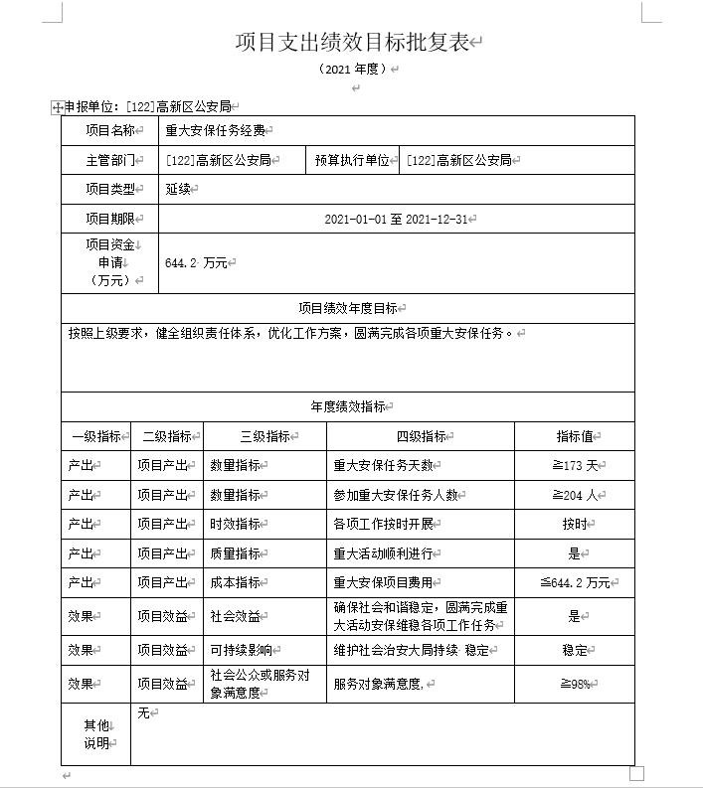

二、绩效评价工作开展情况

（一）绩效评价目的、对象及范围

评价目的
通过开展项目绩效评价，了解该项目是否按照有关制度办法实施， 掌握该项目的组织实施情况和资金的管理使用情况，总结项目产出和效益等；运用科学、规范的绩效评价方法，客观公正地反映项目预期目标实现程度，考评资金支出效率及其所产生的相关效益、可持续影响。
通过绩效评价，总结项目实施的经验做法，查找资金使用与管理中 的薄弱环节，发现项目实施过程中存在的问题，提出有针对性的改进意 见和建议。通过绩效评价，督促项目单位切实采取措施改进、加强项目 管理，进一步提高项目资金管理水平和预算资金使用效益。通过绩效评 价，为促进完善财政政策、改进预算管理提供依据，为后续财政预算资 金安排提供重要参考，提高财政资金配置效率。

评价对象及范围
本项目绩效评价对象为 2021 年度重大安保任务经费项目。评价范围包括以下几方面内容：
- 项目决策情况，包括项目立项依据充分性、程序规范性，绩效目 标合理性、指标明确性，项目预算编制科学性等；
- 项目过程情况，包括项目预算执行率、资金使用合规性、项目组 织机构、管理制度健全性、制度执行有效性等；
- 项目产出及效益情况，包括项目产出情况，项目实施所产生的直 接或间接的效益、可持续影响情况等。

（二）绩效评价原则
- 科学规范原则。按照绩效评价工作规范，按照科学可行的要求， 开展绩效评价各个环节的工作；
- 政策相符原则。依据项目的政策要求、法律法规、制度规划、技 术标准、行业规范等组织实施；
- 绩效相关原则。针对具体支出及其产出绩效进行，评价结果清晰 体现支出和产出绩效之间的关联关系；
- 依据充分原则。绩效评价建立在充分掌握相关数据、证据的基础 上，通过科学的分析方法，得出客观的结论、意见和建议；
- 公正公开原则。绩效评价符合真实、客观、公正的要求，依法公 开并接受监督；
- 独立评价原则。通过道德自律和制度约束，排除内在、外在因素 的干扰和影响，保持绩效评价的独立性、公正性。

（三）评价指标体系

评价指标体系构建
基于中央、省、市、区最新的一系列政策、法规、制度，结合本地行政管理政策、措施环境，参照本地经济社会发展以及财政供给水平， 区别不同部门、不同地域的项目特点，科学、客观地设置本项目绩效评价指标体系。

评价指标体系初构
1
围绕本项目所计划实现的中长期目标和阶段性目标，采取有效的统 计基本理论与分析方法，构造评价指标体系框架。首先对项目的覆盖由 整体分解到局部、由面落实到点，以求体现评价对象各个方面；然后由 点汇集到面、由局部总结到整体，反映评价对象的整体目标。以此反复 设计检验，进一步完善评价指标体系。
评价指标体系检验
2

指标体系经过检验、完善后，将获取的评价对象初步数据引入指标 体系进行测试和验证。测试和验证划分三个区间进行，包括左端区间测 试、常规区间测试、右端区间测试，在左端和右端区间逐级增减并采取 极限测试，以是否满足体现评价对象的特点和总体情况为标准，满足要 求的指标予以保留，反之则调整或删除。通过对指标体系进行优化，以 更加科学、系统、客观和全面地反映评价对象。
③评价指标体系使用
经测试检验、调整优化的指标体系，是绩效评价的核心。本次全部评价活动围绕指标体系开展，包括数据资料收集、取证、分析、定性以及撰写绩效评价报告等。撰写绩效评价报告既是对指标体系使用过程， 也是对指标体系的最终检验，在使用中发现指标体系存在的问题，并根据问题逐步完善，保证评价结果的科学性和合理性。
我们围绕充分体现和真实反映项目的绩效状况这一核心，以指标的 实用性、可操作性和可实现性为导向，按照定量分析与定性分析相结合 的原则设置相关绩效指标。
定量分析。在设定指标时，评价工作组首先考虑相关指标是否可以 量化，对于可以量化的指标，收集和对比项目相关数据资料，对评价对 象做出可量化的数值判断。定量分析评价主要是对目标期内各指标数据 进行统计，通过建立相关计算方法对统计数据进行分析，得到反映被评 价对象客观情况的数值化评价结果。
定性分析。对于无法量化的定性指标，如项目立项，绩效目标设定， 预算编制，项目组织管理，项目实施带来的效益及影响等方面，按照所确定的评价依据，结合相关政策、法规、制度及相应的经济环境因素， 并结合专家经验判断、横向比较等方法，取得判断基础或依据，对相关指标进行综合分析，科学、公正地进行定性描述。
我们将梳理分析出的核心指标从决策、过程、产出及效益等方面进

行细化和分解，补充可靠性分析、有效性分析等相关数据，最终形成完 整指标体系。

评价指标设置
本项目绩效评价指标的设置遵循定性、定量相结合的原则，参照行 业、专业标准及采集的相关数据材料制定评价标准，对评价目标进行逐 步分解，设置实用性、可操作性和可实现性较强的绩效指标，根据相关 规定并结合项目特点赋予指标权重与指标分值。
评价指标分为项目决策、项目过程、项目产出及效益三大部分，总 分为 100 分，每部分分值分配如下：
- 项目决策 20 分，该部分反映项目立项是否经过科学的决策程序，绩效目标设置是否合理、明确，项目预算编制是否科学、合理等 情况。
- 项目过程 20 分，该部分反映项目实施过程情况，包括项目资金管理和组织实施两方面内容。主要包括项目预算执行率、资金使用 合规性，项目组织机构、管理制度健全性，制度执行有效性等内容。
- 项目产出及效益共 60 分，该部分反映项目产出按目标要求的实现程度，项目产生的效益及影响等。
本项目绩效评价指标体系如下：

2021 年度重大安保任务经费项目绩效评价指标体系

一级指标及分值 | 二级指标及分值 | 三级指标及分值 | 指标解释 | 评价标准 | 评价依据
项目决策  （20 分） | 项目立项  （6 分） | 立项依据充分性  （3 分） | 考察项目立项依据充分性，项目立项是否符合相关政策、发展规划以及部门职责要求。 | ① 符合政策、发展规划要求计 1.5 分，不符合计 0 分；  ② 属于部门工作职责范围计 1.5 分，不属于计 0  分。 | 相关政策文件、部门文件等
项目决策  （20 分） | 项目立项  （6 分） | 立项程序规范性  （3 分） | 考察项目立项的规范性，项目申请、设立过程是否符合相关要求。 | ① 项目按照规定程序申请设立计 1 分，  ② 审批文件、材料符合相关要求计 1 分；  ③ 事前经过必要可行性研究、论证、评估等过  程计 1 分。 | 项目立项程序文件、审批文件、决策文件等
项目决策  （20 分） | 绩效目标  （6 分） | 绩效目标合理性  （3 分） | 考察项目绩效目标与实际实施相符情况，项目绩效目标设定依据是否充分是否符合客观实际。 | ① 按要求设立绩效目标计 1 分；  ② 绩效目标合理可行、依据充分计 1 分；  ，  ③ 绩效目标与实际工作内容相符计 1 分；  以上各项每存在一处不规范，扣 1 分。 | 项目绩效目标申报表、项目产出效益材料等
项目决策  （20 分） | 绩效目标  （6 分） | 绩效指标明确性  （3 分） | 考察绩效目标的明细化情况，依据绩效目标设定的绩效指标是否清晰、细化、可衡量等。 | ① 将绩效目标细化分解为具体绩效指标计 1.5 分；  ② 绩效目标通过清晰、准确、可衡量的指标值予以体现计 1.5 分。  以上各项每存在一处不规范，扣 1 分。 | 项目绩效目标申报表、绩效考核材料等
项目决策  （20 分） | 资金投入  （8 分） | 预算编制科学性  （8 分） | 考察项目预算编制科学性、合理性等情况，预算编制是否经过科学论证、有明确标准，资金额度与年度目标是否相适应。 | ① 预算编制经过科学论证计 2 分，未经论证计 0 分；  ② 预算内容与项目内容匹配度高计 2 分，匹配度一般计 1 分，完全不匹配计 0 分；  ③ 预算额度测算依据充分、标准明确计 2 分， 无依据、标准计 0 分；  ④ 预算确定资金量与工作任务匹配度高计2 分  匹配度一般计 1 分，完全不匹配计 0 分。 | 项目预算编制材料、绩效目标申报表等  ，

一级指标及分值 | 二级指标及分值 | 三级指标及分值 | 指标解释 | 评价标准 | 评价依据
项目过程  （20 分） | 资金管理  （8 分） | 预算执行率  （4 分） | 考察项目预算执行情况，预算资金是否按照计划执行。 | ① 预算执行率=（实际支出资金/预算资金）× 100%；  ② 本项得分=预算执行率×4 分。 | 项目预算资金批复材  料、资金支出使用材料等
项目过程  （20 分） | 资金管理  （8 分） | 资金使用合规性  （4 分） | 考察项目资金使用规范性，项目资金使用是否符合相关财务管理制度规定。 | ① 资金使用符合国家法规、财务管理制度及专项资金办法的规定计 2 分，不符合计 0 分；  ② 资金拨付审批程序和手续规范完整计 1 分， 不规范计 0 分；  ③ 资金使用符合项目批复或合同规定用途计 1  分，不符合计 0 分；  资金使用无截留、挤占、挪用、虚列支出等情况 出现上述情况本级指标分值计 0 分。 | 财经法规文件、财务制度文件、部门资金审批拨付财务资料、有关合同等  ，
项目过程  （20 分） | 组织实施  （12） | 组织机构  （4 分） | 负责项目实施的组织机构是否健全， 职责分工是否明确。 | 项目组织管理机构健全，职责分工明确，得 4 分；  一般计 2 分，不规范计 0 分。 | 项目实施过程文件、资料等
项目过程  （20 分） | 组织实施  （12） | 管理制度健全性  （4 分） | 考察项目单位管理制度建设情况，项目单位财务、业务管理制度是否健全 | ① 建立相关财务和业务管理制度计 2 分，未建立计 0 分；  ② 相应的财务和业务管理制度健全、规范、有  。  效计 2 分，制度缺失或不规范计 1 分，无相关制  度计 0 分。 | 单位财务、业务管理制度文件等
项目过程  （20 分） | 组织实施  （12） | 制度执行有效性  （4 分） | 考察相关管理制度执行有效性，项目实施是否符合相关管理规定。 | ① 按照相关管理制度组织实施项目计 2 分，未规范实施项目计 0 分；  ② 项目实施过程符合相关要求计 2 分，不符合  计 0 分； | 项目过程资料

一级指标及分值 | 二级指标及分值 | 三级指标及分值 | 指标解释 | 评价标准 | 评价依据
项目产出及效益  （60 分） | 产出数量  （10 分） | 重大安保任务次数  （5 分） | 考察 2021 年度分局执行重大安保任务次数情况。 | 执行重大安保任务次数与工作计划相符，计5 分；  每存在一处不符合，扣 1 分，本项分值扣完为止。 | 安保维稳工作方案、重大活动相关资料
项目产出及效益  （60 分） | 产出数量  （10 分） | 参加重大安保任务人数  （5 分） | 考察 2021 年度高新区参加重大安保任务人数情况。 | 参加重大安保任务人数与年度目标值相符，计 5  分；每少于年度目标值 1 人，扣 0.1 分，本项分值扣完为止。 | 参与任务人员名单、安保维稳工作方案等资料
项目产出及效益  （60 分） | 产出质量  （10 分） | 重大活动顺利开展  （10 分） | 考察各项重大活动是否顺利开展，用以反映和考核项目产出质量的实现程度。 | 各项重大活动顺利开展，活动期间未发生安全事 故、治安和刑事案件、群体性事件，未造成人员 伤亡等情况，计 10 分；部分活动期间发生安全  事故等情况，但无人员伤亡，计 7 分；发生安全  事故且造成人员伤亡情况，计 3 分。 | 项目过程资料、工作总结报告等
项目产出及效益  （60 分） | 产出时效  （10 分） | 安保任务天数  （10 分） | 安保任务执行天数与工作计划执行天数是否一致，用以反映和考核项目产出时效目标的实现程度 | 重大安保任务执行天数按照各项工作部署计划执行，与重大活动开展天数相符，计 10 分；每  少一天扣 0.5 分，扣完为止。 | 项目过程资料、工作总结报告等
项目产出及效益  （60 分） | 项目效益  （30 分） | 社会效益  （15 分） | 考察项目实施产生社会效益情况，包括是否有利于提升执行任务人员工作积极性，确保各项重大活动顺利开展  提升见警率，进一步提高群众安全感 | 结合项目资料与现场查勘情况进行评定：效益情 况良好，得 15 分；效益情况一般计 10 分；效益  ；  情况较差计 5 分。  。 | 分析收集的各项资料、现场查勘情况
项目产出及效益  （60 分） | 项目效益  （30 分） | 可持续影响  （15 分） | 考察项目实施产生的可持续性影响， 包括提升辖区内社会治安管理水平， 保证辖区社会秩序大局持续稳定。 | 结合项目资料与现场查勘情况进行评定：具有良 好的可持续发展能力计 15 分；可持续发展能力  一般计 10 分；可持续发展能力不足计 5 分。 | 分析收集的各项资料、现场查勘情况

（四）评价依据、方法及标准

评价依据
我们深入调查、研究分析本项目的资金投入、使用及项目实施过程， 总结归纳了政策法规、管理办法及技术规范、实施过程文件、参考资料和监督文件等五个类别，作为本次绩效评价的评价依据。具体如下：
类别 | 评 价 依 据
政策法规 | 《中华人民共和国人民警察法》（主席令第 69 号）  《大型群众性活动安全管理条例》（国务院令第 505 号）  最高人民检察院、公安部《关于切实加强公安检察干警执法权益保护工作的通知》（公通字〔2005〕76 号）  公安部《关于进一步加强思想政治工作 落实从优待警的若干意见》（公通字  〔2006〕5 号）  省政府办公厅《关于印发关爱公安民警十项措施的通知》  《政府会计准则制度》
管理办法及  技术规范 | 《淄博市公安民警行为规范（试行）》（淄公通〔2006〕32 号）  《城市人民警察巡逻规定》  《高新区公安分局财务管理规定》  《高新区公安分局经费保障管理细则》
实施过程文件 | 《重大安保任务经费项目支出绩效目标批复表》  《重大安保任务经费项目支出绩效目标自评表》  《公安内部职能部门划分》重大安保任务情况表等资料  涉及该项目的其他各类往来性、阶段性、总结性文件资料
参考材料 | 涉及该项目或其他同类项目的、与本项目有比对意义的相关文件资料
监督文件 | 《中华人民共和国预算法》  《中华人民共和国预算法实施条例》（国务院令第 729 号）  《财政违法行为处罚处分条例》(国务院令第 427 号)  审计报告、财政监督检查报告、督查督导结论以及其他监督检查制度等

评价方法
通过研究分析本项目的实施情况，我们根据我公司确定的技术原 则，采取比较法、案卷研究法、专家评判法、实地测评法相结合的方式 进行。

1）技术原则
在具体分析方面，我们秉承以下技术原则组织进行：
- 宏观分析与微观分析相结合。既注重从经济社会发展宏观全局分析财政投入对经济社会发展的整体带动作用，又从项目具体目标实 现情况研究预算资金投入的科学性和有效性。
- 把握全局与抓住主要矛盾相结合。全面分析研究整体因素对项目实施、项目实现的综合影响，同时根据项目自身特点，侧重分析预 算资金投入因素，重点体现财政投入所要解决的主要目标。
- 总量分析与结构分析相结合。首先分析总量指标，形成基本判断；同时进行结构分析，分析各类因素作用所形成的静态均衡、各类 因素发展变化所形成的动态均衡。据此对基本判断进行客观修正，从而 对目标的分析更趋科学、合理。
- 定性分析与定量分析相结合。通过定量分析获得目标的特征和关系，在此基础上进行定性分析，获得目标的运行规律。
- 纵向对比与横向对比相结合。纵向分析考察指标的运行轨迹和变动趋势，横向分析考察指标之间的均衡性、协调性与合理性，两者 结合以充分印证分析判断。
- 短期分析与长期分析相结合。对短期数据分析获得目标的动态和细节，对长期数据分析获得目标的运行规律，两者结合分析得出目 标的真实特征。
最终形成符合实际的、有针对性的评价结论和意见建议。2）分析方法

- 比较法
通过对绩效目标与实施结果、历史情况与当期情况、不同部门或地 区同类项目的比较，综合分析绩效目标实现程度。
- 案卷研究法
案卷研究法是绩效评价的重要信息采集手段，从现有资料的梳理中 获得与本项目相关的、可证实或反映项目真实情况的有效证据资料，用 于项目分析、判断、评价。
案卷研究的证据收集包括案卷定位、信息检索、信息汇总、真实性 检核、一手资料辅证检核等五个步骤。
案卷研究流程图

- 专家评判法
专家评判法是引入与相关领域的专家，运用其专业知识和经验，根 据本项目评价依据所规定的资料目录，审核本项目绩效指标体系、评价 分析方法，评议所得出的绩效结论、存在问题及意见建议等，发现评价 实施过程中可能存在的问题，为绩效评价工作提供定性参考意见。
专家评审会实施程序
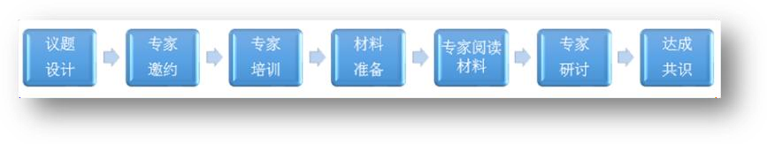
- 实地测评法
实地测评法是对被评价项目的决策、实施、产出情况进行实地勘察 与计量的方法，是绩效评价中不可缺少的重要方法。评价过程中根据委

托方要求和项目特点，确定被测评对象的范围、规模、类别、数量以及 分布情况，研究确定符合实际、科学可行的测评方法，深入现场进行目 测观察、实地测量、实体鉴别、询问或问卷等，并配合视音频、图片等 媒体介质予以取证存档。

评价标准
绩效评价采用定性分析与定量考核相结合方法，对定性考核指标采 用分析打分，对定量考核指标采用量化打分。评价结果以评分和评级相 结合的方式予以体现。
绩效评价分值。评价得分采用总分百分制，按照所确定的本项目指 标体系指标标准及其权重与分值，逐项打分汇总得出。
绩效评价等级。评价结果分为优、良、中、差四个档次，根据评价 分值，确定评价对象对应的档次。
具体分值与等级见下表：
评价分值与评价等级表

等 级 | 优 | 良 | 中 | 差
分 值 | 90（含）～100 分 | 80（含）～90 分 | 60（含）～80 分 | ＜60 分

（五）绩效评价工作过程

项目组人员配置
- 评价工作组
根据本项目实际情况，公司选调精干、专业人员组成本项目绩效评 价工作组。工作组设工作组组长 1 名及工作组成员若干名，所有工作组成员均具备一定的专业知识和丰富的绩效评价工作经验。同时公司组织 相应的专家加入评价工作组，专家均为本公司长期签约特聘专家，是本 公司特聘专家库成员。
本项目评价工作组具体人员名单如下：

主评人（工作组组长/项目负责人）：高 峰
工作组成员：白福萍（专家）、史成东（专家）、白 雪、吕晓亮、朱蕊蕊
工作组组长主要负责组织项目前期调研、评价实施方案设计、指标体系的构架与建立、评价过程的组织实施、评价报告的撰写指导与审核。
工作组专家成员主要对评价方案与报告中的专业内容进行把关，包 括评审指标体系与指标值的设计、采集，参与项目的实地勘察，评议评 价结论、发现问题和意见建议等，从自身专业领域出发，提出专业的意 见。
工作组其他成员主要参与评价实施方案的设计与撰写、项目相关资料的收集、负责指标体系各项指标的设计、评价标准的选择、评分细则的制定，负责实地现场勘查、测评，负责分指标的核查取数工作，负责绩效指标的具体分析，编制相应的评价工作底稿，参与评价报告的撰写。
- 质量控制组
根据项目实际情况设置质控组，其中质控组组长 1 名，组员 1 名。
- 专业审核委员会
负责公司发展战略决策与项目决策，负责对外提供咨询服务成果的 专业审核。审委会成员均为本公司高管及执业专家，在省内绩效评价领 域业绩突出、经验丰富，是公司业绩成果质量的专业保障。公司所有业 务成果均须经专业审核委员会审核通过后方可对外提供、报送。

2021 年度重大安保任务经费项目工作组人员配置

序号 | 姓名 |  | 在本项目中担任何职务 | 职务/职称/学历 | 现从事专业
评价工作组
1 | 高 | 峰 | 主评人  （工作组组长/ 项目负责人） | 董事长/研究生 | 财政管理咨询、数据分析、课题研究
2 | 白福萍 |  | 工作组成员  （专家） | 教 授/博士 | 财务管理、会计学
3 | 史成东 |  | 工作组成员  （专家） | 教 授/博士 | 管理学
4 | 白 | 雪 | 工作组成员 | 业务四部 项目经理/本科 | 网络工程
5 | 吕晓亮 |  | 工作组成员 | 业务四部 项目经理/本科 | 行政管理
6 | 朱蕊蕊 |  | 工作组成员 | 业务四部 项目经理/本科 | 数学与应用数学
质量控制组
1 | 周憬沫 |  | 质控组组长 | 质控部主任/学士 | 信息与计算机科学
2 | 李文婷 |  | 质控组组员 | 质控部/学士 | 工业设计
专业审核委员会
1 | 高 | 峰 | 审委会主任 | 董事长/研究生 | 财政管理咨询、数据分析、课题研究
2 | 周 | 晋 | 审委会副主任 | 总经理/博士 | 统计建模、数据分析
3 | 李九梅 |  | 审委会成员 | 副总经理/注册会计师 | 行政管理、社会保障管理、财务管理
4 | 刘永强 |  | 审委会成员 | 技术总监/ 注册造价师/  注册公用设备师 | 工程造价、绿色施工评价
5 | 李 | 文 | 审委会成员 | 技术总监/硕士 | 数据分析、软件工程

评价组织实施

绩效评价工作流程图
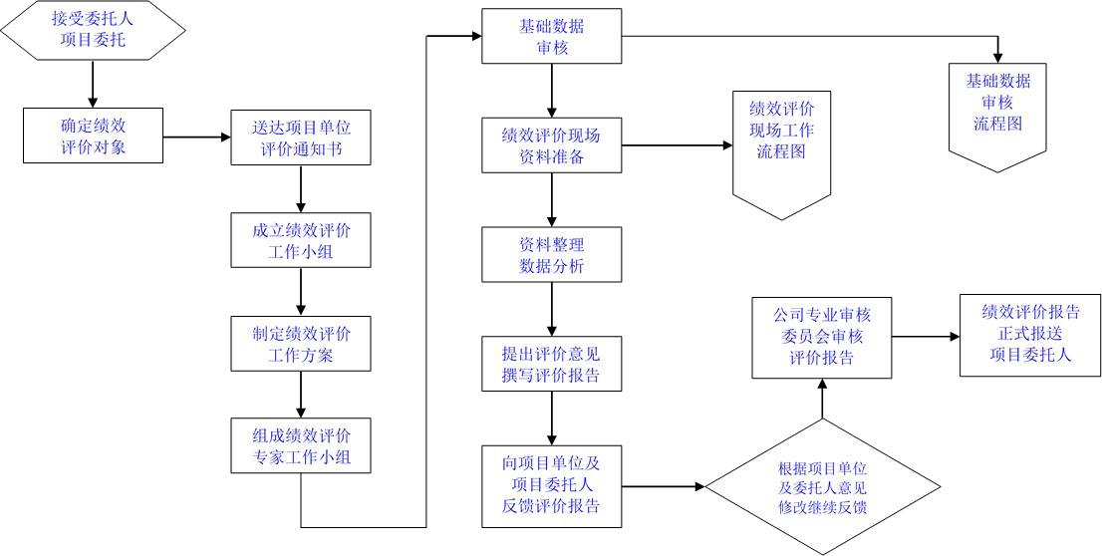

基础数据审核工作流程图
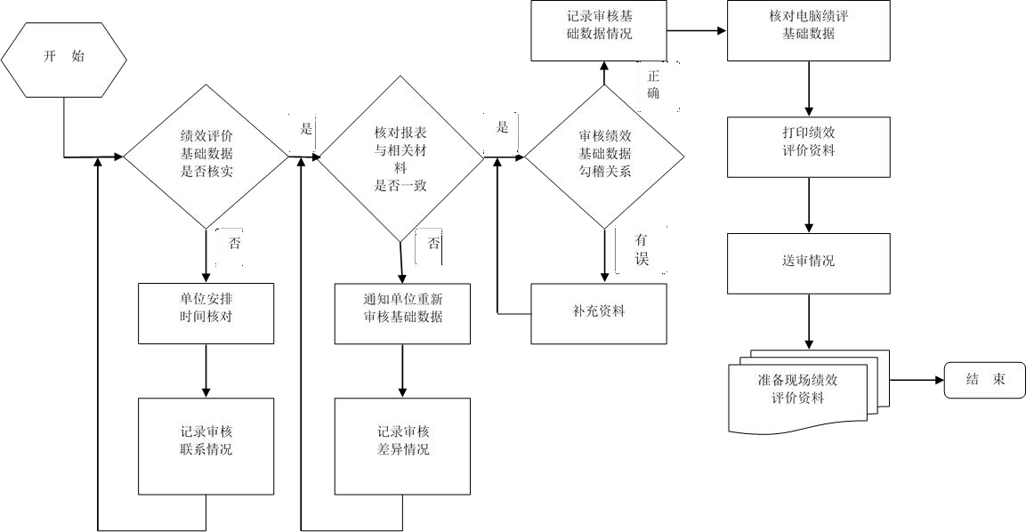

现场工作流程图
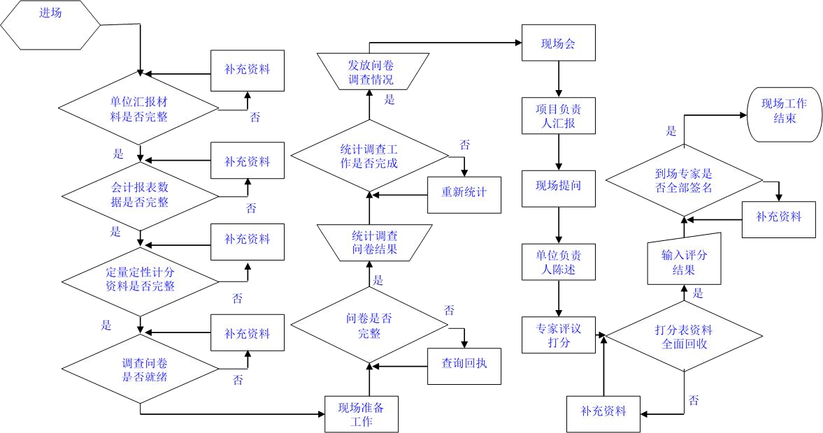

工作程序
山东皓诚投资咨询有限公司实行绩效评价“专家评审制”“审委会审核制”“最后一票反对制”工作机制，并贯穿评价准备、评价实施、评价总结的各个阶段，以确保公司知识成果的客观公正与业务质量。
“专家评审制”：山东皓诚与山东理工大学等院校机构和相关领域专家展开深度合作，征集收录区域内覆盖工信科技、财政金融、农林水利、城市建设、工程建设、教育卫生、公共管理等领域的学者、专家， 建立了多层次、多领域的外聘专家队伍。在绩效评价过程中，公司通过组织各领域的专家，运用其专业方面的知识和经验，对评价对象过去和现在的状况、发展变化过程进行综合分析与研究，审核评价项目的指标体系和评价方法，评议本项目的绩效评价结论、发现问题和意见建议， 发现评价实施过程中可能存在的问题，为绩效评价工作提供定性或定量参考意见。
“审委会审核制”：山东皓诚设立专业审核委员会对服务结果的质 量承担最终责任。专业审核委员会成员均为本公司高管及执业专家，在 省内绩效评价领域业绩突出、经验丰富。在绩效评价过程中，根据公司 评价质量控制制度，充分考虑公司在业务承接、业务计划、业务实施、服务结果提交等各阶段对评价风险的影响因素，确保绩效评价专业质量。 公司所有业务成果均须经专业审核委员会审核通过后方可对外提供、报 送。
“最后一票反对制”：基于“第十人理论”，山东皓诚在评价方案、 评价指标体系以及评价报告的审核、审议、总结过程中，实行“最后一票反对制”。即为了使讨论深化，在全体成员意见趋于一致时，最后一位成员必须提出反驳意见。反对者在对讨论方向或初步结论表示赞成的同时，不受限制地、从不同角度提出相反意见，对讨论的前提、过程、结论提出质疑，探讨其中可能存在的矛盾与不合理之处，以发现更好的

意见或方法。

1）评价准备阶段
- 成立绩效评价工作组
绩效评价是一项复杂的调查工作，涉及范围广泛，绩效评价人员应接受过良好的教育，具有一定的学历和调查/评估方面的工作经验，具有足够的专业熟练程度，以及良好的个人素养（诚实公正品质、综合思维能力、分析能力、判断能力、创新能力、口头表达、书面写作能力等），能够有效开展评价工作。
山东皓诚投资咨询有限公司绩效评价工作组成员长期参与国家行 政运行与社会公共事业运转的实践，具有丰富的行政管理、预算管理以 及社会事业发展的理论和经验，对评价对象涉及领域的基础知识和运行 情况的了解和掌握，在深度和广度上具有充分的比较优势。公司评价工 作组由项目负责人、各相关领域有绩效评价经验的财务、工程、管理等 行业的业务人员构成。同时，公司根据项目专业要求，评价过程中聘用 相关行业专家从事有关评价工作。聘用专家需要考虑相关专家的胜任能 力和经验。还应确保专家独立于被评价项目，并将条件和所需遵守的道 德规范（如保密性要求和回避要求等）告知专家。
- 拟定评价实施方案
项目评价设计思路立足于委托方工作要求和项目特点，在项目评价前期与项目实施单位等进行多次深入沟通的基础上，对项目评价重点及评价要求进行全面梳理及细化，并以此为基础形成“根据项目内容总结委托方评价要求，根据要求明确评价目的，根据目的细化评价指标，根据指标设计评价方法，根据方法获取评价数据，根据数据计算评价结果， 根据结果形成评价报告”为主线的基本评价思路。根据项目基本评价思路，评价工作组根据评价工作规范，针对评价目标，在调研、了解评价项目相关单位基本情况的基础上，按照有关规定拟定评价工作的具体评

价方案，主要内容有：项目认识、评价对象、评价目的、评价内容、评 价依据、评价指标体系、评价标准、评价方法、组织实施程序、评价质 量控制措施、工作组人员配置、工作时间安排、准备评价资料及有关工 作要求等内容。方案设计后，由专家评议、公司审委会论证审核后进一 步修正、完善，报经委托方审查批准后组织实施。
- 制定绩效评价指标体系
绩效评价指标体系为评价实施方案中的核心内容，因其与实施方案 其他内容相比，在体系上、内容上、程序上具有更强的综合性、多样性 和复杂性，且构建过程占用时间较长，本部分独立进行阐述。
评价工作组基于中央、省、市、区最新的一系列政策、法规、制度， 结合本地行政管理政策、措施环境，参照本地经济社会发展以及财政供给水平，区别不同部门、不同地域的项目特点，科学、客观地设置本项目绩效评价指标体系。
①评价指标体系初构；
②评价指标体系检验；
③工作组专家评议；
④专业审核委员会审核；
⑤报委托方审核；
⑥经委托方批准后使用。2）评价实施阶段
评价工作组依据批准后的绩效评价实施方案开展评价工作。工作组组长负责组织评价工作按计划具体实施，评价工作按相关职责和业务内容分解到人，工作组成员各负其责、各司其职，按分工要求开展工作。 同时，工作组组长定期进行指导、调度、复核和监督。
- 评价工作组正式进驻现场
①收集资料。评价工作组联系被评价单位，由其提供相关基础资料；

评价工作组对所提供数据资料进行整理、核实、审验，确定可采纳资料 目录；
②实地测评。评价工作组通过实地勘察和测评，获取评价第一手资 料，在此基础上，结合从其他渠道获取的资料，进行交互验证，筛选出 可采纳数据资料；
③沟通落实。评价工作组到项目现场采取勘查、问询、复核等多种方式，与被评价单位进行沟通交流，对信息不明确的数据资料进行确认， 对拟采纳使用的数据资料进行落实。
- 分类整理、统计汇总、综合分析
评价工作组进行案卷研究，通过分类整理、统计汇总、综合分析， 按照设立的评价指标、标准、方法实施评价，并形成评价结论。
①工作组对采集的数据资料进行分类整理、复核汇总，同时根据实 际情况要求有关单位补充更新资料。
②统计、分析相关数据资料，依据指标体系分类，进行逐项分析和 综合分析；
③在充分分析的基础上，按照设立的评价指标、标准、方法进行打

分；
④得出初步评价结论。3）评价总结阶段
- 撰写绩效评价报告初稿。按照财政部门绩效评价报告规范要

求撰写评价报告，除须符合第三方报告质量要求外，报告内容应体现第 三方评价的公正性、客观性、独立性；
- 送被评价单位就报告反映内容的真实性、完整性征询意见（ 其中不含我方的绩效分析、反映的问题和提出的意见建议）；
- 工作组专家评议，根据专家意见进行修改；
- 公司专业审核委员会进行审议，根据审议意见进行修改；

- 报送委托方，根据委托方意见作最终修改、定稿；
- 将正式绩效评价报告报送委托方。
正式绩效评价报告定稿后，统一使用 A4 纸打印，按规定格式装订， 并在规定时间内提交，同时附评价有关资料，包括项目相关资料、工作底稿等。并根据档案管理的有关要求，完善评价工作档案并及时归档， 以备存查。

2021 年度重大安保任务经费项目绩效评价工作开展情况

工作内容 | 工作时间
1．成立绩效评价工作组。 | 2022 年 5 月 25 日
2．拟定绩效评价实施方案。 | 2022 年 5 月 26 日-27 日
3．制定绩效评价指标体系  - 评价指标体系初构；  - 评价指标体系检验；  - 工作组专家评议；  - 专业审核委员会审核；  - 报委托方审核；  - 经委托方批准后使用。 | 2022 年 5 月 28 日-31 日
4．评价工作组进驻现场  - 收集、整理、核实、审验基础数据和资料；  - 对评价项目实地测评；  - 与项目实施单位沟通，落实项目数据及相关情况。 | 2022 年 6 月 1 日-2 日
5．分析评价  - 工作组进行案卷研究，对采集的数据资料进行分类整理、复核汇总，同时根据实际情况要求有关单位补充更新资 料；  - 统计、分析相关数据资料；  - 在掌握充分数据资料基础上，按照设立的评价指标、 标准、分值、方法，按职责分工进行评议、打分；  - 得出初步评价结论。 | 2022 年 6 月 3 日-8 日
6．绩效评价报告  - 拟定绩效评价报告初稿；  - 与项目实施单位进行沟通，根据其合理意见进行修改；  - 形成新的绩效评价报告；  - 专家评价组进行评议、根据专家组建议进行修改；  - 专业审核委员会进行审议，根据审议意见进行修改；  - 报委托方，根据意见作最终修改、定稿；  - 将正式绩效评价报告报送委托方。 | 2022 年 6 月 9 日-28 日

三、项目绩效评价指标分析情况

（一）项目决策情况（20 分）

项目立项（6 分）
- 立项依据充分性（3 分）
为了加强对各项重大活动的安全管理，保护公民生命和财产安全， 维护社会治安秩序和公共安全，确保公安各项重大安保任务顺利开展， 高新区公安分局依据《大型群众性活动安全管理条例》《山东省人民政府办公厅关于印发关爱公安民警十项措施的通知》等文件，并结合年度重大活动部署情况，组织项目立项。该项目立项符合中央、省、市、区相关政策要求，符合公安工作的客观需求，属于部门工作职责范围。
综上所述，该项目立项依据充分。依据评分标准，该项指标满分 3
分，得 3 分。
- 立项程序规范性（3 分）
高新区公安分局根据工作实际需求和相关标准编制项目预算，经局 党组会议决策同意后形成部门预算计划并报送高新区财金局审核，高新 区财金局按照“二上二下”预算编审流程履行部门预算审核，经审核后 批复相应预算，高新区公安分局按照年度重大活动部署情况组织实施该 项目。
综上所述，该项目立项程序规范，项目申报与审批符合相关规定程序；审批文件、材料符合相关要求。依据评分标准，该项指标满分 3 分，
得 3 分。

绩效目标（6 分）
- 绩效目标合理性（3 分）
经查阅项目绩效目标批复表，该项目年度绩效目标为“按照上级要求，健全组织责任体系，优化工作方案，圆满完成各项重大安保任务”，绩效目标设置过于简略、笼统，未对重大安保任务内容、参与人数等可

量化目标做表述，无法充分反映年度计划完成具体任务目标及预期的产 出和效果。扣 2 分。
依据评分标准，该项指标满分 3 分，扣 2 分，得 1 分。
- 绩效指标明确性（3 分）
经查阅项目绩效目标批复表，该项目将绩效目标细化、分解为具体 的绩效指标，产出指标下设置了：数量指标、时效指标、质量指标、成 本指标等 5 条指标；效益指标下设置了：社会效益、可持续影响、社会
公众或服务对象满意度等 3 条指标。但部分指标设置存在不规范之处， 一是成本指标细化程度不足，仅设置了项目总成本，未根据项目成本对象特点，设置“单位成本”指标，如该项目中可针对每人每天的补助标准方面设置个性指标；二是满意度指标未明确服务对象，如可设置为“参与执行安保任务人员满意度”。扣 2 分。
该项指标满分 3 分，扣 2 分，得 1 分。

资金投入（预算编制科学性）（8 分）
该项目为延续性项目，高新区公安分局根据年度重大活动部署情况，依据《山东省政府办公厅关于印发关爱公安民警十项措施的通知》第三条规定，对参战民警按照每人每天 180 元标准补助，并结合往年项目资金支出数额，编制当年项目预算。项目预算内容符合项目实际内容， 预算额度测算依据充分、标准明确，预算确定资金量与工作任务匹配度高。
综上所述，该项目预算编制科学。该项指标满分 8 分，得 8 分。

（二）项目过程情况（20 分）

资金管理（8 分）
- 预算执行率（4 分）
经查阅项目相关财务资料，该项目预算资金 644.2 万元，项目实际
支出资金 644.2 万元。依据评分标准，预算执行率=（实际支出资金/预

算资金）×100%，本项得分=预算执行率×4 分=4 分。
综上所述，该项指标满分 4 分，得 4 分。
- 资金使用合规性（4 分）
经查阅项目会计凭证等相关财务资料，该项目资金支出项为重大安保任务人员补助费用，符合项目设定用途。该项目拨付审批程序和手续完整，符合国家法规及财务管理制度，资金使用无截留、挤占、挪用、 虚列支出等情况。
该项指标满分 4 分，得 4 分。

组织实施（12 分）
- 组织机构（4 分）
高新区公安分局机构设置主要分为三部分，即：执法勤务机构、综 合管理机构、派出所及监管场所。
执法勤务机构设置如下：
①指挥中心（挂办公室牌子）：负责接报警和指挥处警工作；负责调查研究和起草重要文件工作等。
②国内安全保卫大队：负责国内安全保卫、反邪教等工作；负责民 族、宗教、意识形态领域等方面维护国家安全工作。
③治安管理大队：负责治安管理、户政管理、出入境管理等工作； 负责突发事件处置等工作。
④刑事侦查大队：负责刑事侦查、反恐怖、禁毒工作；负责刑事科 学技术工作等。
⑤经济犯罪侦查大队：负责掌握和综合分析经济犯罪规律特点，研 究制定对策工作；负责查处各类经济犯罪案件。
⑥公安信息网络安全监察大队：负责指导互联网监控点建设和网上 信息监控、电子侦控工作；负责查处危害公共信息网络的违法犯罪案件 等工作。

⑦巡特警大队：负责治安巡逻，预防突发性事件；预防和制止犯罪 行为；执勤、备勤、接受 110 报警指令，随时出警处警。
综合管理机构设置如下：
①政工监督室：负责公安政治工作；负责公安纪检、监察、督察、 审计工作等。
②法制室：负责公安法制方面工作。
③警务保障室：负责财务装备、警务保障、科技管理和后勤服务工

作。
经查阅相关项目资料了解，该项目单位组织管理机构健全，职责分

工明确。依据评分标准，该项指标满分 4 分，得 4 分。
- 管理制度健全性（4 分）
经查阅相关资料，财务管理方面，高新区公安分局制定了《高新区公安分局财务管理规定》《高新区公安分局经费保障管理细则》《备用金管理办法》等制度文件，对管理体制、各项经费使用管理、非税收入管理、固定资产管理等内容进行明确，该部门财务管理制度规范、健全， 符合标准。业务管理方面，未建立相关的管理制度，如安保任务执行、 安全监督、综合协调、突发事件应急处置等重要环节均没有制定详细的规定或实施细则来规范项目的具体实施。扣 1 分。
综上所述，该项目在财务管理制度上规范、有效，业务管理制度不 健全。依据评分标准，该项满分 4 分，扣 1 分，得 3 分。
- 制度执行有效性（4 分）
在财务管理上，高新区财金局核拨的预算经费、上级部门拨付的经费以及各所、队、室取得的非税收入，均由高新区财金局结算中心统一收支、结算，高新区公安分局各单位财务实行报账制，各科所队室负责办理各单位的财务工作，分局警务保障室负责所有单位的财务收支核算工作。经查阅相关资料了解，该项目会计核算规范，原始凭证真实有效。

在业务管理上，各项重大安保任务由市公安局统筹调度，高新区公 安分局按照市局部署要求，提前谋划、全警部署，各项重大安保任务执 行期间，主要负责人员均在岗在位，保证了各项工作措施落实到位，保 障了区域社会治安大局稳定。
综上所述，该项目制度执行有效，根据评分标准，该项指标满分 4
分，得 4 分。

（三）项目产出情况（30 分）

产出数量（10 分）
- 重大安保任务次数（5 分）
2021 年度，高新区公安分局按照上级工作部署，共执行重大安保任
务十余次，主要有全国“两会”安保维稳任务、建党 100 周年安保维稳任务、淄博青岛啤酒节安保维稳任务、春节及国庆等节日期间安保维稳 任务、中高考期间安保维稳任务等，各项维稳任务均按计划执行。
依据评分标准，该项指标满分 5 分，得 5 分。
- 参与重大安保任务人数（5 分）
经查阅项目资料及与项目单位沟通了解，2021 年度高新区公安分局参与执行重大安保任务的民警共 204 人，与年度目标值一致。依据评分
标准，该项指标满分 5 分，得 5 分。

产出质量（10 分）
重大活动顺利开展（10 分）
2021 年度，高新区公安分局按照省公安厅和市公安局部署要求，以
建党 100 周年安保维稳为主线，认真落实各项安保维稳措施。强化社会面巡防和公共安全管理，增加守护力量，加强巡查检查，及时发现和消除辖区存在的安全隐患和不稳定因素，有效打击和防范了案件的发生。 在各项重大活动期间，辖区内没有发生大的道路交通事故、火灾事故和有影响的治案事件，保障了各项重大活动顺利开展。

依据评分标准，该项指标满分 10 分，得 10 分。

产出时效（10 分）
重大安保任务天数（10 分）
经查阅相关资料及与项目单位人员沟通了解，截至 2021 年底，高
新区公安分局共执行重大安保任务 173 天，各项重大安保任务均做到了提前部署，按时执行。
综上所述，该项目产出时效性良好。依据评分标准，该项指标满分 10 分，得 10 分。

（四）项目效益情况（30 分）

社会效益（15 分）
通过该项目的实施，一是保障了参与重大安保任务民警的合法权 益，提升了民警工作积极性，保障年度重大活动按计划顺利开展；
二是通过在全区内开展不间断的合成化巡防工作，进一步延伸了触 角，织密网格，加强了对重点部位、重点路段、复杂场所的不定期巡逻 检查，确保了防控体系全覆盖、无死角；
三是提高了街面见警率，有利于及时发现和消除辖区存在的安全隐 患和不稳定因素，有效打击和防范案件的发生，进一步提高了群众安全 感。
综上所述，该项目社会效益良好。该项指标满分 15 分，得 15 分。

可持续影响（15 分）
重大安保任务经费项目的实施具有较为深远的可持续影响。随着各 项重大安保任务的执行，高新区公安分局不断强化社会面巡防和公共安 全管理，加强了各行业场所内部安全管理，强化对旅馆、歌舞娱乐等重 点行业场所的日常检查力度，及时督促整改治安隐患，进一步提升了辖 区内社会治安管理水平，保证了辖区社会秩序大局持续稳定，为全区社 会经济发展营造了良好的社会治安环境。

综上所述，该项目对稳定高新区社会治安秩序的可持续影响较为长 远。根据评分标准，该项指标满分 15 分，得 15 分。

四、部门评价评分情况及评价结论

（一）综合评价情况

评价打分方法
本次评价采用定性分析与定量考核相结合的方法，对定性考核指标 采用分析打分，对定量考核指标采用量化打分，总分百分制，以最终得 分确定评价等级。
- 项目绩效根据绩效指标评分标准直接打分，具体为项目决策20 分，项目过程 20 分，项目产出 30 分、项目效益 30 分，满分计 100 分；
- 根据评分标准，达到要求的指标得满分，未达到要求的指标最低得 0 分；
- 绩效评价等级。评价结果分为优、良、中、差四个档次，根据评价分值，确定评价对象对应的档次。具体分值与档次见下表：
评价分值与评价等级表

等 级 | 优 | 良 | 中 | 差
分 值 | 90（含）～100 分 | 80（含）～90 分 | 60（含）～80 分 | ＜60 分

评价得分
根据本项目绩效评价指标打分评价，2021 年度重大安保任务经费项目绩效评价最终得分为 95 分，其中项目决策得分为 16 分，项目过程得
分为 19 分，项目产出为 30 分，项目效益得分为 30 分。

2021 年度重大安保任务经费项目绩效评价得分情况表

一级指标 | 二级指标 | 三级指标 | 设计分值 | 实际得分
项目决策  （20 分） | 项目立项  （6 分） | 立项依据充分性  （3 分） | 3 | 3
项目决策  （20 分） | 项目立项  （6 分） | 立项程序规范性  （3 分） | 3 | 3
项目决策  （20 分） | 绩效目标  （6 分） | 绩效目标合理性  （3 分） | 3 | 1
项目决策  （20 分） | 绩效目标  （6 分） | 绩效指标明确性  （3 分） | 3 | 1
项目决策  （20 分） | 资金投入  （8 分） | 预算编制科学性  （8 分） | 8 | 8
项目过程  （20 分） | 资金管理  （8 分） | 预算执行率  （4 分） | 4 | 4
项目过程  （20 分） | 资金管理  （8 分） | 资金使用合规性  （4 分） | 4 | 4
项目过程  （20 分） | 组织实施  （12 分） | 组织机构  （4 分） | 4 | 4
项目过程  （20 分） | 组织实施  （12 分） | 管理制度健全性  （4 分） | 4 | 3
项目过程  （20 分） | 组织实施  （12 分） | 制度执行有效性  （4 分） | 4 | 4
项目产出  （30 分） | 产出数量  （10 分） | 重大安保任务次数  （5 分） | 5 | 5
项目产出  （30 分） | 产出数量  （10 分） | 参与重大安保任务人数  （5 分） | 5 | 5
项目产出  （30 分） | 产出质量  （10 分） | 重大活动顺利开展  （10 分） | 10 | 10
项目产出  （30 分） | 产出时效  （10 分） | 重大安保任务天数  （10 分） | 10 | 10
项目效益  （30 分） | 社会效益  （15 分） | 保障重大活动顺利开展  （15 分） | 15 | 15
项目效益  （30 分） | 可持续影响  （15 分） | 社会秩序大局持续稳定  （15 分） | 15 | 15
合 计 |  |  | 100 | 95

2021 年度重大安保任务经费项目绩效评价指标得分情况

一级指标及分值 | 二级指标及分值 | 三级指标及分值 | 指标解释 | 评价标准 | 得分
项目决策  （20 分） | 项目立项  （6 分） | 立项依据充分性  （3 分） | 考察项目立项依据充分性，项目立项是否符合相关政策、发展规划以及部门职责要求。 | ① 符合政策、发展规划要求计 1.5 分，不符合计 0 分；  ② 属于部门工作职责范围计 1.5 分，不属于计 0  分。 | 3
项目决策  （20 分） | 项目立项  （6 分） | 立项程序规范性  （3 分） | 考察项目立项的规范性，项目申请、设立过程是否符合相关要求。 | ① 项目按照规定程序申请设立计 1 分，  ② 审批文件、材料符合相关要求计 1 分；  ③ 事前经过必要可行性研究、论证、评估等过  程计 1 分。 | 3
项目决策  （20 分） | 绩效目标  （6 分） | 绩效目标合理性  （3 分） | 考察项目绩效目标与实际实施相符情况，项目绩效目标设定依据是否充分是否符合客观实际。 | ① 按要求设立绩效目标计 1 分；  ② 绩效目标合理可行、依据充分计 1 分；  ，  ③ 绩效目标与实际工作内容相符计 1 分；  以上各项每存在一处不规范，扣 1 分。 | 1
项目决策  （20 分） | 绩效目标  （6 分） | 绩效指标明确性  （3 分） | 考察绩效目标的明细化情况，依据绩效目标设定的绩效指标是否清晰、细化、可衡量等。 | ① 将绩效目标细化分解为具体绩效指标计 1.5 分；  ② 绩效目标通过清晰、准确、可衡量的指标值予以体现计 1.5 分。  以上各项每存在一处不规范，扣 1 分。 | 1
项目决策  （20 分） | 资金投入  （8 分） | 预算编制科学性  （8 分） | 考察项目预算编制科学性、合理性等情况，预算编制是否经过科学论证、有明确标准，资金额度与年度目标是否相适应。 | ① 预算编制经过科学论证计 2 分，未经论证计 0 分；  ② 预算内容与项目内容匹配度高计 2 分，匹配度一般计 1 分，完全不匹配计 0 分；  ③ 预算额度测算依据充分、标准明确计 2 分， 无依据、标准计 0 分；  ④ 预算确定资金量与工作任务匹配度高计2 分  匹配度一般计 1 分，完全不匹配计 0 分。 | 8  ，

一级指标及分值 | 二级指标及分值 | 三级指标及分值 | 指标解释 | 评价标准 | 得分
项目过程  （20 分） | 资金管理  （8 分） | 预算执行率  （4 分） | 考察项目预算执行情况，预算资金是否按照计划执行。 | ① 预算执行率=（实际支出资金/预算资金）× 100%；  ② 本项得分=预算执行率×4 分。 | 4
项目过程  （20 分） | 资金管理  （8 分） | 资金使用合规性  （4 分） | 考察项目资金使用规范性，项目资金使用是否符合相关财务管理制度规定。 | ① 资金使用符合国家法规、财务管理制度及专项资金办法的规定计 2 分，不符合计 0 分；  ② 资金拨付审批程序和手续规范完整计 1 分， 不规范计 0 分；  ③ 资金使用符合项目批复或合同规定用途计 1  分，不符合计 0 分；  资金使用无截留、挤占、挪用、虚列支出等情况 出现上述情况本级指标分值计 0 分。 | 4  ，
项目过程  （20 分） | 组织实施  （12） | 组织机构  （4 分） | 负责项目实施的组织机构是否健全， 职责分工是否明确。 | 项目组织管理机构健全，职责分工明确，得 4 分  一般计 2 分，不规范计 0 分。 | ； 4
项目过程  （20 分） | 组织实施  （12） | 管理制度健全性  （4 分） | 考察项目单位管理制度建设情况，项目单位财务、业务管理制度是否健全 | ① 建立相关财务和业务管理制度计 2 分，未建立计 0 分；  ② 相应的财务和业务管理制度健全、规范、有  。  效计 2 分，制度缺失或不规范计 1 分，无相关制  度计 0 分。 | 3
项目过程  （20 分） | 组织实施  （12） | 制度执行有效性  （4 分） | 考察相关管理制度执行有效性，项目实施是否符合相关管理规定。 | ① 按照相关管理制度组织实施项目计 2 分，未规范实施项目计 0 分；  ② 项目实施过程符合相关要求计 2 分，不符合  计 0 分； | 4

一级指标及分值 | 二级指标及分值 | 三级指标及分值 | 指标解释 | 评价标准 | 得分
项目产出及效益  （60 分） | 产出数量  （10 分） | 重大安保任务次数  （5 分） | 考察 2021 年度分局执行重大安保任务次数情况。 | 执行重大安保任务次数与工作计划相符，计5 分  每存在一处不符合，扣 1 分，本项分值扣完为止 | ；  。 5
项目产出及效益  （60 分） | 产出数量  （10 分） | 参加重大安保任务人数  （5 分） | 考察 2021 年度高新区参加重大安保任务人数情况。 | 参加重大安保任务人数与年度目标值相符，计 5  分；每少于年度目标值 1 人，扣 0.1 分，本项分值扣完为止。 | 5
项目产出及效益  （60 分） | 产出质量  （10 分） | 重大活动顺利开展  （10 分） | 考察各项重大活动是否顺利开展，用以反映和考核项目产出质量的实现程度。 | 各项重大活动顺利开展，活动期间未发生安全事 故、治安和刑事案件、群体性事件，未造成人员 伤亡等情况，计 10 分；部分活动期间发生安全  事故等情况，但无人员伤亡，计 7 分；发生安全  事故且造成人员伤亡情况，计 3 分。 | 10
项目产出及效益  （60 分） | 产出时效  （10 分） | 安保任务天数  （10 分） | 安保任务执行天数与工作计划执行天数是否一致，用以反映和考核项目产出时效目标的实现程度 | 重大安保任务执行天数按照各项工作部署计划执行，与重大活动开展天数相符，计 10 分；每  少一天扣 0.5 分，扣完为止。 | 10
项目产出及效益  （60 分） | 项目效益  （30 分） | 社会效益  （15 分） | 考察项目实施产生社会效益情况，包括是否有利于提升执行任务人员工作积极性，确保各项重大活动顺利开展  提升见警率，进一步提高群众安全感 | 结合项目资料与现场查勘情况进行评定：效益情 况良好，得 15 分；效益情况一般计 10 分；效益  ；  情况较差计 5 分。  。 | 15
项目产出及效益  （60 分） | 项目效益  （30 分） | 可持续影响  （15 分） | 考察项目实施产生的可持续性影响， 包括提升辖区内社会治安管理水平， 保证辖区社会秩序大局持续稳定。 | 结合项目资料与现场查勘情况进行评定：具有良 好的可持续发展能力计 15 分；可持续发展能力  一般计 10 分；可持续发展能力不足计 5 分。 | 15

（二）绩效评价结论
我们通过对 2021 年度重大安保任务经费项目的决策、过程、产出及效益三个方面进行全面的综合绩效评价，得出结论如下：
项目决策方面，该项目立项依据充分，符合中央、省、市、区相关政策要求，属于部门职责范畴；项目立项程序规范，申报流程符合相关立项工作过程要求；项目绩效目标编制过于简略、笼统，无法充分反映年度计划完成具体任务目标及预期的产出和效果；部分绩效指标设置规范性不足；项目预算内容符合项目实际内容，预算额度测算依据充分、 标准明确，预算确定资金量与工作任务匹配度高。
项目过程方面，该项目预算执行情况良好；项目资金主要支出项符 合项目设定用途，拨付审批程序和手续完整，资金使用规范；项目组织 管理机构健全，职责分工明确；财务管理制度上规范、有效，业务管理 制度不健全；项目会计核算规范，制度执行有效。
项目产出方面，2021 年度，高新区公安分局按照上级工作部署，共执行重大安保任务十余次，主要有全国“两会”安保维稳任务、建党 100 周年安保维稳任务、淄博青岛啤酒节安保维稳任务、春节及国庆等节日 期间安保维稳任务、中高考期间安保维稳任务等，参与执行重大安保任 务的民警共 204 人，执行重大安保任务天数约 173 天；在各项重大活动期间，辖区内没有发生大的道路交通事故、火灾事故和有影响的治安事 件。
项目效益方面，通过项目的实施，提高了全区街面见警率，有利于及时发现和消除辖区存在的安全隐患和不稳定因素，有效打击和防范案件的发生，进一步提高了群众安全感。随着各项重大安保任务的执行， 高新区公安分局不断强化社会面巡防和公共安全管理，加强了各行业场所内部安全管理，强化对旅馆、歌舞娱乐等重点行业场所的日常检查力度，及时督促整改治安隐患，进一步提升了辖区内社会治安管理水平，

保证了辖区社会秩序大局持续稳定，为全区社会经济发展营造了良好的 社会治安环境。
根据评价分值，确定 2021 年度重大安保任务经费项目绩效评价得
分为 95 分，等级为“优”。

五、项目绩效评价结果应用建议
通过组织开展绩效评价工作，建立具体的项目绩效评价指标体系， 对项目的决策、过程、产出及效益三方面进行评价，形成项目绩效评价分值及绩效评价等级，提出项目实施过程中存在的问题，并针对问题提出具有建设性、可行性的意见建议，以供项目单位参考整改。
本次评价为预算项目事后评价。建议项目单位针对项目所存在的问 题制定整改方案、落实整改措施、形成整改结果。本项目所存在问题主 要为绩效目标编制的规范性问题。对于绩效目标编制规范性问题，项目 单位应充分认识预算绩效目标管理的重要性，加强预算绩效管理知识学 习，与业务内容充分结合，科学合理地编制绩效目标。同时按照市政府 政务信息公开和市财政局绩效信息公开的相关规定，在年度预算和绩效 目标公开的基础上，将本项目绩效评价报告及部门绩效自评结果，与年 度决算一并向社会公开，自觉接受社会监督。
在下一年度预算编制中，根据绩效评价结论和相应整改结果，对项目预算进一步细化，确保项目预算编制的科学、合理，预算执行规范、 到位，财政资金发挥更大效益。

六、主要经验及做法
（一）为全国“两会”营造安全稳定的社会环境
全国“两会”期间，高新区公安分局按照上级工作部署要求，贯彻落实了“两会”安保维稳工作会议精神，认真落实了各项安保维稳措施， 为大会胜利召开营造了安全稳定的社会环境。会议期间，高新区未发生暴力恐怖事件、重大群体性事件、个人极端事件、网上重大恶意炒作事件、重大安全事故等，实现了省、市提出的“六个坚决防止”和“三个不出事”的工作目标，工作成绩获得了市安保维稳指挥部和市委政法委的肯定和高度评价。
会议期间，分局严格落实值班值守机制，抓好了淄博北站安保维稳 工作，组织得力精干人员组成值班工作组赴京参与安保维稳值班，同时 安排人员到火车站和长途汽车站值班，筑牢外围防线。狠抓公共安全监 管，启动一级巡防机制，抽调干警配带武器，在城区开展 24 小时全天候武装巡逻，在青银高速上路口设立检查站开展联合执法检查，对重点 单位、重点部位、涉危涉爆场所及闲置、出租房屋进行安全大检查和地 毯式摸排，最大限度震慑犯罪。
（二）为高考保驾护航
2021 年全国普通高校招生考试于 6 月 7 日至 10 日进行，淄博高新
区共设 2 个考点。其中，淄博十一中考点共设 58 个考场，有考生 1740
名，淄博中学考点，共设 76 个考场，有考生 2200 余人。
为进一步强化淄博高新区高考考点安保工作，淄博市公安局高新区分局科技园派出所、四宝山派出所，于 6 月 6 日提前与淄博十一中、淄博中学对接，了解各科考试具体时间安排、考场分布情况，并严格对照安防标准对考点监控室、配电室、学校一键报警装置、保安员配备情况、 围墙、校门口硬质防冲撞设施等重点部位开展全面检查，重点对各类涉校矛盾纠纷和校园周边高危人员开展排查化解，全面摸排校园及周边治

安隐患，发现问题立即督促整改，做到了横向到边、纵向到底，不留死 角。同时，分局户政民警主动与学校对接户籍窗口服务站设置事项，护 航高考，努力提升考生和家长的安全感和满意度。

七、存在的问题

（一）业务管理制度不健全
业务管理方面，高新区公安分局未建立相关的管理制度，如安保任 务执行、安全监督、综合协调、突发事件处置等重要环节均没有制定详 细的规定或实施细则来规范项目的具体实施，不利于项目后期执行。

（二）项目绩效目标编制不规范
经查阅项目绩效目标批复表，该项目绩效目标及指标设置存在如下 问题：
一是绩效目标设置过于简略、笼统，未对重大安保任务内容、参与 人数等可量化目标做表述，无法充分反映年度计划完成具体任务目标及 预期的产出和效果。
二是部分指标设置存在不规范之处，主要表现为：成本指标细化程度不足，仅设置了项目总成本，未根据项目成本对象特点，设置“单位成本”指标，如该项目中可针对每人每天的补助标准方面设置个性指标； 满意度指标未明确服务对象，如可设置为“参与执行安保任务人员满意度”。

八、有关建议

（一）健全项目制度建设
建议主管部门健全项目制度建设，从安保人员值班值守、治安巡逻、 安保期间突发事件应急处置、信息报告、综合协调、安全监管等方面， 制定明确的、细致的重大活动安保维稳工作管理办法或实施细则，进一步规范重大安保任务的执行，提高重大活动期间的安全保障水平。

（二）加强绩效目标编制规范性
绩效目标是绩效评价对象计划在一定期限内达到的产出和效果。绩效目标应符合客观实际、合理可行、指向明确，符合国民经济和社会发展规划、部门职能及事业发展规划，并与相应的财政支出范围、方向、 效果紧密相关。
建议项目主管部门在编制项目绩效目标时，一是对项目的功能进行梳理，包括资金性质、预期投入、支出范围、实施内容、工作任务、受益对象等，明确该项目支出的功能特性；二是依据功能特性，预计项目实施在一定时期内所要达到的总体产出和效果，从而确定该项目所要实现的总体绩效目标，并以定量和定性指标相结合的方式进行表述；三是依据项目实际情况，对绩效目标进行细化分解，并通过定量分析与定性分析相结合的方式，从产出、效益等方面设定具体的绩效指标，对目标的实现程度给予较清晰、可衡量的指标体现；四是细化预算成本构成， 成本指标应根据成本对象特点，从总成本、单位成本、成本项目等方面科学设置。

九、其他需要说明的问题

（一）评价工作基本前提
绩效评价工作在充分使用项目实施单位所提供相关资料的基础上 方能顺利开展，相关基础工作材料的合法性、真实性、完整性及评价人 员对项目的正确理解和认识是做好评价工作的基本前提。

（二）报告适用范围
本评价报告适用范围包括：委托方绩效管理，委托方内部管理，委托方实施项目所履行的预算编制、申报、批复，委托方内部控制管理、 财务及经费管理、政府采购管理、国有资产管理，经政府批准的委托方地方政府债券管理、政府和社会资本合作项目管理，委托方呈送党委、 人大、政府及其主管部门的其他报告、考核、备案，委托方依据政务信息公开规定的绩效信息公开。本报告不得用于委托方的商业性投融资、 抵押、担保以及其他商业经济活动。超出上述使用范围须经本评价机构书面同意。
本评价报告未经评估机构盖章不具法律效力。

（三）关于评估相关责任的说明
项目单位的责任是提供与形成本项目报告相关的基础工作材料，并 对其真实性、合法性、完整性负责。绩效评价是依据财政部门关于绩效 评价相关要求进行的，选择的评价程序取决于评价人员的判断，项目评 价的可靠性基于相关部门和单位提供资料的全面性和准确性，评价工作 组尽可能地收集更为全面、有效、准确的文件和数据，但由于受客观因 素的限制，只能在相关部门和单位提供的现有资料的前提下，结合应有 的职业判断做出尽可能可靠的评价结论。

（四）关于影响本项目评价评估局限性的说明
评价人员本着严谨客观的态度完成此次评价工作，从前期调研、方 案设计和修改、数据采集到报告撰写，尽量做到科学和全面。但在绩效

评价过程中仍然存在或发生各种可能影响报告质量的客观因素，造成评 估评价结果的或有局限性。评价人员降低此类因素影响的努力贯穿评价 评估工作的始终。

（五）提示报告使用者注意事项的说明
本公司及评价人员与委托方及项目中所涉及的当事人不存在任何 需要回避的利害关系，评价人员在评价过程中恪守了职业道德规范。
本报告使用人对评价结果的使用应建立在对本报告所提供的有关 评价结果各项条件及说明认真阅读和理解的基础之上。

山东皓诚投资咨询有限公司2022 年 6 月

附 件

附件一：预算批复资料

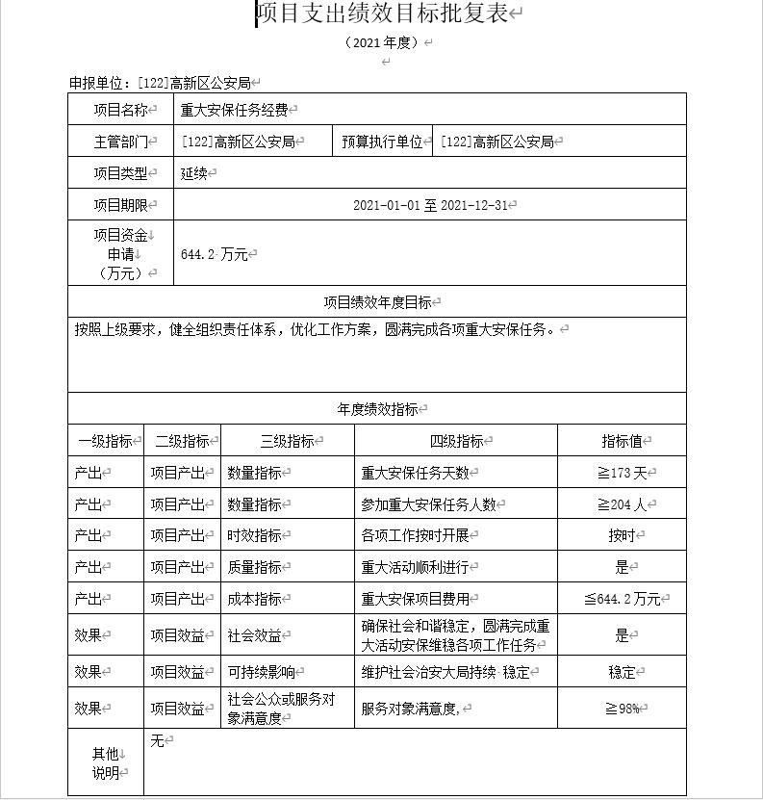

附件二：项目过程资料（部分）

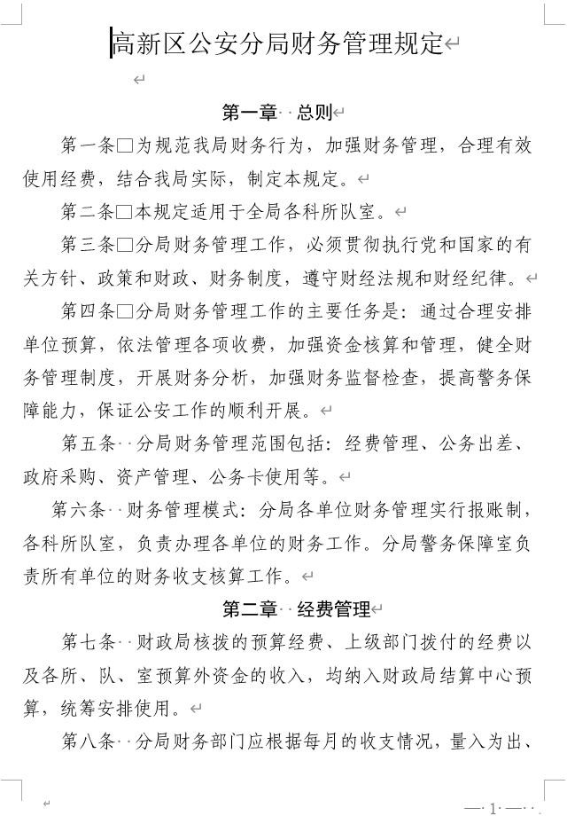

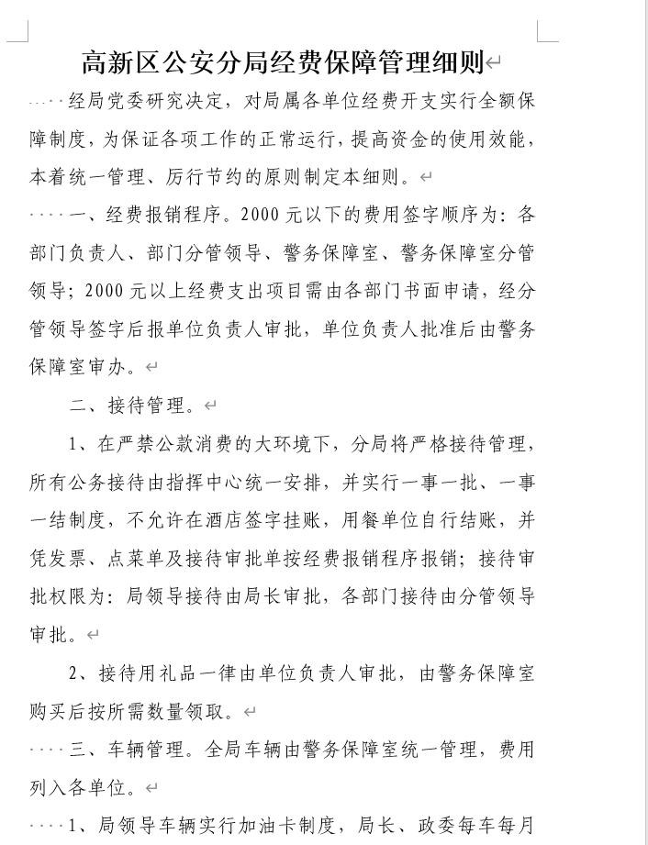

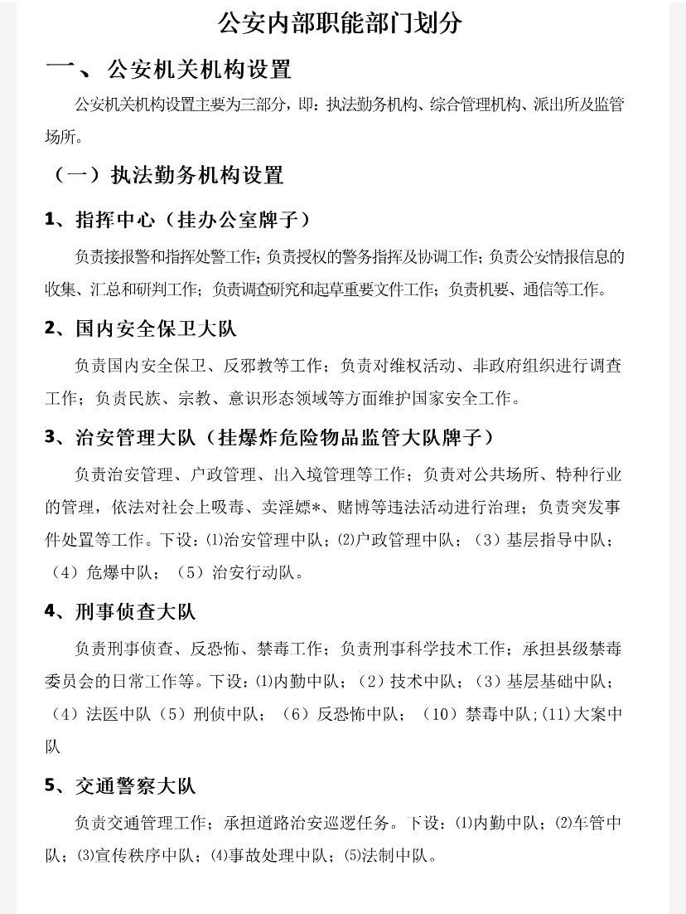

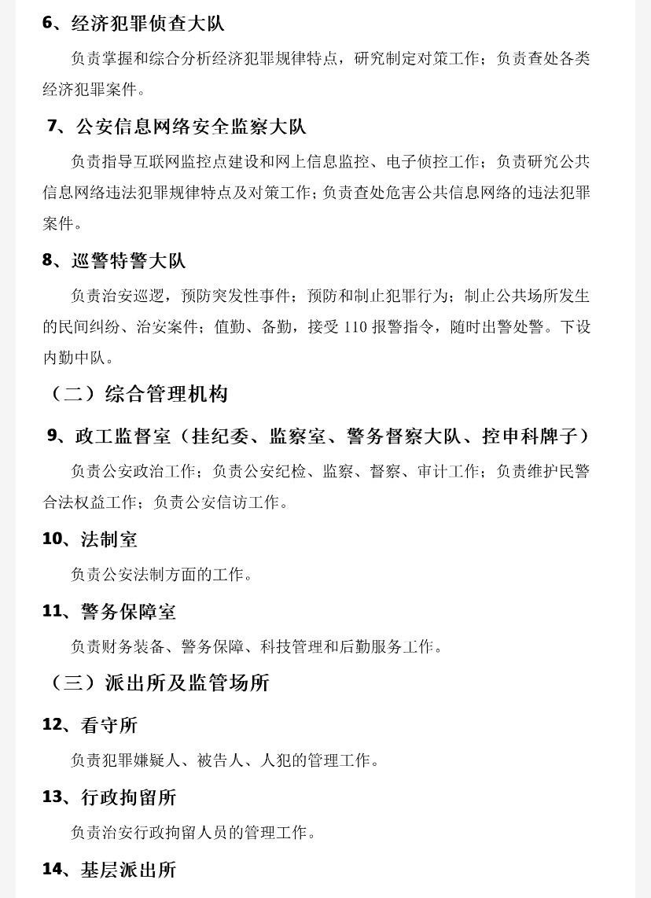

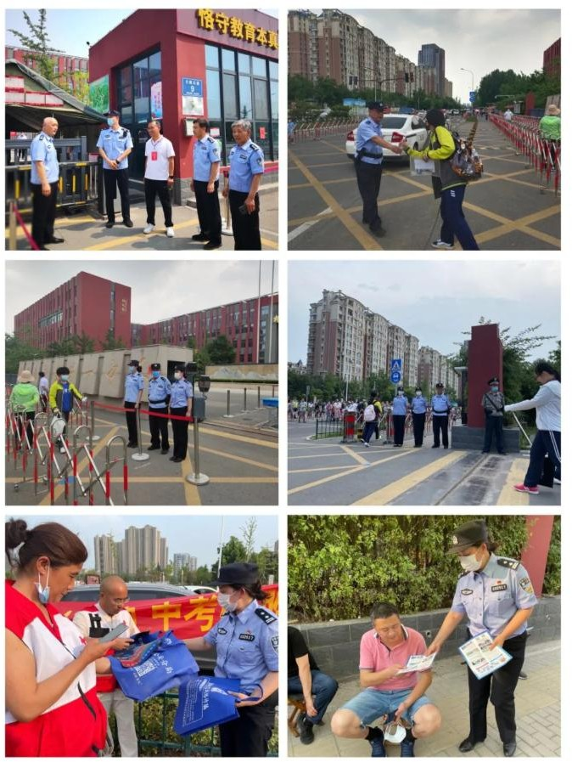

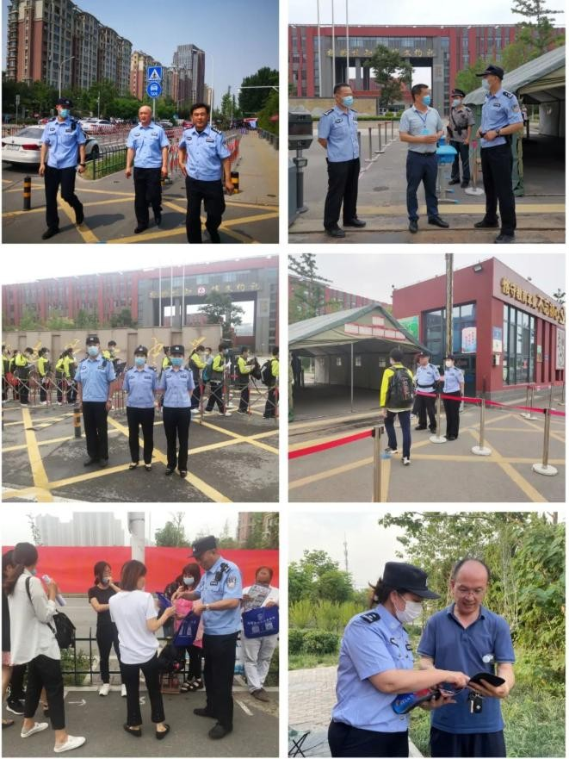

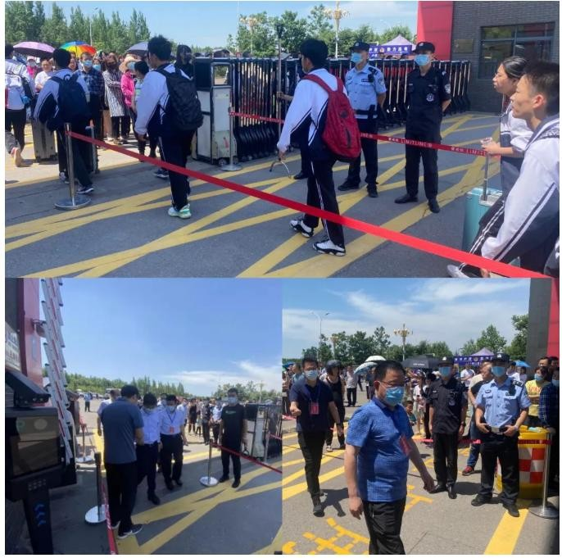

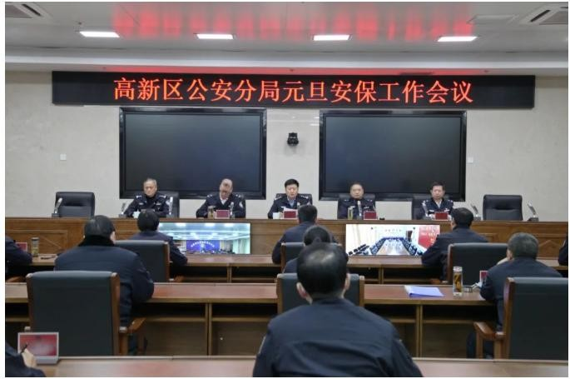

— 162 —



